Сборник упражнений по развитию речи детей старшего дошкольного возраста.
Составитель: Репина М.А.

Список тем:
- «Кто помирит? Приласкает? Кто весь день нас опекает?» (Детский сад. Игрушки.)
- «Сегодня дошколята – а завтра станем школьниками» (Школа. Школьные принадлежности.)
- «Осень золотая в гости к нам пришла» (Осень. Признаки осени)
- «Эй, шофер, не зевай, увози наш урожай!» (Овощи. Фрукты)
- «Что такое лес, сосны до небес. Береза и рябина, крыжовник и калина»
(Деревья, кустарники)
- «Мы в лесок пойдем, ягоды, грибы найдем» (Ягоды. Грибы)
- «Ты лети, лети, журавлик, на краю земли остановись, а весной в нам опять вернись» (Перелётные птицы)
- «Мама, папа, я – вместе дружная семья!» (Моя семья)
- «Как в наш город не влюбиться? Тут всюду ждет нас красота!» (Наш город)
- «Березовые рощи, пшеничные поля. От края и до края родная мне земля»
(Откуда пришёл хлеб?)
- «Мы умеем одеваться, на прогулку собираться!» (Одежда. Обувь. Головные уборы)
- В мягких беленьких сапожках подошла зима к окошку. Постучала: «Вот и я! Вы скучали без меня?» (Зима. Признаки зимы)
- « Не боимся мы простуды, нам ангина нипочем. Мы коньки и лыжи любим, дружим с шайбой и мячом» (Зимние забавы)
- «Птицам жить мы помогаем, кормим и оберегаем» (Зимующие птицы)
- «У Дедушки Мороза серьезные дела – он дарит нам подарки, а мы кричим: «Ура!» (Новый год)
- «Мы поставим мебель в дом, безопасно будет в нем» (Мебель.)
- «Мы поставим мебель в дом, безопасно будет в нем» (Электроприборы.)
- «Раз, два, три, четыре, мы посуду перемыли: чайник, чашку, ковшик, ложку и большую поварешку» (Посуда. Продукты питания)
- «Профессий много на Земле, И каждая – важна» (Профессии)
- «Качу, лечу во весь опор. Я сам – шофер, я сам – мотор» (Транспорт)
- «Армия наша крепка и сильна, зорко страну охраняет она» (Наша Армия)
- «Восьмое марта, праздник мам, - Тук-тук! – стучится в двери к нам»
- «Весна, весна, отворяй ворота. Приходи поскорей, землю согрей» (Весна. Приметы весны)

- «На окне в горшочках поднялись цветочки к солнцу потянулись, солнцу улыбнулись» (Комнатные растения)
- «Одуванчик – шарик белый, дунул я, и улетел он» (Луговые и садовые цветы)
- «Встретил я медведя, волка, зайку, ежика в иголках. Встретил белочку, лисичку. Всем подарки подарил, всяк меня благодарил » (Дикие
животные)
- «Наши верные друзья, с нами как одна семья» (Домашние животные)
- Домашние птицы.
- « Где-то, где-то далеко, есть волшебный космос. В нём планеты так легко, ходят вокруг солнца» (Космос)
- « Майский праздник – день победы отмечает вся страна» (День Победы)
- «Насекомые летают, скачут, ползают, парят, красотой нас удивляют, пользу так же принося!» (Насекомые)
- «Рыбка плавает в водице. Рыбке весело играть. Рыбка, рыбка озорница, мы хотим тебя поймать» (Рыбы)

«Кто помирит? Приласкает? Кто весь день нас опекает?»
(Детский сад. Игрушки.)
Словарь: Существительные: Детский сад, названия групп. Обращение (имена, отчества воспитателей, няни, логопеда). Игрушки, кубики, кукла, мишка, лошадка, машинка, мяч, пирамидка, матрёшка, юла. Глаголы: лепить, рисовать, читать, играть, заниматься, одеваться, гулять, танцевать, петь, слушать, клеить, конструировать, вырезать. Прилагательные: большая, уютная, разноцветная, удобная, теплая, веселая. Наречия: уютно, тепло, интересно, весело дружно.
Повторить как зовут логопеда, воспитателей, младшего воспитателя,
музыкального руководителя, инструкторов по физической культуре. Скажи, что такое логопед , воспитатель, младший воспитатель, музыкальный руководитель, инструктор по физической культуре, прачка. (Это профессии.) Вспомнить какие есть помещения детского сада: группы, кабинеты, коридор, спортивный зал,
музыкальный зал, кухня, прачечная. Запомнить обобщающее слово «Игрушки» Скажи, какая твоя группа? (Большая, уютная, разноцветная, удобная, теплая, веселая)
Как тебе в детском саду? (Уютно, тепло, интересно, весело, дружно)
Подумай и скажи, кому, что и для чего нужно. Например: «Стиральная машина нужна прачке, чтобы стирать белье». Стиральная машина, метла, веник, шприц, пианино, кастрюли, обручи, картинки, краски, пластилин.
«Кто что делает?» Скажи, кто что делает в детском саду со словами Он- Она-

Они. Например: Он лепит - Она лепит – Они лепят.
Рисовать, читать, играть, заниматься, одеваться, гулять, танцевать, петь, слушать, клеить, конструировать, вырезать.
«Четвертый лишний» Почему? Кубики, платье, кукла, мишка. Лошадка, машинка, мяч, автобус. Пирамидка, матрёшка, воспитатель, юла.
«Один - много» Назови предметы, когда их несколько со словом «они» (во
множественном числе), и со словом «много»: лопатка, ведерко, мяч, матрешка, кубик, кукла.
«Скажи чего нет?» убрать игрушку из ряда и сказать, чего нет? Лопатка- нет лопатки.
«Назови ласково» Кукла. Мячи. Машины. Пирамида. Шар. Ведро.
«Жадина» Назови игрушки со словами «мой», «моя», «мои». Мяч – мячи. Кукла, кубик, ведро, пирамидка, игрушки.
«Весёлый счет». Посчитать игрушки от 1 до 5. Мяч, ведро, матрешка.
«Предмет и действие» 1.Что мы называли: предметы или действия? (Мы
называли предметы). Какие вопросы можно задать к словам-предметам? (Кто это? Что это?)
- Я буду называть много слов-действий к предмету «мяч». Хлопни в ладоши, если это слово-действие подходит к слову «мяч». Мяч — отскочил, ходит, бегает, прыгает, танцует, чирикает.
поезд — едет, стоит, спит, гудит, тормозит, кричит, поет;
А теперь я буду называть разные предметы к одному слову-действию.
бегает — утка, самолет, свинья, автобус, ракета, лебедь, медведь, вертолет; поет — синица, человек, корова, петух, артист, соловей, ветер, заяц, корабль; плавает – утка, самолет, автобус, корабль, лебедь, ракета, петух, корова,
человек.
- «Подбери предметы к действию». (кто? что?)
Складывают что? – кубики… Собирают что?- пирамидку, матрёшку…
- «Подбери действие к предмету». Кукла что делает?-…Лошадка, машинка, мяч, мишка, юла
«Что из чего сделано?» Мяч из резины- резиновый. Конструктор из дерева. Мишка из плюша.
Ведерко из железа. Кубики из пластмассы. Шубка у куклы из меха.
«Что какое?» Подобрать слово признак к игрушке.

Посмотри и скажи.
Где стоит пирамидка? (Пирамидка стоит на столе.) Где лежит мяч?(Мяч лежит на полке над столом.) Где лежат кубики? (Кубики лежат под столом.)
Откуда девочка достанет кубики? (Девочка достанет кубики из-под стола.) Где сидит мишка? (Мишка сидит перед коробкой.)
Где сидит кукла? (Кукла сидит за коробкой.)
Откуда девочка возьмет куклу? (Девочка возьмет куклу из-за коробки.)

Составление описательного рассказа о игрушке по схеме. Развитие общей моторики.
Физминутка «Буратиио». Движения выполняются по ходу стихотворения. Буратино - потянулся,
Раз - нагнулся, Два - нагнулся,
Руки в стороны развел, Ключик, видно, не нашел. Чтобы ключик нам достать, Надо на носочки встать.
Вспомни, звук А – гласный или согласный? Почему? (Звук А – гласный, потому что он поется, нет преграды во рту). В каком замке живет звук А? (Звук А живет в Красном замке, обозначается красным кружочком). Произнеси звук А с разной интонацией А! А?
«Непослушный звук». Звук А иногда бывает непослушным и убегает из слова. Давай вернем шалуна обратно. Я буду называть слова, откуда он убежал, а ты возвращай его назад. Слова: .нанас, .ист, .втобус, .пельсин, .брикос, .рбуз, .збука, .арфа. А теперь звук А сбежал из конца слова: бочк., булк., белк., берез., малин..
Определить, есть звук А в слове или нет, где стоит звук А: в начале, в конце или в середине слова? Слова: елка, аквариум, пирамидка, цапля, автобус, ананас, лейка, арбуз, шарф, белка, часы.
На что похожа буква А? Пальчиковая гимнастика Руки сложены в шалаш, Между ними – карандаш.
Мы закончили едва – Появилась буква А.
«Повтори за мной» да – та ; та – да ; па – ка ; ка – па; ма – на; на – ма ; па - ба; ба – па; да – та – да ; та – та – да ; па – ка – ка; ка – па – па; ма – на – на; на – на – ма; ба
– па – ба; па – ба – па.
« Кто дольше?» Чередование гласных звуков на одном выдохе, которые нужно тянуть как можно дольше: ауауауауау…

«Сегодня дошколята – а завтра станем школьниками»
(Школа. Школьные принадлежности.)

Словарь: Существительные: школа, школьник, первоклассник, парта, портфель, рюкзак, тетрадь, книга, ручка, карандаш, пенал, учебник, альбом, краски, доска, мел, учитель, класс, урок, перемена, звонок, ластик, кисточка, линейка, форма.

Глаголы: слушать, писать, читать, учить, выполнять, повторять, положить. Прилагательные: домашнее, интересная, нужная, школьная, аккуратный, опрятный, чистый(ая), прилежный (ая), острый, тупой, тяжелый, легкий, толстая, тонкая.
Беседа о том зачем дети ходят в школу. Кто учит детей? Что дети делают в школе? Какие уроки есть в школе? Назвать школьные принадлежности, и закрепить данное обещающее понятие.
«Один - много» Назови предметы, когда их несколько со словом «они» (во
множественном числе), школа, школьник, парта, учитель, класс, урок, перемена.
«Скажи со словом много»: тетрадь, книга, ластик, кисточка, ручка, карандаш, пенал, учебник, альбом.
«Растеряшка»: Растеряшка всегда всё теряет и вечно что-нибудь забывает. Пришла Растеряшка в школу. Все ребята достали учебники, а у неё нет (чего?).... Дети открывают тетради, а у Растеряшки нет (чего?) У всех в
пенале ручка, а у неё нет (чего?) Дети достают карандаши, а у неё нет
(чего?). Как вы думаете, чего ещё нет у Растеряшки?
«Назови ласково» Тетрадный лист- тетрадный листик. Рюкзак, тетрадь, книга, карандаш, пенал, краски, мел, перемена, линейка и т.д.
«Жадина» Назови школьные принадлежности со словами «мой», «моя», «мои». Портфель, тетради, книга, карандаши, пенал, учебник, альбом, краски, ластик, форма.
«Весёлый счет». Посчитать школьные принадлежности от 1 до 5. Линейка, книга, пенал и т.д.
«Что для чего?» Ответь на вопрос: «Для чего нужен этот предмет?» Портфель нужен, чтобы… Тетрадь нужна, чтобы… Книги нужны, чтобы… Пенал нужен, чтобы… Учебник нужен, чтобы… Ластик нужен, чтобы… Линейка нужна, чтобы…
«Четвертый лишний» Карандаши, весы, альбом, портфель. Тетрадь, ручка, нитки, краски. Пенал, учебник, клей, ключ.и т.п.
«Скажи наоборот» Тупой карандаш – острый карандаш. Короткий рассказ- длинный рассказ. Тяжелый портфель- легкий портфель .Толстая книга- тонкая книга. Книга твердая, а ластик мягкий. Длинная линейка -короткая линейка.
«Что какое?» Подобрать слово признак (красивое слово) к школьным принадлежностям. Карандаш, какой? - острый, длинный, деревянный, заточенный, легкий. Линейка, пенал и т.д.
«Что из чего сделано?» Ластик из резины, какой?- резиновый. Карандаш из дерева, какой? Ножницы из металла, какие? Линейка из пластмассы, какая?
Составь предложения со словом Линейка, употребляя короткие слова (предлоги) в, на, над, под, из-под, за, из-за, к, между.
Объяснить пословицы: Ученье - путь к уменью. Ученье свет –неученье тьма.

Отгадывание загадок.
Составление загадок-описаний. Каждый ребенок, не глядя, вытаскивает

картинку. Задача – рассказать о предмете, не называя его. Описать его внешний вид, для чего он необходим.

Развитие общей моторики
«В школу». Импровизация движений в соответствии с текстом. Скоро в школу мы пойдём,
И портфель с собой возьмём. В школе будем мы читать, Будем ручками писать.
Физкультурой заниматься, На «отлично» все стараться!
Развитие мимических мышц. Выполнение движений по тексту.
Мы умеем удивляться. Мы умеем огорчаться. Мы умеем сердиться. Мы умеем веселиться.

Пальчиковая гимнастика.
Мы писали, мы писали, Наши пальчики устали. Вы скачите, пальчики,
Как солнечные зайчики. Ритмично сжимают – разжимают кулачки
Пальчики «скачут» по столу. Указательный и средний пальцы вытянуть вверх, остальные выпрямить и соединить
Буква «У» Правая рука. Указательный палец направлен вверх, средний
направлен влево под острым углом. Большой палец прижимает безымянный и мизинец к ладони.
Удобная буква! Удобно в ней то, Что можно на букву
Повесить пальто! (Е. Тарлапан)
Вспомнить: Звук [у] — гласный, во рту нет приграды, его можно долго петь. При произношении звука [у] губы вытянуты вперед «трубочкой» (так воет ветер).
«Тихо — громко». Дети должны произнести звук [у] тихо и громко, чтобы услышать, как воет ветер.
«Поймай звук». Дети хлопают в ладоши, услышав звук [у]: а, у, и, о, у, ы, э, у...; ту, ма, ку, со, пы, лу, оку...
«Эхо». Дети повторяют слоги: му-ту ку-ну ут-ук лу-пу зу-бу ум-уп
«Закончи слово». Воспитатель произносит первый слог, дети все слово: лу-луна, ку-курица, зу-зубы, су-сумка...
«Доскажи словечко». Дети заканчивают предложение словами, начинающимися на звук [у]:
- Звенит звонок, начинается ... урок.
- Мама гладит вещи ... утюгом.
- Рыбак ловит рыбу ...удочкой.
- Носит за собой домик ... улитка.

- На пруду плавают ... утки.
Поделить на слоги и найти ударный слог.

«Осень золотая в гости к нам пришла» (Осень. Признаки осени) Словарь:
Существительные: время года, осень, дождь, ливень, погода, урожай, сентябрь, октябрь, ноябрь, листопад, слякоть. Глаголы: лить, моросить,
собирать, поспевать, наступать, дует, опадает, кружится, летят, желтеют,
сохнут. Прилагательные: холодный, пасмурный, дождливый, хмурый, золотая, ранняя, поздняя.
Беседа: Какое время года наступило? После какого времени года
наступает осень? Назовите признаки осени. Назовите осенние месяцы. Как выглядит осеннее небо? Как изменилась продолжительность дня и ночи? Как изменились деревья и трава осенью? Что делают животные и птицы осенью? Чем занимаются осенью люди? Что такое листопад. От каких двух слов образовано?
Объясните значение словосочетаний: моросит дождь, серые тучи, исчезают цветы.
«Весёлый счет». Посчитай от 1 до 5. Лужа, лист, дерево, туча
«Один - много» Скажи по образцу. Наступил осенний день — наступили осенние дни, на дереве желтый лист — на деревьях желтые листья, плывет
темная туча — плывут темные тучи, стоит большое дерево — стоят большие деревья, идет холодный дождь — идут холодные дожди, дует сильный ветер — дуют сильные ветры, висит теплая куртка — висят теплые куртки, летит птичья стая — летят птичьи стаи.
«Назови ласково». Дождь — дождик, дождичек, лужа — лужица, ветер — ветерок, туча — тучка,, солнце — солнышко, дерево — деревце, лист —
листок, листик, листочек, лес — лесок
«Подбери действие». (Подобрать как можно больше действий к предмету)
Солнце (что делает?) – светит. Птицы осенью (что делают?)…, дождь (что
делает?)… урожай осенью (что делают?, что делает?)… ветер (что делает?)… листья (что делают?)…
«Скажи со словом «осенний» Согласование существительного и прилагательного
Небо (какое?) — осеннее, ветер (какой?) — осенний, аллея (какая?) — осенняя. Упражнение продолжают со словами: солнце, туча, дождь, цветы, лес, погода, сапоги, день, утро, пальто.
«Назови, какая погода?» Образование качественных прилагательных.
Какая погода бывает осенью, если идет дождь? — дождливая, ... дует ветер — ветреная; если на улице холодно, какая погода? – холодная; если пасмурно – пасмурная, …сыро – сырая, …хмуро – хмурая, …солнечно – солнечная, …ясно

– ясная.
«Найди ошибки» (на развитие слухового внимания) Определи, чего не бывает осенью.
- Дети загорают, купаются, носят легкую одежду.
- Под ногами шуршат сухие, разноцветные листья.
- Набухают почки, распускаются листья.
- Люди собирают урожай овощей и фруктов.
- Дикие животные не делают запасы корма.

«Скажи наоборот»
Летом солнце яркое, а осенью ... Летом небо светлое, а осенью ... Летом день длинный, а осенью ... Летом тучи ходят высоко, а осенью ... Летом люди выращивают урожай, а осенью... Летом ветер теплый, а осенью …
«Добавь слово». Измени слова по образцу. Образец. Короткий - короче. Длинный -… Светлый -… Яркий -… Тёплый -… Холодный -…
Помоги закончить предложение. Утром светло, а днём ещё светлее. Вечером темно, а ночью ещё ... (темнее). Осенью холодно, а зимой ещё ... (холоднее). В пальто тепло, а в шубе ещё ... (теплее).
Установите порядок: «Утро после ночи, перед днём. День после … , перед … Вечер после … , перед … Ночь после … , перед …»

«Услышите НЕ осенние слова, хлопайте в ладоши»
дождь, ручей, ливень, погода, сугробы, урожай, сентябрь, октябрь, ноябрь,
листопад, слякоть, солнышко, снегопад, моросить, собирать, поспевать, почки, опадает, кружится, летят, новый год, желтеют, сохнут.
Пересказ рассказа, используя картинно-графический план.
Наступила осень. Солнце уже не греет. Небо затянуто тучами. Моросит холодный дождь. После дождя остаются лужи и грязь. Дует холодный ветер. Листья кружатся и падают на землю. Начинается листопад. собираются в стаи и улетают в теплые края. Взрослые и дети надевают теплую одежду, потому что стало холодно.

Развитие общей моторики. «Осенью»
Вдруг закрыли небо тучи, Поднимаются на носочки,
Начал капать дождь колючий. Поднимают вверх руки.
Долго дождик будет плакать, Приседают, держат руки на поясе.
Разведет повсюду слякоть.
Грязь и лужи на дороге, Ходьба на месте, высоко поднимая колени.
Поднимай повыше ноги.

Пальчиковая гимнастика «Пальчики здороваются».
- Кончик большого пальца правой руки поочередно касается кончиков указательного, среднего, безымянного пальцев и мизинца.
- То же упражнение выполни пальцами левой руки.

- То же упражнение выполни пальцами правой и левой рук одновременно.
- Пальцы правой руки одновременно здороваются с пальцами левой руки.
- Выпрями указательный палец правой руки и вращай им.
Кто дольше? Чередование гласных звуков на одном выдохе, которые нужно тянуть как можно дольше: аиоу аиоуаиоу…
Назови слово со звуком И в начале слова.

«Эй, шофер, не зевай, увози наш урожай!» (Овощи. Фрукты) Словрь:
Существительные: фрукт, сад, урожай, дере¬во, ветки, компот, варенье, сок, овощ, огород, посадка, грядка, салат.
Признаки: кислый, сладкий, сочный (на вкус); фруктовый (-ая, -ое), яблочный (-ая, -ое), сливовый, грушевый, апельсиновый и т.д. морковный, капустный, томатный и т.д.
Действия: созревать, копать, собирать, срывать, мыть, есть, варить, срезать, чистить, резать, солить, жарить, готовить.
«Варим компот» Действия: собирать, сушить, варить.
«Собираем урожай» Действия: срывают, созревают, срезают, выдергивают, выкапывают, заготавливают.

«Назови ласково»
«Один — много» Назови фрукты и овощи, когда их несколько (во множественном числе) Яблоко — яблоки
«Скажи со словом «Много» Назови фрукты и овощи со словом «много» например, лимон — много лимонов.
«Весёлый счет». Счет фруктов и овощей от 1 до 5.
«Назови ласково» Например: Желтый лимон — желтенький лимончик. Красное яблоко — Оранжевый апельсин — Длинный банан —Круглый мандарин —Высокое дерево — Длинные ветки и т.д.
Назови цвет и форму фрукта и овоща» слива (какая?) – синяя, овальная, апельсин (какой?)…
«Поваренок» Что можно приготовить из фруктов, овощей? (Компот, сок, пирог, кисель, салат, мороженое, конфеты, суп, рагу и т.д.).
- Я буду называть, овощ (фрукт), а вы скажете что из него можно приготовить, например: Яблоко (яблочный пирог, яблочное пюре).
«Про какой овощ я говорю?» Про какой овощ можно сказать длинный? Длинная? Аналогично проводится работа с овощами: помидор, свекла, капуста (Круглая? Круглый?) Баклажан, бобы, капуста, лук, огурец (зеленый?
Зеленая?)Кабачок, тыква, капуста (большой? Большая?)

«Он (она) — они».
Груша растет – груши растут (зреет, желтеет, спеет, цветет).
Растет – растут (зреет, зеленеет, спеет, цветет, краснеет, сажает, копает,

окучивает, рыхлит, поливает, убирает).
«Что делал? Что делала? Что делали?». Сажают – сажал, сажала, сажали (копают, поливают, рыхлят, окучивают, собирают).
«Подбери слова-действия». Морковь, свёклу, репу, редис – дергают; огурцы, помидоры, горох – срывают; капусту – срезают; картофель – выкапывают.
«Выжимаем сок из фруктов» Сок из персика – персиковый. Сок из ананаса.
Сок из яблока . Сок из лимона . Сок из груши . Сок из апельсина. Сок из сливы. Сок из абрикосов.
«Из чего какой?» Например: сок из моркови — морковный. Суп из лука. Щи из капусты. Салат из овощей. Сок из помидора и т.д.
Как называются деревья, на которых растут фрукты?
Если на дереве растут яблоки, то это дерево называется… Если растут груши, то это дерево…Если растут сливы, то это дерево …Если растут апельсины, то это дерево … Если растут бананы …
«Скажи наоборот» Подбор антонимов. Кабачок большой, а огурец – маленький. Картофель крупный, а редис – мелкий.
Перец внутри пустой, а морковь – полная. Помидор мягкий, а огурец – твердый.
Персик большой, а абрикос маленький. Апельсин больше, а мандарин меньше. Лимон кислый, а персик сладкий.

Загадки по теме.
Составление описательных рассказов по схеме. Пересказы по картине:
«Наш огород».
Это огород. В огороде растут разные овощи. Овощи растут на длинных и коротких грядках. Грядки рыхлят, поливают юные огородники. Петя поливает зеленый лук. Витя рыхлит грядку с крупной, сладкой морковью. Вика срезает и складывает в большую плетеную корзину хрустящую белокочанную капусту.
Из капусты и других овощей мама сделает разные заготовки на зиму.
«Наш сад».
Наступила осень. В саду созрели фрукты. Семья пришла собирать урожай.
Мама забралась на лестницу и срывает с яблони большие, круглые, красные, сладкие, ароматные яблоки. Дима подбирает с земли крупные, желтые, душистые, сочные, сладкие груши и складывает их в большую плетеную
корзину. Папа несет полную тяжелую корзину с фруктами домой.
Богатый урожай собрали в саду. Дома из фруктов мама и бабушка выжмут сок, сварят варенье и законсервируют компоты. Запаса фруктов хватит на всю зиму. Развитие общей моторики. «Осенью» (У. Рашид)
Прекрасен наш осенний сад. Дети стоят на месте, разводят руки в

В нем слива есть и виноград. На ветках, как игрушки,
И яблоки, и груши.
А к ночи веет холодок,
И желтый лист шуршит у ног. Плоды мы утром соберем
И всех соседей созовем. И солнышку помашем,
«Спасибо, осень!» — скажем.
стороны
Тянутся вверх руками, наклоняются вперед, тянутся руками к полу
Бегут друг за другом, произнося «ш-ш-ш»
«Собирают» плоды, Руками «зовут» соседа Машут «солнышку»,
Говорят «Спасибо, осень!»

Пальчиковая гимнастика «Компот».

Будем мы варить компот, Фруктов нужно много. Вот! Будем яблоки крошить, Грушу будем мы рубить, Отожмем лимонный сок,
Слив положим и песок.
Варим, варим мы компот. Угостим честной народ.
«Варим» и «мешаем».
Левую ладошку держим «ковшиком», Загибаем пальчики на правой руке начиная с большого.

«Варим» и «мешаем».

Кто дольше? Чередование гласных звуков на одном выдохе, которые нужно тянуть как можно дольше: аиоу аиоуаиоу…
Определение позиции звука О в слове.

«Что такое лес, сосны до небес. Береза и рябина, крыжовник и калина»
(Деревья, кустарники)
Словарь:
Существительные: лес, берёза, дуб, осина, клён, черемуха, шиповник,
крыжовник, сирень, рябина, тополь, ель, сосна, кедр, корни, ствол, кора, ветки, листья, хвоя, иголки.
Признаки: лиственные, хвойные (деревья), летний, осен¬ний, зимний, весенний (лес); берёзовый, осиновый, рябиновый, кленовый, еловая, сосновая (шишка) и т.д.
Действия: опадать, собирать, облетать, цвести, распускаться, желтеть, ломать, пилить, охранять.
Беседа о деревьях и кустарниках. Как изменяются деревья в разное время года. Вспомнить, что деревья, у которых есть листья, называются лиственные. Деревья, у которых есть иголки (хвоя), называются хвойные деревья. Ответить на вопросы: Что такое лес? (Лес - это место, где растет очень много деревьев) Что такое роща? (Роща - это небольшой лиственный лес.) Что такое бор? (Бор - это хвойный лес.)
Запомнить короткое слово «С». Откуда падают листья? – Листья падают С

деревьев.
«Назови ласково» Образование существительных с
уменьшительно-ласкательными суффиксами. Тополь – тополек (лес, берёза, дуб, осина, шиповник, крыжовник, сирень, рябина, сосна, корни, ствол, ветки, листья, хвоя, иголки).
«Один — много» Назови фрукты и овощи, когда их несколько (во множественном числе) Клен – клены и т.д.
«Скажи со словом «Много» Назови фрукты и овощи со словом «много» например, корни— много корней и т.д.
«Весёлый счет». Согласование существительного с числительными. Одно дерево – два дерева – пять деревьев. Один могучий дуб – два могучих дуба – пять могучих дубов и т. д.
«Чьи плоды (семена)?». Поиск соответствующего понятия. Желуди растут на – дубе.
Яблоки растут на – яблоне.
Грозди рябины растут на – рябине. Круглая шишка на – сосне. Длинная шишка у – ели.
«Какие бывают леса?» Образец. Если в роще растут берёзы, то как называется эта роща? - Берёзовая роща.
Если в роще растут дубы, то как называется эта роща? (Дубовая). Если в роще растут осины, то как называется эта роща? (Осиновая). Если в роще растут ивы, то как называется эта роща? (Ивовая).
Если в роще растут клёны, то как называется эта роща? (Кленовая).
Назови предмет со словом «сосновый». Образование относительных прилагательных. Бор какой? – сосновый. Шишка какая?– сосновая.
Кресло, мебель, полено, запах, хвоя, иголки.
«Какой лист, какая ветка?». Образование относительных прилагательных. Лист березы – березовый и т.д. Ветка тополя – тополиная и т.д. с названиями остальных деревьев.
«Подбери слова-действия». Поиск соответствующего глагола.
Лист (что делает?) – желтеет, краснеет, вянет, опадает, летит, кружится, сохнет (дерево, крона, хвоя, корни, ветви).
«Какие бывают леса?». Поиск соответствующего понятия. Если в лесу растут дубы, осины, березы, то этот лес – лиственный. Если в лесу растут сосны и
елки, то этот лес – хвойный. Если в лесу растут ели, березы, дубы и.т.д., то этот лес – смешанный.
«Что лишнее и почему?». Классификация предметов. Берёза, клён, осина,
мяч. Листья, хвоя, иголки, земля. Ствол, ветки, кора, самолёт. Клен, рябина, ель, осина; яблоня, груша, слива, рябина; береза, дуб, клен, смородина.
«Скажи наоборот» Подбор антонимов. У сосны иглы длинные, а у ели — …
У клена листья большие, а у березы — …

У березы ствол светлый, а у клена — … У дуба ствол толстый, а у березы — …
«Родственные слова» Подумай и скажи, в каких словах спряталось слово
«лес». (Лес - лесной - лесник - лесовик - лесок.) Запомни! Это родственные слова.
Объясни их: Лес - это ... (место, где растет очень много деревьев). Лесной - это ... (то, что находится в лесу).
Лесник - это ... (человек, который охраняет лес). Лесовик - это ... (сказочный герой, который живет в лесу).
Лесок - это ... (маленький лес).

Закончи предложение:
На дереве гнездо, а на деревьях (что?) … (гнезда) На ветках сук, а на деревьях
… (сучья). Дерево боится огня, потому что … (воды, человека с топором, засухи, насекомых, зайцев)

Загадки по теме.
Составление описательных рассказов по схеме.
Раздели слова на слоги: деревья, ствол, корни, сосна, листья.

Развитие общей моторики «Листики».
Ветер по лесу летал, Дети идут по кругу:
Ветер листики считал:
Вот дубовый, вот кленовый, считают на пальцах
Вот рябиновый резной, Вот с березки золотой,
Вот последний лист с осинки Ветер бросил на тропинку.

Пальчиковая гимнастика «Буква Ы».
Левая рука. Указательный и большой пальцы соединяются кончиками, образуя
«кольцо». Остальные пальцы сомкнуты и направлены вверх. Правая рука.
Пальцы сомкнуты, направлены вверх. Ладонь поставлена ребром. Удерживают пальцы, проговаривая стих.
С палкой ходит буква Ы,
Ищет ягоды, грибы. (О. Гофман)

Назови слово со звуком Ы
Назови звуки в слове по порядку. Сын, дым, мышь, усы, сосны, дубы, осины,

«Мы в лесок пойдем, ягоды, грибы найдем» (Ягоды. Грибы) Словарь:
Существительные: клубника, смородина, малина, ежевика, земляника,
черника, брусника (лесные ягоды), сад, лес, полян¬ка, куст, дерево, грядка, варенье, компот, джем, повидло, сок и т.д. гриб (белый, подосиновик,

подберезовик, лисички, сыроежка, волнушка, мухомор, опята, бледная поганка). Признаки: садовые, лесные, съедобный, несъедобный, ядовитый; ягодный, грибной (-ая, -ое), клубничный (-ая, -ое) и т.д.
Действия: собирать, мыть, есть, варить, сушить.
Беседа о грибах и ягодах. Где растут, на чем, под чем. Разделение ягод на лесные и садовые, грибов на съедобные и несъедобные.
«Один — много» Сад-сады, лес-леса и т.д. (полян¬ка, куст, дерево, лист, грядка, ягода, гриб)
«Скажи со словом много и нет чего?» одна сыроежка, много … (сыроежек), нет сыроежек. Одна лесная ягода, много лесных ягод, нет лесных ягод. И т.д.
«Посчитай ягоды, грибы 1-2-5» Согласование существительного с
числительным. Одна ежевика – две ежевики – пять ежевик. Один белый гриб – два белых гриба – пять белых грибов и т. д.
«Назови ласково» Образование существительных: множественного числа, и с уменьшительно-ласкательными суффиксами. Подберезовик – подберезовичек, клубника – клубничка и т.д.
«Отгадай по описанию» взрослый описывает гриб или ягоду, дети отгадывают.
«Опиши гриб, ягоду» Скажи, какого цвета шляпка: коричневая, желтая, рыжая, красная в белый горошек. Цвет. Величина ножки -тонкая, толстая.
Ягода какого цвета, формы, какая на вкус, лесная или садовая ягода, какая на ощупь.
«Что можно делать с грибами?» Искать, собирать, срезать, мыть, чистить, варить, жарить, сушить, солить, есть, пробовать и т. д.
Аналогично проводится игра со словом «ягоды».
«Какой, какое?» (образование притяжательных прилагательных) Блюдо из грибов, суп, соус, салат — грибнОЙ. Лапша, начинка, икра, запеканка — грибнАЯ. Котлеты — грибнЫЕ.
«Скажи какая ягода» Брусника какая? Красная, кислая, мелкая, круглая. Малина какая? малиновая, крупная, сладкая, сочная. Черника какая? Синяя, сладкая, мелкая.

«Как называются грибы?»:
Если грибы варят, то получатся грибы какие? (варёные).
Если грибы жарят, то это грибы… какие? как их можно назвать? (жареные). Если грибы маринуют, то это грибы… какие? (маринованные)
Если грибы тушат, то получатся грибы… какие? (тушёные) Если грыби сушат, то получаются грибы.. .какие? (сушёные) Если грибы солят, то получатся какие грибы? (солёные).
«Подбирай, называй, запоминай». Для переработки грибов и ягод нужны
разные предметы. Как человек использует эти предметы (подбери и назови как можно больше слов-действий)? (Ножом грибы срезают, чистят, разрезают и т.д.). Обговариваются следующие предметы: сковорода, кастрюля, бочка, банка, нож.

«Что приготовим?». Образование относительных прилагательных от существительных:
Из малины – малиновое варенье. Из черники – черничный пирог.
Из грибов – грибной суп. Из клюквы – клюквенный морс. Из грибов – грибной соус и т.д.
«Скажи наоборот». Белый гриб съедобный, а поганка – несъедобный. У опят длинные ножки, а у волнушек – короткие. Подберезовики растут под березами, а подосиновики – под осинами. У подберезовика толстая ножка, а у опёнка – тонкая. Старый гриб большой, а молодой гриб – маленький. Сыроежка -
съедобный гриб, а мухомор - несъедобный. Бледная поганка ядовитая, а опята- съедобные. Клубника крупная, а земляника мелкая. Крыжовник твёрдый, а черника мягкая. Малина сладкая, а смородина кислая. Рябина горькая, а клубника сладкая.
«Что лишнее и почему?». Классификация предметов по темам ягоды, грибы, овощи, фрукты.
Опята, маслята, мухоморы, сыроежки; лисичка, подберезовик, ежевика, подосиновик. И т.д.
«Отгадай гриб» Гриб, который растет под березой – подберезовик, под осиной
-… Название гриба похоже на название дикого животного – лисичка. На
пеньках растут… (опята). Грибы с масляными шляпками… (маслята). Грибы, которыми морят мух… (мухоморы). Нехорошие «поганые» грибы
называются… (поганки).
«Зачем ты пойдёшь в лес?» Дети по очереди отвечают, опираясь на предметные картинки: «Я пойду в лес за малиной (брусникой, клюквой,
ежевикой, черникой; опятами, сыроежками, лисичками; цветами, листьями и т.д.). Представляем, что дети «пришли из леса». Спрашиваем: «Откуда ты принёс сыроежки?» (Я принёс сыроежки из леса.) И т.д.
Закончи и повтори предложения: Петя собрал в саду малину, чтобы… Мама сварила суп из грибов, которые ... Бабушка испекла пироги с грибами, чтобы ...
Составь предложения из слов. Клубника, тарелка, лежать, на. Гриб, расти, лес, в.
Составь как можно больше предложений, сравнивая грибы и ягоды. Например: Малина – ягода, опенок – гриб. Малина растет в саду, а опенок в лесу.
«Вопросы на засыпку!». Развитие умения отвечать на вопрос полным
предложением. На опушке три волнушки. Чего больше – опушек или волнушек? Чего в лесу больше – грибов или белых грибов? Стоят на полянке две сыроежки да поганка. Чего больше – шляпок или ножек?

Подумай и объясни, почему в народе так говорят?
Возле леса жить – голодному не быть. Всякий гриб в руки берут, да не всякий в кузовок кладут. Грибы растут в лесу, а их и в городе знают. Начнется дождик редкий – готовь кузовок крепкий.

Загадки по теме.
Пересказ и составление рассказов по картинно-графическому плану.

Развитие общей моторики. «Мы в лес пойдем».
Движения в такт стихотворению.
Мы с друзьями в лес пойдем, ягоды, грибы найдём, Их в корзинки соберём и домой принесём.
Мы кричим в лесу: «АУ!» Эхо там живёт в бору.

Пальчиковая гимнастика «В лес за ягодами»

Раз, два, три, четыре, пять В лес идем погулять.
За черникой, За малиной, За брусникой, За калиной.
пальчики обеих рук «здороваются», начиная с больших пальцев
обе руки «идут» указательными и средними пальцами по столу
загибать пальчики, начиная с большого

Землянику мы найдем И братишке отнесем.
Определи, мягкий или твёрдый звук [М] в словах: Маша, Миша, медведь, малина, музыка и т.д.
Назовите звуки по порядку в слове мак, мама. Сколько звуков в слове? Продолжите слово: ма…, мо…, ми…, ме…
Какое слово лишнее. Обратить внимание на звук М: малина, смородина, банан, лимон.
Назовите имена девочек, состоящих из двух слогов, и имена мальчиков, состоящих из трёх слогов.

«Ты лети, лети, журавлик, на краю земли остановись, а весной в нам опять вернись» (Перелётные птицы)

Словарь: Существительные: грач, ласточка, аист, кукушка, соловей,
скворец, журавль, лебедь, перья, крыло, клюв, лапа, хвост, голова, туловище, гнездо.
Признаки: быстрый, перелетный, острый, длинный, важный, длинноногий, звонкоголосый, длиннохвостый.
Действия: улетать, клевать, возвращаться, вить, клевать, курлыкать, щебетать.
Беседа на тему о птицах. Обсудить, почему эти птицы называются перелетными? Почему улетают в теплые края? Кто чем питается?
«Посчитай 1-2-5». Один голосистый соловей – два голосистых соловья – пять голосистых соловьев. Одна маленькая кукушка. Один высокий аист. Один

важный лебедь. Одно легкое перо. Одно большое гнездо.
«Один - много» Назови птиц, когда их несколько (во множественном числе).
«Скажи со словом много» Перо, крыло, клюв, лапа, хвост, голова, туловище, гнездо.
«Скажи кого нет?» грач - нет грача. Ласточка, перо, аист, кукушка, соловей, скворец и т.д.
«Назови ласково» Скворец-скворушка, соловей-соловушка, кукушка- кукушечка, журавль-журавушка, грач-грачик, гнездо-гнездышко,
лебедь-лебедушка, перо-перышко
«Чье гнездо» Все перелётные птицы, кроме кукушки, строят весной гнёзда и выводят птенцов. Назовите правильно гнездо каждой птицы:
Гнездо грача – грачиное,
Гнездо ласточки – ласточкино, Гнездо журавля – журавлиное. Гнездо диких уток – утиное.
Гнездо диких гусей – гусиное, Гнездо лебедей – лебединое.
Игра с мячом «Подбери действие». Дети передают мяч друг другу и называют, что умеют делать птицы: улетать, прилетать, возвращаться, клевать, прыгать,
петь, чистить перышки, вить гнезда, высиживать яйца, заботиться о птенцах, спать, сидеть на ветке, курлыкать, щебетать, искать корм.
«Скажи наоборот». Журавль летит высоко, а ласточка - низко. Аист большой, а соловей - маленький.
У аиста длинная шея, а у кукушки - (короткая). У соловья серая грудка, а у ласточки - белая. У скворца короткие лапы, а у журавля длинные. Лебедь белый, а грач…. черный.
У ласточки брюшко белое, а у кукушки…полосатое.
«Назови одним словом» Например: У соловья звонкий голос — значит, это звонкоголосый соловей.У грача острый клюв — значит, это остроклювый грач. У цапли длинные лапы — …У грача черные крылья —… У аиста тонкая шея
—… У скворца тонкий клюв-…
Объясни значение словосочетания и составь с ним предложения. Дверной
косяк – косяк журавлей. Клин (на юбке, для колки дров) – журавлиный клин Слова – родственники к слову грач. Детеныши грача ( птенцы)- грачата; их мать- грачиха; их гнезда – грачиные. Скопление гнезд - грачевник.
«Кто лишний?» Ласточка, петух, скворец, грач. Грач, ласточка, голубь,
скворец. Курица, утка, индюк, журавль. Жаворонок, синица, снегирь, воробей. Скворец, жук, грач, стриж.
«Исправь ошибку». Быстрый ласточка. Журавли кудахчут вдали. Черная стриж. Белый лебеди. Серое журавль.
Загадки. Прилетает к нам с теплом, Путь проделав длинный, Лепит домик под

окном Из травы и глины. (Ласточка.) Раздалось в лесу: ку-ку! (Кукушка.) и др.
«Составь предложение».- Осенью птицы улетают в теплые края и пролетают над разными местами. Расскажи полным предложением над чем пролетают птицы.
- Какое маленькое слово-предлог вы произносили?
- Когда предмет находится выше чего-то, тогда появляется маленькое слово-предлог НАД.
Продолжи предложение. Осенью улетают в жаркие страны журавли, ласточки…
Мы расстаемся до следующей весны со стрижами, аистами…

Пересказ рассказа «Улетают журавли».
Рассказ «Улетают журавли».
В золотые осенние дни собрались к отлёту журавли. Покружили над
рекой, над родным болотом. Собрались в стройные косяки, потянулись в тёплые страны. Через леса, через поля, через шумные города высоко в небе летели
журавли. В глухом лесу, на краю болота, остановились на отдых. Ранним утром один за другим журавли поднимаются с болота. С высокого ясного неба
слышали мы их прощальные крики. До свидания, до свидания, журавли! До радостной встречи весной!
Вопросы:
- О чем рассказ?
- В какие дни собрались к отлёту журавли?
- Почему автор называет осенние дни золотыми?
- Над чем они покружились?
- Что они сделали потом?
- Куда потянулись косяки птиц?
- Откуда мы слышим их прощальные крики?
- Что кричат люди журавлям?
- Как летят журавли? (клином, косяком)
- Кто летит первым? (самый сильный, мудрый,опытный журавль, вожак) Доскажи слово так, что бы получилось название птицы. Какие из этих птиц перелетные?
Соло- сини- дя- жаво- сне- скво- лас-

Развитие общей моторики.
Ласточки летели,
Все люди глядели. Бегут по кругу, взмахивая руками как крыльями.
Ласточки садились,
Все люди дивились. Приседают, сложив руки за спиной.
Сели, посидели, Делают ритмичные наклоны головой.
Взвились, полетели. Полетели, полетели,
Песенки запели. Опять бегут по кругу, взмахивая руками.

Пальчиковая гимнастика
Журавлики- журавли (кисти рук в замок) Оторвались от земли, (раскрыть замок)
Крылья к небу вскинули, (взмахнули кистью) Милый край покинули.
Закурлыкали вдали (пальцы сложились «в клюв») Журавлики- журавли.
Определение позиции звуков Н-НЬ в словах (начало, середина, конец).
«Поменяй местами звуки»: ма, мо, му, мы, ам, ом, ум, ым, на, но, ну, ны, нэ, ан, он, ун, ын.
Повтори за взрослым серию слогов: ма – на, на – ма,ма – на – на, на – на – ма
.
Подними руку, когда услышишь слово со звуком НЬ: няня, нужно, нет, низ, нота.
Подними руку, когда услышишь слово со звуком Н: нос, нота, конь, олень, нога

«Мама, папа, я – вместе дружная семья!» (Моя семья)
Словарь:
Существительные: семья, папа, мама, бабушка, дедушка, брат, сестра, дядя, тётя, фамилия, имя, отчество, дочка, сын, внучка, внук, родители.
Признаки: дружная (семья), ласковая, добрая, заботливая, внимательная, строгая (мама), старший, младший, сильный, маленький, старый, молодая, добрый, умный.
Действия: жить, воспитывать, помогать, любить, работать, заботиться, ухаживать.
Ответь на вопросы: С кем ты живешь? Сколько человек в твоей семье? Назови всех членов твоей семьи. Кто самый младший, кто самый старший в семье?
Назови фамилию, имя, отчество каждого члена семьи, профессию, место работы родителей. Назови свой домашний адрес: город, улицу, № дома, № квартиры.
Игра с мячом «Мой, моя, мои» Я вам буду называть членов семьи, бросать мяч, а вы будете правильно согласовывать это слово со словом «мой».
-Семья / Моя семья. -Братья / Мои братья. - Брат / Мой брат. -Сестра / Моя сестра. -Сестры / Мои сестры. - Бабушка / Моя бабушка. -Дедушка / Мой
дедушка -Родственники / Мои родственники. - Мама / Моя мама. -Папа / Мой папа. -Родители \ Мои родители.
«Один- много» «Назови ласково» Назови членов семьи во множественном числе – со словом ОНИ и ласково.
Мама , сын, папа ,внучка, бабушка, внук , дедушка, сестра , дочь, брат
«Посчитай членов семьи 1-2-5» Согласование существительного с

числительным. Папа, мама, бабушка, дедушка, брат, сестра, дядя, тётя, дочка, сын, внучка, внук.
«Кто какой?» Как можно сказать про маму, какая она…
Мама - Ласковая, добрая, молодая, красивая, строгая, нежная, слабая? Папа - Сильный, большой, заботливый, весёлый, трудолюбивый Бабушка - Старенькая, добрая, внимательная
Дедушка - Мудрый, умный, трудолюбивый, старый, добрый Сестренка - Послушная, заботливая, старшая
Брат - Младший, маленький Семья - Дружная.
«Помощники». Расскажи, как дочка и сыночек помогают маме. Скажи, что ребенок делает, что сделал и что будет делать. Например: «Дочка гладит. Дочка гладила. Дочка будет гладить.» Составление предложений по картинкам.
«Кто что делает?» Расскажи, как ты помогаешь близким.
«Чей, чья, чьи?» Скажи, чьи предметы. (пижама пальто шарф носки).
Мама- Мамина пижама. Мамино пальто. Мамин шарф. Мамины носки. Папа, братишка, сестренка…
«Скажи наоборот» Поиск антонимов
Мама худая, а бабушка (полная). Папа высокий, а дедушка (низкий). Внучка
молодая, а бабушка (старая, пожилая). Дедушка старый, а папа (молодой). Папа сильный, а сын-малыш (слабый). Папа большой, а сын (маленький). Папин шарф длинный, а шарф сына (короткий). Бабушкин фартук чистый, а внучкин фартук (грязный). Мама грустная, а дочка (веселая). Белье, которое стирают
мокрое, а которое гладят (сухое).

Послушай предложения и ответь на вопросы:
Сестра старше брата, но младше мамы. Кто самый старший (младший)? Брат старше сестры, но младше папы. Кто самый старший (младший)? Кто старше всех в твоей семье? Кто самый младший?
Брата забрала из детского сада сестра. Кто был в детском саду? Внуку открыла дверь бабушка. Кто был дома?
Племяннику дядя подарил машинку. Кто получил подарок?

Отгадай загадки:
- Она старше всех в семье. Мама для нее дочка. А мальчик для нее внук. Кто она?
- Для дедушки он внук. Кто он для папы?
- Для мамы она дочка. Кто она для брата?

Составь предложения со словами.
Бабушка, носок, спицы. Папа, телевизор, футбол.
Мама, чайник, плита. Дочка, мяч, кошка. Дедушка, книга, кресло.

Составление описательных рассказов по картинке.
-Рассмотрите картинку. Где сидит папа? / Папа сидит на кресле.

-Где стоит мама? /Мама стоит за креслом.
-Где стоит дочка? / дочка стоит около папы.
-Где сидит сын? / Сын сидит на папином колене.
-Дочка стоит за креслом? / Дочка стоит перед креслом.
Придумай рассказ о своей семье «Наша семья дома». Начни его так:
«Вечером вся наша семья собралась дома….»

Пальчиковая гимнастика «Моя семья».
Раз, два, три, четыре Большой палец зажат в кулачок.
Кто живёт в моей квартире? Разжимать пальцы из кулачка, начиная с указательного.
Раз, два, три, четыре, пять- Сжимать и разжимать все пальчики.
Всех могу пересчитать: Сжимать пальцы в кулачок, начиная с мизинца
Папа, мама, брат, сестрёнка, Сжимать и разжимать все пальцы.
Кошка Мурка, Сжимать пальцы в кулачок, начиная с мизинца
Два котёнка, Подвигать большим пальцем и спрятать в кулачок.
Мой щенок, Подвигать мизинцем и спрятать в кулачок.
Щегол, Подвигать указательным пальцем и спрятать в кулачок.
И я - Подвигать средним пальцем и спрятать в кулачок.
Вот и вся моя семья! Подвигать безымянным пальцем и спрятать в кулачок. Сжимать и разжимать кулачки.

Развитие общей моторики.
У Маланьи у старушки
Жили в маленькой избушке
Семь сыновей, Показать семь пальцев.
Все без бровей Закрыть брови указательным и средним пальцами.
С такими ушами, Развести руки в стороны.
С такими глазами, Приставить к лицу большой и указательный пальцы, согнутые в колечко.
С такой головой Сомкнуть руки над головой, образовав полукруг.
С такой бородой Двигать от подбородка вниз с наклоном туловища.
Ничего не ели,
На неё глядели Присесть на корточки, руки согнуть и подпереть подбородок. Делали вот так. Педагог показывает какое-нибудь движение, а дети ему подражают.

Определение позиции звуков Х-ХЬ в словах (начало, середина, конец).
«Поменяй местами звуки»: ха, хо, ху,хы, ах, ох, ух, ых.
Повтори за взрослым серию слогов: ма – на, на – ма,ма – на – на, на – на – ма
.
Подними руку, когда услышишь слово со звуком ХЬ. Подними руку, когда услышишь слово со звуком Х.

«Как в наш город не влюбиться? Тут всюду ждет нас красота!»
(Наш город)
Словарь:
Существительные: город – Красноярск, район, улица, переулок, про¬спект, площадь, парк, здание, театр, музей, цирк, кинотеатр, стадион,
достопримеча-тельности, фонтан, дом, этаж, квартира, балкон, горожане, красноярцы.
Признаки: большой, чистый, красивый, многолюдный (город), просторная, шумная (улица), одноэтажные, многоэтажные (дома).
Действия: строить, возводить (здания), убирать, чистить (улицы), гулять, прогуливаться, осматривать (до¬стопримечательности).
Беседа по вопросам: Как называется город, в котором ты живешь? Какая широкая река протекает в нашем городе? Что в нашем городе построено
строителями? (здания, детские сады, парки, театры, цирк, кинотеатры, фонтаны, дома…) Сколько этажей в твоем доме? Назови свой домашний адрес: город, улицу, № дома, № квартиры.(Я живу в городе Красноярске, по адресу…)На
каком этаже находится твоя квартира? Заучивание домашнего адреса.
«Один – много» Образование существительных множественного числа в И. падеже: Дом–дома, этаж, квартира, кинотеатр, парк, здание, театр, цирк
«Скажи со словом - много» кирпич – много кирпичей, стена — …экскаватор
- … дом — … угол — … лестница — … маляр — … каменщик — … электрик
— …
«Какое слово самое короткое?» Домище, домик, дом, домашний.
«Назови ласково» Образование существительных с
уменьшительно-ласкательными суффиксами. Город – городок; улица, магазин, сквер, здание, фонтан
«Посчитай 1-2-5» Согласование существительного с числительным. Улица, переулок, парк, здание, театр, цирк, кинотеатр, фонтан, дом, этаж, квартира.
«Жадина» Согласование существительных с личными местоимениями Моя — лоджия, рама, форточка, лестница, крыша, труба, антенна;
мой — этаж, дом, подъезд, балкон, лифт, звонок, чердак, подвал, замок, порог.
«Измени предложения» Я гуляю в парке. Ты… Он… Она … Они… Я строю здание. Ты… Он… Она … Они…
«Скажи со словом городской» Согласование существительного с
прилагательным. Транспорт – городской транспорт; парк, автобус, жители, улица, здания, цирк, фонтан, дома, квартира.
«Если в доме два этажа» Образование относительных прилагательных Если в доме один этаж, мы говорим, что дом одноэтажный. Если в доме так много этажей, что трудно посчитать, мы говорим, что дом многоэтажный. Два этажа

- дом ... (двухэтажный). Три этажа — дом ... (трехэтажный). Пять этажей — дом ... (пятиэтажный). Десять этажей — дом ... (десятиэтажный).
«С чем бывает дом?» Усвоение категории творительного падежа с предлогом С и СО. Дом с крышей. Дом с потолком. Дом со стенами. (туба, лестница, лифт, ступенька, окно, балкон, перила..)
Что делает человек, который работает: грузчиком — … бетонщиком — …
крановщиком — … строителем — … электриком — … экскаваторщиком — … сварщиком — … стекольщиком — …
«Назови, какой?» Дом из соломы — соломенный, ... из кирпича — кирпичный, ... камня — каменный, ... дерева — деревянный.
«Скажи наоборот» Поиск антонимов Это здание высокое, а то Этот
автобус быстрый, а тот… Эта улица широкая, а та … Эта улица шумная, а та… Эти достопримечательности новые, а те…
Большой город – маленький, чистый подъезд -грязный, просторная квартира -
маленькая, шумная улица - тихая, многоэтажные дома - одноэтажные.
«Как назвать улицу?» (образование относительных прилагательных) Например: Вот улица, на которой расположена больница. Какая это улица? — Больничная.
А на этой улице растут клёны. Какая это улица? ....
Эта улица полна цветов. Какая это улица? ....
А на этой — расположена школа. Какая это улица? ....
Здесь аптека. Какая это улица? ....
А на этой улице — бассейн. Какая это улица? ....
Какие улицы есть в нашем городе?

«Опиши свой дом» Например. Мой дом многоэтажный. Я живу на пятом этаже. В нем есть подъезд, лестница, лифт, двери, стены, ступеньки, перила, окна и т.д. В доме много квартир. В квартире есть комнаты, коридор, кухня, ванная, туалет, балконы, окна. В комнатах стоит мебель.

Загадки.
Составление предложений по картинкам. Пальчиковая гимнастика «Дом и ворота».
На поляне дом стоит, («Дом» изобразить двумя руками, крышу дома — пальцы левой и правой рук соприкасаются друг с другом)
Ну, а к дому путь закрыт. (Правая и левая руки повернуты ладонями к себе, средние пальцы соприкасаются друг с другом, большие пальцы — вверх («ворота»)
Мы ворота открываем, (Ладони разворачиваются параллельно друг другу) В этот домик приглашаем.
Игра «Эхо» Произносится звукоподрожание (собака лает: ав-ав, корова

мычит:мууу и т.д.) ребенок на слух определяет, громко или тихо было произнесено звукоподрожание и повторяет его с той же силой.

«Хлопни в ладошки, если услышишь звук [К]»:
к, м, п, в, к...; ка, ма, па, ва; ак, ам...; корова, мак, резина, рука...
«Назови все звуки по порядку» мак, маки, муха, мухи, мох, уха.

«Березовые рощи, пшеничные поля. От края и до края родная мне земля»
(Откуда пришёл хлеб?)

Словарь: Существительные: пшеница, зерно, поле, мука, рожь, мельница, тесто, пекарь, пекарня, булка, батон, калач, бублик, торт, пирожки, пирожные, ватрушка, пряник, кекс, колос.
Признаки: свежий, мягкий, хрустящий, пшеничный, ржаной, черный, белый. Действия: выращивать, пахать, сеять, косить, убирать, молотить, боронить, хранить, выпекать, резать, есть, беречь.
«Один - много» Назови предметы, когда их несколько, со словом «Они». Пирог
– пироги. Булка, батон, калач, бублик, торт, пирожки, пирожные, ватрушка, пряник, кекс.
«Назови со словом «много»: пшеница, зерно, поле, колос¸ мука, рожь, мельница, тесто, пекарь, пекарня.
«Скажи чего нет?» Колос- нет колоса, батон – нет батона колос — … зерно —
… булка – … комбайн — … крошка — …и т.д.
«Назови ласково» Баранки -бараночки. Хлеб-хлебушек. Печенье-печеньице. Торт-тортик…
«Жадина» Назови хлебобулочное изделие со словами «мой», «моя», «мои». Хлеб- мой хлеб…
«Весёлый счет». Посчитай от 1 до 5. Одно зернышко, два.., три…,четыре, пять зернышек. (колос, стебель, булка, батон, калач, бублик, пышный пирог, торт, пирожок)
«Назови признак» Хлеб какой? - пшеничный, пышный, мягкий, ржаной, аппетитный, хрустящий, свежий, черный, белый.
«Из чего - какой?» хлеб пекут из пшеницы - хлеб пшеничный, лепешки из ржи - …(ржаные), печенье из овсяной муки - … (овсяное), масло из кукурузы -
…(кукурузное).
«Придумай родственное слово» - хлеб – хлебница, хлебный, хлебушек, хлеба, хлебороб, хлебец, хлебцы, хлеборезка, хлебопродукты, хлебозавод,
хлебопекарня, нахлебник, хлебобулочный.… (пшеница, овес, рожь)
Изменить слово хлеб (упражнение в падежном и предложном согласовании). Я знаю пословицу о ... . Мама купила пшеничный... Дети едят суп с. Ваня пошел
в магазин за... . Я не люблю есть суп без... . У меня дома нет... .

Выучить и уточнить значение пословиц:
Хлеб – всему голова. Хорошо трудиться – хлеб уродится. Что посеешь, то и пожнешь.

«Четвертый лишний»
Игра с мячом «Какая каша?» (образование относительных прилагатель¬ных) Каша из гречи — какая? ..., гречневая, из пшена - … (пшенная), из манки —
какая ...(манная), из риса - ...(рисовая).
«Цепочка» Откуда хлеб пришел? (Из магазина) В магазин откуда попал? (Из пекарни) Что делают в пекарне? (Пекут хлеб) Кто выпекает хлеб? (Пекарь)
Из чего пекут хлеб? (Из муки) Из чего мука? (Из зерна) Откуда зерно? (Из
колоса) Откуда пшеница? (Выросла в поле) Кто вырастил пшеницу? (Агроном, хлебороб)

Загадки.
Без рук, без ног, а в гору лезет. (Тесто) Отгадать легко и быстро:
Мягкий, пышный и душистый. Он и черный, он и белый,
А бывает подгорелый. (Хлеб)
В поле вырос дом, полон дом зерном. (Колос). Ну а в этом магазине
Крендель, булки на витрине, С отрубями хлеб лечебный. Магазин зовется... (хлебный) Спрыгнул он со сковородки, Подрумяненный в середке.
Знать, готов еще один
С пылу с жару тонкий... (Блин) Хлеба мягкого кусок,
Сверху колбаса, чеснок.
Сам он просится к нам в рот, Аппетитный... (Бутерброд) Подготовим место,
Раскатаем тесто.
Вот повидло, вот творог. Мы хотим испечь... (Пирог) Сладок, нежен и воздушен. Он порою всем вам нужен. Ни одно ведь торжество
Не проходит без него. (Торт)
Послушай слова и составь из них предложения. Составь схему к каждому предложению:
- Трактор, выкапывать, картофель.

- Овощеводы, собирать, картофель.
- Грузовик, перевозить, овощи.
- Шофер, вести, грузовик.
- Рабочие, грузить, корзины.
Рассмотри картинку и составь по ней предложения. Например: «Комбайн убирает урожай. Комбайнер управляет комбайном».

Составление описательного рассказа по схеме. Пальчиковая гимнастика.
Каша в поле росла, | Поднимают руки вверх, шевелят пальчиками.
К нам в тарелку пришла. | Приседают, «шагают» пальчиками
Всех друзей угостим, | Встают, мешают указательным пальцем
По тарелке дадим. | правой руки в ладошке левой.
Птичке-невеличке, | Загибают по одному пальчику на обеих руках на
Зайцу и лисичке, | каждое название.
Кошке и матрешке —
Всем дадим по ложке.
Развитие общей моторики.
Ветерок спросил, пролетая:
- Отчего ты, рожь, золотая? А в ответ колоски шелестят:
- Золотые руки растят! Бегут по кругу на носочках, руки на поясе. Меняют направление бега.
Останавливаются, руки вверх, наклоны в стороны. Два наклона к носочкам.
«Колос» (5 раз). Встань ровно, подними руки вверх, соедини ладони - это
колос. Напряги пальцы и руки. Считай до 5. Брось, расслабив, руки. Расслабь ноги.

Пальчиковая гимнастика. Буква «Т»
Правая рука. Все пальцы направлены вверх, сомкнуты и поставлены ребром. Левая рука. Ладонь направлена вправо, располагается горизонтально. Средний палец правой руки упирается в середину левой ладони.
Молоток стучит: «Тук-тук!
Букве Т я старый друг». (В. Степанов)
«Повтори за мной» да – та ; та – да ; па – ка ; ка – па; ма – на; на – ма ; па -
ба; ба – па;
да – та – да ; та – та – да ; па – ка – ка; ка – па – па; ма – на – на; на – на – ма; ба – па – ба; па – ба – па.
Повтори ритм: та’-та, та-та’, та’-та-та, та-та-та’
Назови слово со звуком Т в в начале (в середине, в конце) слова.

«Мы умеем одеваться, на прогулку собираться!»
(Одежда. Обувь. Головные уборы)

Словарь:
Существительные: одежда, брюки, рубашка, платье, юбка, кофта, свитер и т.д., пальто, куртка, плащ, шуба и т.д., варежки, рукавицы, перчатки, детали одежды
- рукава, воротник, ман¬жеты, карман, пуговицы, молния, завязки, кнопки, пояс, штанины, сезон, швея, обувь, туфли, ботинки, сандалии, босоножки, тапочки, сапоги, валенки, галоши, кроссовки и т.д., подошва, шнурки, носок, каблук, ремешки, шапка, кепка, платок, пилотка, ушанка, бескозырка, шляпа, панама, фуражка, берет.
Признаки: нижняя, верхняя, спортивная, зимняя, летняя, осенне-весенняя,
сезонная (одежда), женская, мужская, детская; спортивная; резиновая, кожаная и т.д., головные, вязаные, кожаные, меховые, тёплые, лёгкие.
Уточнить и расширить представления об осенней одежде, обуви, головных уборах.
Назвать обувь по временам года: «Осенняя и весенняя (туфли, ботинки, кроссовки, резиновые сапоги); зимняя (валенки, кожаные сапоги); летняя (сандалии, босоножки, шлёпки, тапки, кеды, сланцы)».
«Что можно делать с одеждой, с головным убором, с обувью?» Действия: шить, пришивать, одевать, надевать, снимать, застёгивать, расстёгивать, носить, покупать и т.д., обувать, носить, покупать, ремонтировать.
«Один-много» Назови одежду, обувь или головной убор во множественном числе со словом Они.
«Скажи со словом «много» Назови одежду, обувь или головной убор со словом «Много»
«Назови ласково» Назови ласково предмет одежды, обувь или головной убор.
«Мой, моя, мои» Назови деталь одежды и обуви со словами «мой», «моя»,
«мои» Воротник, рукава, манжеты, петельки, пуговицы, карманы. Подошва, пятка, носок, язычок, шнурок, молния, липучка, ремешки.
Вспомнить: «Носок» есть у обуви, а еще что обозначает это слово? (обозначает одежду) А «язычок» тоже имеет два значения (обсудить). В кожаные сапоги,
часто вшита Молния, она также имеет два значения.
«Что из чего сделано?» Шуба из меха. Какая? – меховая шуба. Платье из шёлка. Какое? -… Свитер из шерсти. Какой? - … Куртка из кожи. Какая? -
…Сарафан из ситца. Какой? -… Шляпа из соломы. Какая? -… Сапоги из резины
- резиновые сапоги. Ботинки из кожи – кожаные ботинки Валенки из войлока - войлочные валенки
«Сосчитай-ка» Посчитай одежду, обувь или головной убор от 1-5
«Что какое?» Как можно сказать про одежду, какая она… (рубашка, платье, юбка, кофта, свитер и т.д., пальто, куртка, плащ, шуба и т.д., варежки, перчатки)

- Сапог какой? (Кожаный, резиновый, детский…)- Сандалии (Детские, легкие, открытые…)
- Валенки какие? (Зимние, теплые, войлочные… )- Тапочки(Женские, красивые, разноцветные…)
- Обувь какая? (Сменная, нарядная, женская, летняя…)
Подбери предметы к признакам: Кожаный (-ая, - ое, -ые) Вязаный (-ая, - ое, -ые) Бархатный (-ая, - ое, -ые) Шерстяной (-ая, - ое, -ые) Ситцевый (-ая, - ое, -ые) Джинсовый (-ая, - ое, -ые)
Игра «Кто подберет больше слов» - Что можно связать? - Что можно
завязывать? - Что можно надеть? - Что можно обуть? - Что можно застегнуть?
«Учимся шить». Дополни предложения.
Образец. Если у тебя оторвалась пуговица - её надо пришить. Если оторвался подол юбки - его надо . Если порвались колготки - их надо . В брюки молнию надо .
«Скажи наоборот» Зимняя – летняя застегнуть – …. чистая – … новая – … надевать – … развязывать – … красивая – …
Вспомни, кто для нас делает одежду (назвать профессии людей): Ткет ткань. Шьет одежду. Вышивает. Чинит обувь. Вяжет одежду.
«Что шьют, а что вяжут?» Как изготавливают эти предметы? Кто шьет одежду? Где шьют? Какой инструмент необходим швее? Как вяжут одежду?
«Что не так». Ношу летом шубу. Футболку надену на голову. Гольфы надену на руки.
«Узнай по описанию». Взрослый описывает один из предметов одежды, а ребенок называет его.
«Чем отличаются…?» Рубашка и футболка, шорты и брюки, варежки и перчатки, носки и гольфы, платье и юбка, платье и сарафан.
Измени по образцу: обувь для весны - весенняя обувь. Обувь для дома - ...
Обувь для зимы - ... Обувь для мужчин - ... Обувь для лета - ... Обувь для женщин - ... Обувь для осени - … Обувь для детей - ... Поправь Незнайку:
Петя обул пару ботинка. Вика обула пару босоножки.
Коля вымыл свои сапог. Катя купила в обувном магазине красивые туфля. У бабушки порвалась одна тапки. Я хочу купить новые красивые сандалия. Дима чистил от снега теплые валенок. В обувной магазин привезли много сапоги, ботинки и туфли.
«Я иду гулять» 3акрепить умение правильно употреблять в речи простые предлоги.
Расскажи, как ты собираешься на прогулку. В чем ты пойдешь гулять? Откуда возьмешь каждый предмет.

Составление описательного рассказа по схеме. Развитие общей моторики.
Я умею обуваться, если только захочу! Топают ногами.

Я и маленького братца обуваться научу!
Вот они – сапожки. Этот, с левой ножки. Этот, с правой ножки. Если дождичек пойдёт, Наденем мы сапожки!

Пальчиковая гимнастика
Приседают.

Встают, наклоняются вперёд. Поглаживают носок левой ноги. Поглаживают носок правой ноги. Руки вверх, трясут кистями.
Топают ногами.

Загибают на обеих руках по одному пальчику, начиная с большого пальца.
Как у нашей кошки на ногах сапожки. Как у нашей свинки на ногах ботинки. А у пса на лапках голубые тапки.
А козлёнок маленький обувает валенки. А сыночек Вовка – новые кроссовки.
Вот так, вот так, новые кроссовки! «Шагают» по столу указательными и средними пальцами обеих кистей.

Повтори чистоговорки.
А-а-а-шире ротик, детвора. Ан-ан-ан - сшила мама сарафан.
У-у-у- холодно зимой в лесу. Су-су-су-су — брату шапку принесу.
«Повтори за мной» ба – па ; па – ба ; ба – па – па ; па – па – ба; ба – ба – па. Повтори ритм: па’-па, па-па’, па’-па-па, па-па-па’
«Замени П на Пь и обратно» па –пя, пы – пи, уп –упь, пя – па, по –пё, ап –апь, пэ
–пе.
Назови все звуки по порядку в словах ПАУК, ПАУКИ.

В мягких беленьких сапожках подошла зима к окошку. Постучала: «Вот и я! Вы скучали без меня?» (Зима. Признаки зимы)

Словарь: Существительные: декабрь, январь, февраль, снег, мороз, лед, иней, гололедица, снежинки, снегопад, метель, вьюга, стужа, сугроб.
Признаки: морозная, холодная, суровая, лютая, вьюжная, студеная, легкий, пушистый, блестящий, рыхлый.
Действия: метет, дует, завывает, падает, летит, кружится, морозит, воет, засыпает, скрипит, сверкает.
Выучить месяцы зимы по порядку. Какой месяц перед каким и после какого. Вспомнить признаки зимы.
Загадывание загадок. Отгадай, какой месяц год заканчивает, а зиму начинает. (Декабрь.)

«Что делает?» Мороз (что делает?) — трещит, щиплет, кусает, морозит. Что
сделал мороз? –ударил. Метель (что делает?) — вьется, бушует, воет, метет… . Снег (что делает?) — идет, летит, падает, кружится, скрипит, сверкает… .Дети (что делают?) — гуляют, катаются, играют, веселятся…
«Назови ласково» Я буду называть слово, а вы будете говорить о нем ласково. Снег-снежок. Сосулька – сосулечка. Мороз- морозец. Дерево- деревце. Ветер- ветерок. Горка – горочка. Лёд- ледок. Холод- холодок. Зима- зимушка. Санки- саночки. Снежинка – снежиночка.
«Один- много» Назови слова, когда их несколько, со словом «Они». Снег – снега, мороз- морозы…
Назови со словом «много» Снежинка- много снежинок, снегопад –много снегопадов…
«Посчитай 1-2-5» Один глубокий сугроб. Одна меховая шапка. Одна ледяная горка….
«Какой? Какая? Какое?» Зима какая? – (холодная, снежная, морозная, суровая …).
Снег какой? — (белый, пушистый, холодный, рыхлый, мягкий, хрустящий, …). Иней какой? – (легкий, искристый, блестящий…)
День какой? — (морозный, снежный, солнечный, короткий, ветреный…). Ночь какая? — (длинная, лунная, звездная, снежная, морозная…).
Лед какой? — (холодный, крепкий, прозрачный, хрупкий, тонкий…). Сосулька какая? – (холодная, ледяная, прозрачная, мокрая, твердая…).
«О чем можно сказать?» Морозный что?- день, вечер, ветер… Холодная что?-
… (погода, зима, ночь, сосулька…). Снежное что?- … (дерево, облако, озеро…). Ледяные что?- … (дороги, сосульки, горки…)
«Скажи наоборот» Летом дни жаркие, а зимой холодные. Летом небо светлое, а зимой Летом день длинный, а зимой Летом солнце светит ярко, а зимой
Весной лед на реке тонкий, а зимой Снег мягкий, а лед Одни сосульки длинные, а другие Эта горка широкая, а та
«Доскажи словечко». Я буду начинать, а вы заканчивайте. Тихо, тихо как во сне падает на землю….(снег)
А с неба летят пушинки, серебристые….(снежинки) На посёлок, на снежок тихо падает….(снежок)
Словно в белый пуховик нарядился (снеговик)
на снегу то посмотри с красной грудкой…. (снегири) Вы запомнили, какие слова добавляли?
ИГРА «ДА-НЕТ». Я буду называть пары слов. Если это родственные слова, вы скажете да. Если неродственные — нет. Сад — садик. Садик — салатик. Гриб
- грибник. Гриб —погреб. Снег — холод. Снег — зима. Снег — снегопад.
«ИСПРАВЬ ОШИБКУ». Почему и Потому удивлялись, задавали вопросы, отвечали на них и запутались! Давайте поможем им разобраться:
- Наступила зима, потому что стало холодно. Правильно? (Нет. Стало

холодно, потому что наступила зима.)
- Девочка упала, потому что плачет. Правильно?
- Идет дождь, потому что мы промокли. Правильно?
- Наступила осень, потому что птицы улетели в теплые края. Правильно?
- Мальчик ел снег, потому что у него заболело горло. Правильно?
ИГРА С МЯЧОМ «Незнайка ошибся». Я буду кидать мяч и произносить предложение, а вы должны исправить в нем ошибку. Например: За осенью приходит лето (за осенью приходит зима).
Самое холодно время года — весна. Летом можно кататься на лыжах и коньках. Декабрь, январь, сентябрь — зимние месяцы. Зимние приметы —снегопад,
метель, тает снег — и т.д.

Измени предложение, со словами ты, он, она, они, мы, вы.
- Я убираю (сметаю, сгребаю, счищаю) снег с веранды.
- Ты убираешь (сметаешь, сгребаешь, счищаешь) снег с веранды.

«ПРИДУМАЙ ПРЕДЛОЖЕНИЕ».
Составь предложения по опорным словам:
Дети, снеговик, лепили. Дети, санки, кататься на. Снежинки, падать, легкие, тихо. Снежки, мальчики, играть, в.
«А что вчера?» Сегодня снег блестит, а вчера...(блестел) Сегодня снег падает, а вчера... Сегодня снег сверкает, а вчера... Сегодня снег тает, а вчера... Сегодня
снег хрустит, а вчера... Сегодня снег идет, а вчера... Сегодня снег ложится, а вчера... Сегодня снег кружится, а вчера…

Составление пересказа по картинно-графическому плану.
Рассмотри картинки-символы. Послушай рассказ, а потом перескажи его по картинкам-символам: Солнце светит, но не греет. Падает белый пушистый снег. Снег лежит на домах, на дорогах, на земле. Бывают сильные морозы. Деревья стоят в белых пуховых платках. Сосны и ели остались зелеными, но тоже надели снеговые шапки. Реки покрыты толстым льдом. Ночь стала
длинной, а день коротким. Люди надели теплую зимнюю одежду и обувь. Дети катаются на коньках, лыжах, санках, лепят снеговиков, играют в снежки и
хоккей. В лесу, в теплой берлоге, спит медведь, заснул до весны ежик. В домах наряжают елки и встречают Новый год. Все это бывает зимой.

Развитие общей моторики. В. Егоров

Давай, дружок, смелей, дружок, Кати по снегу свой снежок.
Он превратится в толстый ком, И станет ком снеговиком.
Его улыбка так светла!
Два глаза, шляпа, нос, метла.
Идут по кругу, изображая, будто
катят перед собой снежный ком. «Рисуют» руками большой круг.
«Рисуют» снеговика из трех комков. Широко улыбаются.
Показывают глаза, прикрывают голову
ладошкой, дотрагиваются до носа, встают прямо, как бы держат воображаемую
метлу.

Но солнце припечет слегка — Увы! — и нет снеговика.
Медленно приседают.
Разводят руками, пожимают плечами

Пальчиковая гимнастика «Снежинки» Н. Нищева

Стою и снежинки в ладошку ловлю.
Я зиму, и снег,
и снежинки люблю, Но где же снежинки?

В ладошке вода, Куда же исчезли снежинки? Куда? Растаяли хрупкие льдинки-лучи...
Как видно, ладошки мои горячи.
Ритмичные удары пальцами левой руки, начиная с указательного, по ладони правой руки. Ритмичные удары пальцами правой руки, начиная с указательного, по ладони левой руки.
На вопрос сжать кулаки, на ответ —разжать.
На первый вопрос сжать кулаки, на второй — разжать.
Мелкие потряхивания расслабленными ладонями.

« Не боимся мы простуды, нам ангина нипочем. Мы коньки и лыжи любим, дружим с шайбой и мячом» (Зимние забавы)

Словарь: Существительные: забавы, лыжи, санки, коньки, горка, каток, лыжня, лыжник, саночник, ледянка, снегокат, конькобежец, снежки, снеговик. Признаки: скользкий, снежный, липкий, тонкий, белый, твердый.
Действия: лепят, катаются, играют, веселятся.
Беседа. Какие зимние игры и забавы ты знаешь? Какой бывает снег? Что можно делать зимой?
Что чаще бывает - зима или декабрь? Чего больше – снегопадов или снежинок? Чего меньше – зим или зимних месяцев? Лыжник перегнал пешехода.Кто отстал? Кто впереди?
Объясни словечко: поземка, снеговик, горнолыжник, подледная (рыбалка), снегоуборочная (машина).
«Назови ласково» Санки- саночки. Горка, ледянка, снег, снеговик, лед.
«Один- много» назови предметы, когда их несколько. Горка – горки, снежок – снежки…
Назови со словом много. Игра – много игр, лыжи – много лыж и т.д.
«Посчитай до 5» снеговик, снежинка, хоккеист, клюшка.
Ответь на вопросы: Как называются люди, которые занимаются спортом. (Спортсмены: спортсмен, спортсменка.)
-Как называются спортсмены (спортсмен, спортсменка), которые:

Занимаются лыжным спортом? (Лыжники, лыжник, лыжница.)
Занимаются санным спортом? (Саночники, саночник, саночница.)
Занимаются фигурным катанием? (Фигуристы, фигурист, фигуристка.) Бегают на коньках? (Конькобежцы, конькобежец, конькобежка.)
Играют в хоккей? (Хоккеисты, хоккеист, хоккеистка.)
«Почему так назван?» Образование сложных слов.
Конькобежец – бегает на коньках; саночник – катается на санках; лыжник – катается на лыжах; хоккеист – играет в хоккей; фигурист – занимается
фигурным катанием.
«Кому что нужно?» Хоккеисту – клюшка, шайба, лыжнику - …, саночнику -
…, фигуристу.
«Слова-родственники» придумай слова родственники от слова. Снег
—снежинка, снежный, Снегурочка, снеговик …Зима — зимушка, зимний, зимовать, зимовье ... .Мороз — морозный, морозить, замораживать ... Лед — ледокол, льдина, ледовый, ледник, гололед ... .
«Какой? Какая? Какие?» Лыжи какие? Каток какой? Ледянки какие? Коньки какие? Игры какие? И т.д.
Подбери слова-действия. С горки что делаем? – катаемся, скользим… В снежки что делаем? – играем, кидаемся.. Со снегом что делаем? – лепим, кидаем..
«Исправь ошибку». Зимой дети катаются на лыжах, велосипеде, играют в мяч, лепят снежную бабу, прыгают через скакалку, играют в хоккей, футбол,
загорают.

Закончи и повтори предложения.
- Зимой ребята катаются на лыжах (санках, коньках), потому что хотят стать ...
- Зимой во дворах и в парках заливают каток, чтобы ...
- Витя пошел на стадион, где ...
- Ребята познакомились со спортсменами, которые ...
«Скажи наоборот» Большой комок – маленький комочек. Быстро ехать – медленно идти.
Холодный снег – горячая вода. Узкая лыжня- широкая лыжня. Короткие лыжи-длинные лыжи.
«Четвертый лишний» коньки, лыжи, санки, василек. Зима, весна, декабрь, лето. И т.д.
Какое слово не подходит? Мороз, морозить, моросит, морозильник.
Лыжи, лыжник, булыжник, лыжница, лыжня. Снежок, подснежник, нежный, снеговик.
Ира везет санки. Сколько слов в предложении. Назови слова- предметы и слово-действие. Раздели слова на слоги.
Собери предложение. Ира, на, катание, фигурное, заниматься, каток.

Загадывание загадок.

Что не так? Прочитать стихотворение, обсудить его, найти логические ошибки. Теплая весна сейчас, виноград созрел у нас.
Конь рогатый на лугу летом прыгает в снегу. Поздней осенью медведь любит в речке посидеть. А зимой среди ветвей «Га – га – га!» - пел соловей. Быстро дайте мне ответ – это правда или нет?
Составление описательного рассказа по картинке. Ребенок в своем рассказе должен как можно больше употребить глаголов движения, образованных с помощью различных приставок: На-, за-, отъ-, пере -, у- объ-ехал. От-, за-, у-, при, пере-катился и т.д.
Развитие общей моторики. Дети встают в кружок.
«Наконец пришла зима, Дети разводят руки в стороны
Стали белыми дома, Складывают руки домиком над головой
Снег на улице идёт, Двигают руками сверху вниз
Дворник улицу метёт, Имитируют
Мы катаемся на санках, Приседают, руки вытягивают вперёд
Пишем на катке круги, Руки закладывают за спину, медленно кружатся
Ловко бегаем на лыжах, Имитируют
И играем все в снежки. Лепят и бросают снежки

Пальчиковая гимнастика «Снежинки»
Раз, два, три, четыре, пять, Загибают пальчики.
Мы с тобой снежок слепили. Дети "лепят".
Круглый, крепкий, очень гладкий Показывают круг, сжимают ладони, гладят одной ладонью другую.
И совсем-совсем не сладкий. Грозят пальчиком.
Раз — подбросим, "Подбрасывают".
Два — поймаем, "Ловят".
Три — уроним "Роняют".
И... сломаем. Топают.
Н. Нищева

Назови слова со звуком Г и со звуком Гь.
Назови все звуки по порядку, назови гласные звуки, раздели слова на слоги: вагон, ноги, книга, гамак.

«Птицам жить мы помогаем, кормим и оберегаем» (Зимующие птицы) Словарь:
Существительные: ворона, воробей, синица, снегирь, голубь, дятел, сорока, сова; корм, кормушка, скворечник, стая, птенцы, зимовка, грудка, клюв,

оперение, туловище.
Признаки: зимующие, юркая, чернохвостая, драчливая, серенький, непоседливый, красногрудый.
Действия: зимовать, летать, клевать, скакать, порхать, прятаться, чирикать, каркать, ворковать, кормить.
Весёлый счет». Одна милая синица – две милые синицы – пять милых синиц. Одна весёлая сорока. Один важный голубь. Один красногрудый снегирь
«Скажи со словом много» Перо, крыло, клюв, лапа, хвост, голова, туловище, гнездо.
«Скажи чего нет?» стая – нет стаи. Кормушка, скворечник, стая, птенцы.
«Один - много» Назови птиц, когда их несколько (во множественном числе).

«Назови птиц ласково»
Снегирь, ворона, сова, сорока, голубь, дятел, воробей, синица
Доскажи слово так, что бы получилось название птицы. Какие из этих птиц зимующие?
Соло- сини- дя- во- сне- скво- лас-
«Кто чем питается?» Ответь полным предложением. Чем питаются птицы зимой? Например: «Снегирь зимой питается ягодами рябины». Справка:
- Снегирь - семена, ягоды, почки растений.
- Сова - мелкие грызуны.
- Голубь - крошки, зерна, корки хлеба.
- Воробей - крошки, зерна, ягоды, остатки пищи.
- Ворона - отбросы пищи, корки, кусочки мяса.
- Сорока - зерна, семена, корки, отбросы пищи.
- Дятел - семена еловых и сосновых шишек, достает личинки насекомых из-под коры.
- Синица - зерна, семена, ягоды, семечки, несоленое сало, мясо.
Игра с мячом «Подбери действие». Дети передают мяч друг другу и называют, что умеют делать птицы: летать, клевать, прыгать, петь, чистить перышки, вить гнезда, высиживать яйца, заботиться о птенцах, спать, пить, сидеть на ветке,
искать корм.
«Составь слово» Дети образуют длинное слово из двух коротких. Например: У снегиря красная грудка, значит он (какой?) – красногрудый. (Аналогично дети образуют слова: желтогрудая, серокрылая, короткохвостый, длиннохвостая,
короткоклювый и т.д.)

«Исправь ошибку».
Глупая голубь. Красногрудый синица. Кормить птицы. Прыгающее воробей. Вспорхнул синица.
«Скажи наоборот». Белый -… Сладкий-… Твердый-… Маленький -… Высокий -… Короткий-… Широкий-… Толстый -…
«Сообрази-ка». Рассмотри картинку. Назови птиц, которых ты видишь. Ответь на вопросы: Где снегирь (голубь, синица)? Куда летит воробей?

Откуда улетела сорока?
«Хитрые вопросы». Без чего нет птицы? Для чего нужны птицы?
Отгадай загадку: Он маленький, разноцветный, чернохвостый, красногрудый, круглоголовый. Клюет ягоды и зерна. Зимой он остается на родине. Умеет
летать, прыгает, ходит, щебечет. Кто это? Как догадался(ась)? Загадай загадку о любой зимующей птице по образцу в загадке. Составь предложения по опорным словам.
Зима, дети, идти, гулять, парк. – Зимой дети пошли гулять в парк. Ребята, увидеть, птичка, снег. -…
Девочка, взять, воробышек, ладошки.-… Ребята, забрать, воробышек, дом.-…
Воробышек, согреться, клевать, семечки. -… Дети, повесить , кормушка, парк. -…
Ребята, выпустить, воробышек.-… Дети, подкармливать, птицы.-…

Составление пересказа по картинно-графическому плану.
«Как помочь птицам зимой?»
Наступила суровая снежная зима. Однажды Маша и Витя пошли гулять в парк. Вокруг было много снега. Вдруг дети заметили воробышка. Он замёрз и лежал на пушистом снегу. Маша взяла воробышка в ладошки.
Дети решили помочь воробышку. Они посадили его в варежку и понесли домой. Дети шли быстрым шагом, они торопились.
Дома было очень тепло и воробышек быстро согрелся. Маша и Витя насыпали в блюдце семечки. Они сидели и смотрели, как воробышек клюёт. Они радовались, что спасли птичку от холода и голода. Дети заботились о
воробушке несколько дней, пока не закончились сильные морозы.
Потом Витя смастерил кормушку. Витя повесил кормушку на ветку берёзы, а Маша насыпала в неё зёрнышек. Ребята выпустили воробышка на волю, но он не боялся детей, потому что знал, что у него появились настоящие «друзья».
Дети стали подкармливать птиц каждую зиму.

Составление рассказа по картинкам.
Развитие общей моторики. (Дети сопровождают текст показом соответствующих движений.)
Птицы крыльями махали – Всё летали и летали.
Птицы в воздухе кружились, На дорожку опустились,
По дорожке поскакали,
Крошки, зёрнышки искали.

Пальчиковая гимнастика

В пятницу в столовой нашей Голубь лакомился кашей.
Удары то кулачками, то ладошками

А в четверг со всех краев — Стая жадных воробьев.
Пять воробьев на заборе сидели, Один улетел, а другие запели,
И пели, пока не сморила усталость. Один улетел, а трое осталось.
Сидели втроем и немного скучали. Один улетел, а двое остались.
Сидели вдвоем, и снова скучали, Один улетел, и остался един.
Один посидел, да и взял, улетел.

Показывают пять пальцев левой руки. Массируют большой палец.
Загибают большой палец.
Массируют указательный палец. Загибают указательный.
Массируют средний палец. Загибают его
Массируют безымянный. Загибают его
Все пальцы сжимают в кулак.

Вспомнить характеристику звука Б: звук согласный, твердый, звонкий. Обозначение: синий кружок.
Определение позиции звуков Б-БЬ в словах. Звуковой анализ слов: Бом, Бим, бинт, кубики, банты, быки, банан.

«У Дедушки Мороза серьезные дела – он дарит нам подарки, а мы кричим:
«Ура!» (Новый год)

Словарь: Существительные: праздник, игрушка, хлопушка, хоровод, Снегурочка, Дед Мороз, мишура, гирлянда, карнавал, веселье.
Признаки: ёлочная, блестящая, радостная, красивая, седой, нарядная, новогодняя, праздничная, весёлая, украшенная.
Действия: играть, веселиться, водить, праздновать, встречать, провожать, заканчивается, танцевать, рассказывать, удивлять, дарить, морозить.
«Скажи какой, какая, какие?» Игрушки для украшения елки, - какие? - (елочные) Шар из стекла - какой? Снежинки из бумаги, - какие? Шуба Деда Мороза из меха, - какая? Машинка из пластмассы, - какая? Гирлянды разных цветов, - какие?
Один-много. Перечисли во множественном числе, какими игрушками дети украсили елку.(Дети украсили елку разноцветными шариками, бусами…)
Предлоги На, С. Скажи, что дети повесили на елку? Например: «Петя повесил на елку деревянную машинку». Скажи, что дети сняли с елки после праздника. Например: «Катя сняла с елки разноцветные бусы».
Сосчитай до 5 .Один новогодний подарок, два …. Одна нарядная елка, две… Один холодный день…
Отгадай загадку. На первую ступеньку встал парень молодой К двенадцатой ступеньке пришел старик седой. (год)
«Подбери словечко» Новый год (какой?) – веселый, шумный, долгожданный. Дед Мороз (какой?) – старенький, добрый, седой. Снегурочка (какая?) –
красивая, молодая, радостная.

Елка (какая) - нарядная, праздничная, украшенная. Елочные игрушки (какие) -
блестящие, новогодние.
«Где подарок?» (употребление предлогов): на ёлке, под ёлкой, за ёлкой, перед ёлкой.
«Слова-родственники» Дети образуют родственные слова от слов: зима – зимушка, зимний, зимовка, зимующий и т.д.; снег – снежинка, снежный,
снеговик, снегурочка и т.д.
«Скажи наоборот». Подбор антонимов.Темный – светлый Короткий – …
(длинный) Холодный – … (теплый, горячий) Пасмурный - … (ясный, солнечный)Ветренно - … (безветренно, тихая погода) Заморозки - … (оттепель)Зимний - … (летний).Большой - …Высокий - …Широкий -
…Толстый -…Чистый - …Мокрый - …Кислый - … Тяжёлый - …Пушистый -
…Черный - …Твердый - … Открытый - …Старый - … Чистый -…
Расскажите, как вы наряжали елку дома. (использовать слова: вверху, внизу, посередине …)
Сначала мы повесили (что? где?)Потом мы повесили (что? где?)
«Исправь ошибку» Из леса пришло письмо, но с ошибками. Вы сможете понять, что там пишут?
Маска любит надевать Машу. Елка пляшет возле Снегурочки. Дети нарядили игрушки елками. Елка зажглась на лампочках.
Дед Мороз принес мешок в подарках.
«Какое слово короче?» Снег — снежок, снежок — снежинка, маска — маскарад, елка —гирлянда, Снегурочка — снег, хоровод — волшебство.
Послушай и перескажи рассказ «Как дети встречали новогодний праздник в детском саду».
Скоро Новый год. В детском саду нарядили высокую, зеленую, пушистую елку. Её украсили шарами, флажками, бусами, хлопушками, мишурой. На новогодний праздник к ребятам пришли Дед Мороз и Снегурочка. Дети водили вокруг елки хоровод, пели песни, рассказывали стихи, танцевали. Дед Мороз подарил детям подарки. На празднике было очень весело.

Пальчиковая гимнастика
Перед нами елочка (пальцы рук переплетены из больших пальцев – верхушка елки)
Шишечки, иголочки, (кулачки, указательные пальцы выставлены)
Шарики, фонарики, («шарики» из пальцев вверх, вниз)
Зайчики и свечки, («ушки», обе ладони сложены, пальцы сжаты)
Звезды, человечки. (ладони сложены, пальцы расставлены; средний и указательный пальцы стоят на столе)

Развитие общей моторики. НА ЛЫЖАХ
Мы зимой в снежки играем, мы играем, мы играем, По сугробам мы шагаем, мы шагаем, мы шагаем,
И на лыжах мы бежим, мы бежим, мы бежим, На коньках по льду летим, мы летим, мы летим, И снегурку лепим мы, лепим мы, лепим мы,
Гостью - зиму любим мы, любим мы, любим мы.
Определение позиции звуков Д-ДЬ в словах. Назвать все звуки по порядку и разделить на слоги: дым, дом, диван, Дима.

«Мы поставим мебель в дом, безопасно будет в нем» (Мебель.) Словарь:
Существительные: мебель, стол (крышка, ножки), стул (ножки, сиденье,
спинка), шкаф (стенки, дверцы, дно, ножки), кровать (ножки, спинки, матрас), диван, кресло, табурет, тумбочка, дерево, пластмасса. Признаки: деревянный, пластмассовый, металлический, стеклянный, мягкий, твёрдый, удобный,
платяной (шкаф), обеденный (стол). Действия: сидеть, лежать, есть, ставить, мыть, спать.
Беседа по теме: Назови из каких деталей состоит каждый предмет мебели?
Чем отличается стул от табурета? Выучить обобщающее слово – мебель. Для чего нужна мебель. Что с ней можно делать?
«Сдуваем пылинки» С поверхности стола сдувать, не надувая щек, мелкие кусочки бумаги, салфетки.
«Великан и Гномик». У Великана – стол, а у Гномика – столик. У Великана – стул, а у Гномика ... У Великана – кресло, а у Гномика... У Великана – шкаф, а у Гномика ... У Великана – кровать, а у Гномика ... У Великана – полка, а у Гномика.. и т.д.
«Сосчитай 1,2,5» Один дубовый комод. Кожаное кресло. Стеклянный стол. Деревянный табурет и т.д.
«Жадина» Назови мебель, со словами «мой», «моя», «мое», «мои».
«Что из чего?» Назови, какая мебель из чего. Диван из кожи - ...Кровать из дуба
-... Стул из пластмассы-... Мебель из металла -...Табурет из дерева-...
«Один-много» Стол-столы. Стул-стулья и т.д.
«Скажи со словом МНОГО». Шкаф- много шкафов. Полка – много полок
«Что из чего? Для чего?» Предмет мебели.- Из чего? Материал. – Для чего? назначение
Гардероб из дерева- деревянный- Гардероб нужен для того, чтобы убирать верхнюю одежду.
Предметы мебели: Комод из пластмассы. Книжный шкаф из дуба. Табурет из металла. Полка из стекла. Тумбочка из дерева.

«Назови, одним словом» Шкаф для платьев – платяной Шкаф для книг -… Шкаф для одежды - … Шкаф для посуды - …Шкаф с зеркалом - …Стол для журналов -… Стол для кухни - … Кровать для детей -…
«Скажи наоборот»: Шкаф высокий, а тумбочка ... Диван широкий, а кровать
… Стол большой, а столик… Кресло мягкое, а табурет …
«Четвертый лишний» - табуретка, кресло, стул, шкаф.
- диван полка, софа, кушетка.
- кровать, стул, диван, раскладушка.
- платяной шкаф, буфет, гардероб, кушетка
«Доскажи»Измени слово «шкаф» в соответствии с текстом предложений. Повтори каждое предложение.
- В спальне стоит большой ...
- На кухне нет большого ...
- В прихожей тоже есть большой ...
- Я подошел(ла) к большому ...
- Я повесил(а) одежду в большой ...
- Я достал(а) белье из большого ...
- Я любуюсь большим ...
- Я рассказал(а) вам о большом ...

Связная речь. Составление предложений с предлогами.
Составление описательного рассказа по схеме. Послушай рассказ про диван.
Запомни его и перескажи с помощью таблицы. Расскажи свой рассказ про мебель.
Диван –это мебель. На диване можно сидеть, лежать. Он стоит в гостиной. У дивана мягкое сидение, удобная спинка и подлокотники, деревянные полированные ножки. Он красного цвета, мягкий, красивый, удобный.
Прямоугольной формы. Чтобы диван был чистым, его нужно чистить щеткой и протирать влажной тряпкой.

Развитие общей моторики. «Мебель»
На кровати можно спать, руки согнуть в локтях, соединив ладоши, поднести их к правому уху
Стулья, стол – переставлять. руки согнуть в локтях, выдвинув руки вперёд, сжав пальцы в кулаки
В шкаф я книги буду ставить, поочерёдно поднимать руки вверх и опускать их вниз
Кресла буду застилать. руки согнуть в локтях, вытянуть вперёд, развернув ладони вверх
С полки буду пыль стирать, правой рукой выполнять движения слева направо, руки перед грудью
Тумбу – в чистоте держать. левой рукой выполнять движения слева направо, руки на уровне груди
И скажу вам без прикрас, две руки согнуть в локтях, вытянуть их

вперёд, подняв
Эта мебель – просто класс! большие пальцы вверх

Пальчиковая гимнастика «Много мебели в квартире».

Раз, два, три, четыре, пять

Много мебели в квартире
В шкаф повесим мы рубашку, А в буфет поставим чашку.
Чтобы ножки отдохнули, Посидим чуть-чуть на стуле. А когда мы крепко спали, На кровати мы лежали.
А потом мы с котом Посидели за столом,
Чай с вареньем дружно пили. Много мебели в квартире.
(загибают пальчики, начиная с большого, на обеих руках)
(сжимают и разжимают кулачки) (загибают пальчики на каждое название мебели)

(попеременные хлопки ладонями и удары кулачками по столу)

«Мы поставим мебель в дом, безопасно будет в нем» (Электроприборы.) Словарь:
Существительные: Стиральная машина, телевизор, пылесос, компьютер, холодильник, плита, лампа, люстра, обогреватель, миксер, утюг, телефон, фен, микроволновая печь, провод, розетка, вилка, электричество.
Признаки: деревянный, пластмассовый, металлический, стеклянный, мягкий, твёрдый, удобный, кухонный, цветной, моющий, бытовая.
Действия: ставить, мыть, спать, изготавливать, смотреть, стирать, пылесосить, разогревать, гладить, замораживать, готовить.
Беседа по теме: Рассмотреть на иллюстрациях различную бытовую технику, предназначенную для кухни, спальни, гостиной. Назвать бытовую технику и ее отдельные части, внешние признаки, материал, из которого она изготовлена. Объяснить детям назначение бытовой техники, различных ее видов. Запомнить обобщающие слова – электроприборы, бытовая техника, осветительные приборы.
«Что как звучит?» Какие звуки издают работающий пылесос (дж-дж-дж), стиральная машина (дз – зз - зз), включённый миксер (вжи – вжи - вжи)?
Давайте покажем, как всё работает.
«Превратимся в пылесос» вытянув вперёд губы трубочкой, образовать "шланг пылесоса" "втягивать пыль", слегка при этом причмокивая.
«Кто больше?» Назови электроприбор на этот звук:[Фь] - ..., [Мь] - ..., [С] - ...,
[У] - ..., [Ть] - ..., [Х] - ..., [К] - ..., [Ль] - ..., [Э] - ..., [П] - ....

«Умные ладошки » (поделить слова на слоги):
Фен, пы-ле-сос, мя-со-руб-ка, те-ле-фон, пли-та, у-тюг, хо-ло-диль-ник, чай-ник…
«Сколько их?» (согласование числительных с существительными в роде, числе и падеже):
Один фен, два фена, пять фенов. (утюг, холодильник, телевизор, пылесос,
чайник, миксер, плита, стиральная машина, телефон, обогреватель, магнитофон, компьютер, мясорубка)
«Назови ласково» чайник-чайничек,( пылесос, мясорубка, телефон, плита, утюг, холодильник, кофемолка,провод, розетка, вилка)
«Жадина» Назови бытовую технику, со словами «мой», «моя», «мое», «мои».
«Один - много» Назови предметы бытовой техники, когда их несколько (со словом Они). Обогреватель – обогреватели. Миксер, утюг, телефон, фен,
микроволновая печь...
«Скажи со словом МНОГО». Стиральная машина- много стиральных машин.
«Что общего?» Назовите общий признак у данных предметов. Электрочайник, кофеварка, электросамовар. (С их помощью можно быстро приготовить горячие напитки.)
Холодильник, погреб, лед. (Сохраняют холодными продукты.)
Мясорубка, кухонный процессор, кофемолка. (Они измельчают продукты.) Стиральная машина, пылесос. (Они облегчают домашний труд.)

Подберите к слову пару.
электрическая (плита) настольная (лампа) кухонный (комбайн) микроволновая (печь) стиральная (машина) бытовая (техника)
«Из каких слов состоит слово?» Образование сложных слов:
Пылесос- сосет пыль Кофеварка-варит кофе Мясорубка- мясо рубит Электроплита- электрическая плита

Составьте из 2-х слов название прибора, который
Овощи режет – …,кофе мелет –…, мясо рубит – …, картофель чистит –… Сок выжимает –…, хлеб режет – …, пол трет –…, пыль сосет - …
«Скажи дальше» (употребление предлога у)
- Шнур есть ... (у холодильника, телевизора, миксера и т.д.).
- Шланг есть ... (у пылесоса, стиральной машины).
- Компьютерная мышка ... (у компьютера).
- Насадка-расчёска ... (у фена). И т.д.

Игра с мячом «Помощники»
- Пылесос помогает папе ковёр (что делать?) ... (пылесосить).
- Утюг помогает бабушке платье (что делать?) ... (утюжить, гладить).
- Стиральная машина помогает маме бельё (что делать?) ...(стирать).
- Мясорубка помогает бабушке мясо (что сделать?) ... (измельчить).
- Соковыжималка помогает Кате сок (что делать?)... (выжимать).

- Электрическая плита помогает маме котлеты (что делать?) ... (жарить).
«Составь предложение» (работа с деформированной фразой) Мама, чайник, чай, налить, из.
Пылесосить, папа, пылесос, ковер, новый. Холодильник, брат, из, доставать, колбаса.
В, стиральная машина, ванная комната, стоит. Пирог, в, разогревать, бабушка, микроволновая печь.
Телевизор, сестра, мультфильмы, по, смотреть, любить.
«Скажи наоборот»: Гасить- зажигать.
Включать-…Охлаждать-….Стирать-…..Сорить-…..
«Четвертый лишний» Тарелка, чашка, миксер, сковорода. Мясо, соковыжималка, сок, сыр. Тумба, шкаф, холодильник, стол. Чайник, обогреватель, холодильник, электроплита.
Ножницы, иголка, спицы вязальные, швейная машина. Люстра, утюг, телевизор, диван

«Чудный сон мастера Винтикова»
Ребята, для вас письмо от мастера Винтикова. Давайте, я прочитаю письмо, а вы исправите ошибки.
Мне приснился чудный сон, Готовит тесто телефон.
Стирает платье пылесос, А утюг поет всерьез!
Пылесосит холодильник, Несмотря на морозильник. Ну, а печь морозит сало.
Как бы худо всем не стало! Крутит фарш магнитофон. Вот так странный марафон! Помогите разобраться,
Надо в доме мне прибраться!

Загадывание загадок.
Летом папа наш привез в белом ящике мороз. И теперь мороз седой дома летом и зимой
Бережет продукты: мясо, рыбу, фрукты. (Холодильник)
Из горячего колодца через нос водица льется. (Электрочайник) Гладит все, чего касается, а дотронешься – кусается. (Утюг) Он охотно пыль вдыхает, не болеет, не чихает. (Пылесос)
Стоит красивый сундучок, его не тронешь – он молчок.
Но стоит ручку повертеть – он будет говорить и петь. (Радиоприемник) В маленьком оконце – голубое солнце.
У окошка я сижу, на весь мир в него гляжу. (Телевизор)

Связная речь. Составление описательного рассказа по схеме.

Через пантомимику изобразить какой-то электроприбор, рассказать о себе (как называюсь, что с помощью меня делают, из каких частей состою, из какого
материала сделан, как мной управлять).

Развитие крупной моторики
Выполнять действия и движения в соответствии с содержанием.
«Топ, топ, топотушки
Плачет Золушка в избушке Надо Золушке помочь
-Уходи, усталость прочь! Постираем мы бельё
И прополаскаем. Пирожков ей напечём И на стол поставим... Платье новое сошьём Туфли ей наденем.
Едет Золушка на бал,
Здравствуй, здравствуй, карнавал !!!!

Пальчиковая гимнастика ПЫЛЕСОС

Пылесос, пылесос,
Ты куда суешь свой нос?
- Я жужжу, я жужжу, Я порядок навожу.
Ритмичное сгибание пальцев в положении
«ладони вперед»
То же, ладони обращены друг к другу Сжать кисти в кулачки, вращать

«Раз, два, три, четыре, мы посуду перемыли: чайник, чашку, ковшик, ложку и большую поварешку» (Посуда. Продукты питания)

Словарь:
Существительные: посуда, чайник (носик, ручка, донышко, крышка), чашка, блюдце, тарелка, кастрюля, сковорода, половник, ложка, вилка, стакан и т.д., хлебница, сахарница, солонка, маслёнка, сухарница, перечница, продукты,
масло, молоко, сыр, кефир, сметана, мясо, колбаса, сосиски, сардельки, котлеты, рыба, птица (курица, индюшка и т.д.), хлеб, овощи, фрукты; специи, соль,
перец, сахар, крупы (рис, пшено, гречка, манка), вермишель, макароны.
Признаки: столовая, кухонная, чайная (посуда), столовые (приборы), горячий, холодный; стеклянный, глиняный, керамический, деревянный, пластмассовый, фарфоровый, алюминиевый, продуктовый, молочный, мясной, рыбный,
хлебный, кондитер¬ские (изделия).
Действия: готовить, заваривать, наливать, пить, есть, варить, жарить, мыть, вытирать, разбивать, покупать, хранить, продавать.

Проведите беседу с детьми о видах посуды: столовая, кухонная, чайная (посуда), столовые (приборы). Закреплять умение отвечать на вопрос: «Как они называются одним словом?»
Закрепите назначение каждой посуды. (Что готовят в кастрюле, что жарят на
сковороде, для чего нужны тарелка, кружка, терка, дуршлаг, нож, вилка и т. д.) Расскажите, из чего делают посуду? (Из металла, глины, фарфора, дерева,
стекла.) Как ухаживают за посудой? (Чистят, моют, вытирают, аккуратно расставляют, т. д.) Рассмотрите части посуды.
Учимся различать посуду по назначению: • чайная (чайник, чашка, блюдце, сахарница, вазочка, чайная ложечка, т. д.); • столовая (тарелка, ложка, вилка,
хлебница, супница, солонка, т. д.); • кухонная (кастрюля, сковорода, половник, дуршлаг, кувшин, терка, т. д.)

«КАКИЕ БЫВАЮТ ПРОДУКТЫ?»
Как называются продукты из молока. – Молочные продукты Как называются продукты из мяса. – Мясные продукты.
Как называются продукты из муки. – Мучные продукты.
«Назови ласково» Чашка – чашечка. Крышка, блюдце, тарелка. масло, молоко, сыр, кефир, и др.
«Сосчитай-ка от 1 до 5» посчитать разные предметы посуды и продукты питания.. Например: Одна сковорода – две сковороды – пять сковородок.
«Чего много?» Назови посуду или продукт со словом «много». Много вилок, много сметаны…
«Один — много» Например: чашка — чашки, чайник — чайники, та¬релка — тарелки, кастрюля — кастрюли, сковородка — сковородки.
«Без чего». Рассмотреть изображения разных предметов посуды, назвать их части. Закрыть часть предмета, ответить без чего предмет.
«Жадина» Назови посуду или продукт со словами «мой», «моя», «мои»
«Из чего-какой?» Если нож из стали, он… Если ложка из металла, она… Если кувшин из глины, он… Если тарелка из картона, она… если чашка из фарфора, она… Если блюдце из стекла, оно..
Если вилка из пластмассы, она… Если ложка из серебра, она.. Если бокал из хрусталя, он… Если хлебница из дерева , она… Если кастрюля, покрыта эмалью, она эмалированная.
«Узнай по описанию» — тонкий, стеклянный, прозрачный (стакан);
- металлическая, длинная, острая, зубчатая (вилка);
- длинный, тонкий, острый, металлический (нож);
- фарфоровая, красивая, легкая, чайная (чашка)
«Слова-родственники» Образуем как можно больше слов с одним корнем.
- Кофе — кофейный, кофейник, кофеварка, кофемолка…
- Чай – чайник, чайный, чаёк, чаепитие, чайник, чайница…
- Суп – суповой, супчик, супница…
- Хлеб- хлебный, хлебец, хлебница, хлебопечь…

«Что ты видел в магазине?» Я видел в магазине колбасУ, сосискИ, конфетЫ,…
«Что ты купил?» Я купил в магазине хлеб, кефир, сметану, …
«Что из чего?» Суп наливают из … (кастрюли); котлету берут из … (сковородки); кисель пьют из … (кружки); чай наливают из … (чайника); кашу едят из … (тарелки); воду наливают из … (кувшина).

Ответить на вопросы полным предложением:
- В чем мама варит суп? (мама варит суп в кастрюле.)
- На чем жарят картошку? (картошку жарят на сковороде.)
- В чем кипятят воду для чая? (воду кипятят в чайнике.)
- Из чего ты ешь суп? (я ем суп из тарелки.)
- Из чего ты пьешь чай? (я пью чай из чашки.)
«Какая бывает каша?» Скажи, как называется каша.
- Из риса - рисовая каша – Из пшена - пшенная каша – Из гречки -
гречневая каша – Из овса - овсяная каша – Из манки - манная каша

«Какой? Какое? Какая?»
- хлеб (какОЙ?) – пшеничный, ржаной, белый, черный, свежий, мягкий, вкусный, …
- мороженное (какОЕ?) – белое, сладкое, вкусное, холодное, молочное, сливочное,…
- конфета (какАЯ?) – сладкая, шоколадная, карамельная, маленькая, вкусная,…
«Закончи предложение» Воду в чашку…(налили). Воду из чашки… (вылили). Воду из стакана в стакан… (перелили).
«Что для чего?». Назови предмет посуды, предназначенный для того или иного продукта:
для хлеба — хлебница;
для масла — масленка; для соли — солонка;
для сахара — сахарница; для супа — супница; для салата — салатница.
«4-й лишний» Кастрюля, стакан, сахарница, веник. Вилка, солонка, нож, шкаф. И т.д.

«Скажи наоборот»
Мелкая тарелка – глубокая тарелка Тяжелая кастрюля – лёгкая кастрюля Горячий чайник – холодный чайник
Мокрая ложка – сухая ложка Чистый стакан – грязный стакан Новый кофейник – старый кофейник
Острый нож – тупой нож
«Сравни продукты» Молоко жидкое, а сметана густая. Хлеб мягкий, а сухарь жесткий.

Мороженное холодное, а пирог горячий. Конфета сладкая, а лук горький. Составить предложения с предлогами: в, на, из, из-под, со, около, между. Составление рассказа-описания о посуде по схеме.

Развитие крупной моторики.

Вот большой стеклянный чайник, Очень важный, как начальник.

Вот фарфоровые чашки, Очень хрупкие, бедняжки. Вот фарфоровые блюдца,
Только стукни — разобьются. Вот серебряные ложки, Голова на тонкой ножке.
Вот пластмассовый поднос. Он посуду нам принес.

Пальчиковая гимнастика
Надуть животик, одну руку поставить на пояс, другую изогнуть, как носик чайника
Присесть, поставить руку на пояс. Покружиться на месте.
Потянуться вверх, сомкнуть руки над головой.
Лечь на пол, вытянуться.

Раз, два, три, четыре, Мы посуду перемыли: Чайник, чашку, ковшик, ложку
И большую поварешку. Мы посуду перемыли,
Только чашку мы разбили,
Ковшик тоже развалился,
Нос у чайника отбился.
Ложку мы чуть-чуть сломали,
Так мы маме помогали.
3 удар кулачками друг о друга, хлопок в ладоши. Одна ладонь скользит по другой по кругу.
Загибают пальчики по одному, начиная с большого.

Одна ладонь скользит по другой. Загибают пальчики по одному, начиная с большого.

Удар кулачками друг о друга, хлопок в ладоши

«Хлопни когда услышишь звук С». Дети должны выделить звук [с] среди других согласных звуков: м-с-к-с т-н-с...
Замени звук С на Сь: са-ся; су-сю; ас-ась; сы-си…
Повтори ряды слогов: са-со-сы со-сы-су са-со-сы-су со-сы-су-са сэ-со-са сэ-со-са-сы

«Профессий много на Земле, И каждая – важна» (Профессии) Словарь: Существительные: профессия, работа, учитель, художник, врач,

повар, продавец, шофёр, водитель, машинист, кондуктор, пилот, строитель, маляр, певец, дворник, швея.
Признаки: нужный, полезный, необходимый, тяжёлый, интересный, весёлый, опасный.
Действия: знать, чем занимаются люди каждой профессии: учитель — учит детей, повар - готовит еду, строитель - строит дома и т.д.
Проведите беседу с детьми о людях разных профессий. Выучить обобщающее слово – профессии. Дети должны знать, какую работу они выполняют, какие инструменты им нужны. Составить рассказ о профессиях родителей, чем они занимаются на работе.
«Весёлый счет 1-2-5». Одна учительница – две учительница – пять учительниц Профессия, маляр, учитель, художник, врач, повар, продавец, шофёр, водитель, машинист, пилот, строитель, певец, дворник.
«Один- много» Назови профессии, когда их несколько. Пилот-пилоты и т.д.
Скажи со словом «много». Маляр – много маляров и т.д.
«Угадай профессию». Послушай слова-действия. Назови соответствующую профессию.
Лечит людей (кто?) — ... Воспитывает детей в детском саду (кто?) — ...
Водит машины, автобусы (кто?) — ... Продает товары (кто?) — ... Учит детей в школе (кто?) — ... Строит дома (кто?) — ...
«Кто чем работает?» Скажи, какие инструменты понадобятся людям разных профессий.
«Кому что нужно для работы?» (Важно следить за окончанием произносимых слов): Кому для работы нужен градусник? (Градусник нужен врачу) Кому
нужен половник? (Кастрюля, мел, указка, пила, молоток, весы, нож, кисть, автобус, микрофон)
«Подбери действия»: Назови как можно больше слов-действий.
Учитель (что делает?) — ... Врач (что делает?) — ... Швея (что делает?) — ...
Строитель (что делает?) — ... Повар (что делает?) — ... Парикмахер (что делает?) — ...
Карандашом, кистью (что делают?) — ... Ножницами (что делают?) — ... Расческой (что делают?) — ... Лопатой (что делают?) — ... Метлой (что делают?) — ... Иголкой (что делают?)
«Назови профессию». Ответь на вопросы по образцу. Образец: Кто играет на музыкальных инструментах? — Музыкант. На музыкальных инструментах играет музыкант.
Кто работает метлой? Кто работает кистью? Кто работает за компьютером? Кто использует в работе фотоаппарат?
«Закончи предложение и найди родственные слова». Дети отвечают полным предложением на вопросы и ищут родственные слова.
Например: Учитель учит кого? - Учитель учит детей. Родственные слова: учитель и учит.

Врач лечит кого? Повар готовит еду кому? Продавец продает что? Строитель строит что?
«Объясни» Что общего и чем отличаются художник и маляр?
«Кто чем работает?» (Следить за правильностью окончаний): Чем доктор меряет температуру? (Доктор меряет температуру градусником) Чем повар режет овощи? Чем учитель пишет на доске? Чем маляр красит стены? На чем
продавец взвешивает продукты? Чем управляет капитан? Чем управляет пилот? Чем управляет машинист? Чем управляет шофер?
«Нелепицы». Послушай предложения. Исправь ошибки. Сапожник шьет одежду, а портной шьет обувь.
Продавец выдает книги, а библиотекарь продает книги. Садовник выращивает цыплят, а птичница выращивает цветы. Учитель лечит больного, а врач учит учеников. Музыкант играет в хоккей, а хоккеист играет на пианино.
«Исправь ошибку» Врачу нужен бинт, градусник, кастрюля. Повару нужен нож, пила. Учителю нужны мел, весы. Продавцу нужны весы, кисть. Капитан управляет поездом. Машинист управляет самолетом. Шофер управляет
кораблем. Пилот управляет машиной. Маляру нужны кисть и топор. Плотнику нужны пила, топор, указка.
«Четвертый лишний»: Послушай слова. Выдели лишнее слово и объясни, почему оно лишнее.
Шофер, машина, пожарный, милиционер. Пилит, лечит, стругает, сверлит. Подметает, расчищает, убирает, варит. Ножницы, расческа, шампунь, бинт. Отрезает, взвешивает, подстригает, упаковывает. Градусник, шприц, врач, вата.
Составление рассказа о профессии по плану. Составление рассказа о профессиях родителей. Составление рассказа «Кем я хочу стать и почему?» Развитие общей моторики. «Строим дом»
Стук-стук молотком, Имитация молотка Строим, строим новый дом. Ходьба на месте
Ты, пила, пили быстрей, Имитация пилы
Домик строим для людей. Прыжки на месте

Пальчиковая игра с шариком «Су-Джок» - «Профессии»

Много есть профессий знатных, И полезных, и приятных.
Повар, врач, учитель, Продавец, строитель… Сразу всех не называю,
Вам продолжить предлагаю.
катаем шарик между ладонями по кругу в одну сторону, а потом в другую нажимаем шариком на каждый палец

катаем шарик между ладонями по кругу в одну сторону, а потом в другую

Определение позиции звука Й в словах: чайка, ручей, йогурт, муравей, йог, музей, трамвай.
Звуковой анализ слов: майка, гайка, сайка.

«Качу, лечу во весь опор. Я сам – шофер, я сам – мотор» (Транспорт) Словарь:
Существительные: транспорт, катер, корабль, лодка, пароход, автобус, троллейбус, трамвай, поезд, электричка, метро, самолёт, автомобиль, грузовик, вертолёт, колёса, кузов, кабина, двери, сиденья, руль, крылья, вагон, штурвал, рельсы, провода, «рожки», светофор, улица, перекрёсток, дорога, земля, вода, воздух, груз, пассажир, работа, водитель, шофёр, пилот, капитан, машинист.
Признаки: пассажирский, грузовой, легковой, наземный, подземный, воздушный, водный, железнодорожный.
Действия: ездить, летать, плавать, перевозить, возить, ждать, садиться, выходить (и их приставочные образования: приехать, уехать, отъехать).
Беседа с детьми о видах транспорта: наземном, подземном, водном, воздушном. Закреплять назвать различных видов транспорта и умение отвечать на вопрос: «Как они называются одним словом?» Поговорить о необходимости соблюдения правил дорожного движения.
«Для чего используется этот транспорт?» Расскажи, для чего какой транспорт используется.
«Что чем является?» Назови пассажирский транспорт: … грузовой транспорт:
… легковой транспорт: … железнодорожный транспорт: …
«Назови части». Рассмотреть изображения самолета, грузовика и корабля, дать названия их частей. Самолет – крылья, хвост, шасси, иллюминаторы (+трап); грузовик – кабина, кузов, колеса, фары, руль; корабль – нос, корма, палуба,
якорь, каюта, штурвал.
Познакомить с многозначными словами. Объяснить разницу в значениях этих слов (хвост, крыло, нос)
«Кто чем управляет?» Водитель управляет автобусом. Шофер управляет … Машинист управляет … Пилот управляет… Капитан управляет …
Велосипедист управляет …
Закончи предложение: Машинист – это тот, кто … Регулировщик – это…
Шофер – это… Летчик – это… Пешеход – это… Пассажир – это… Кондуктор – это… Капитан – это…
«Назови ласково» Машина — машинка. Лодка ... Корабль ... Самолет...
«Сосчитай-ка от 1 до 5»(с любыми видами транспорта кроме метро)

«Один-много-нет»
«Скажи со словом Много» Назови транспорт со словом «много».
Самолет-самолетов, лодка ,машина , катер, автобус, электричка, троллейбус, корабль, велосипед, теплоход
«4-й лишний» Пароход, лодка, самолет, парусник. Автомобиль, трамвай, троллейбус, метро. Самолет, вертолет, велосипед, воздушный шар. Автобус, троллейбус, трамвай, самолет. Лодка, катер, яхта, автомобиль.
«Из чего — какой» Дверь из металла (какая?) - металлическая дверь.

Руль из пластмассы (какой?) - …. Крылья самолета из металла (какие?) -… Сиденье из кожи (какое?) -… Колесо из резины (какое?) -…
«Скажи наоборот» Закончи предложения. Поезд длинный, а автобус — ....
Самолет быстрый, а пароход — .... Трамвай тяжелый, а велосипед — ...

«Придумай новые слова».
У-
При- ехать (уехать, приехать и т.д.)
Пере- плыть (уплыть, приплыть и т.д.)
До- лететь
Вы- бежать
За- ходить
Объ- На-
С любым из предложенных глаголов придумай 8 предложений, используя разные приставки.

«Собери предложение».
Машина, ехать, дорога, по.
Самолет, небо, летит, высоко, в. Шоссе, автомобиль, мчится, по. Едет, тропинка, по, велосипедист.
Магазин, около, мотоцикл, остановился.
«Назови одним словом машину, которая…» Образование сложных слов. Возит молоко – молоковоз; возит лес — … ; возит цемент — .. ; мешает бетон – бетономешалка.
«Ехали мы, ехали » посмотри на картинки и дай полные ответы на вопросы.
«Закончи предложение» В другой город мы полетим на большом. Билеты в
автобусе мы получаем у..
«Что общего и чем отличаются друг от друга?» Трамвай и троллейбус. Корабль и лодка.
«Исправь ошибку» Красивая мотоцикл. Автобусный остановка. Пассажирское транспорт.
«Что не так?» Мы скоро полетим на теплоходе. Троллейбус едет по рельсам.
«Какое слово самое длинное?» Пилот, машина, пассажирский. Такси, электричка, мост. Поезд, остановка, самолет.
«Какое слово отличается от других?» Электричка, сестричка, электричка. Билет, берет, билет, билет.

Загадки.

Братцы в гости снарядились, Друг за друга уцепились
И помчались в путь далек, Лишь оставили дымок. (Поезд) Что за птица смелая
Что за чудо этот дом! Ребятишек много в нем. Носит обувь на резине И питается бензином. (Автобус)

По небу промчалась? Лишь дорожка белая От нее осталась.
(Самолет)
«Веселое путешествие» Употребление приставочных глаголов.
Веди указательным пальцем по дороге так, как должна ехать машина. Будь внимательным шофёром - проведи машину точно по её маршруту.
Машина ехала, ехала, до горы доехала; в гору въехала, с горы съехала, дальше поехала. Яму объехала, до речки доехала; по мосту проехала, рельсы переехала и домой приехала.
А теперь сам расскажи, какой у машины был маршрут.
Соверши путешествие в обратном направлении. (По картинному материалу)

Составление рассказа по картине. Развитие общей моторики.

На улице нашей Машины, машины. Машины малютки, Машины большие. Спешат грузовые, Фырчат легковые. Торопятся, мчатся, Как будто живые.
— Эй, машины, полный ход, Я — примерный пешеход: Торопиться не люблю,
Вам дорогу уступлю.
Пальчиковая гимнастика Автобус, троллейбус, машина, трамвай –
О них ты на улице не забывай.
В морях – корабли, ледоколы, суда, Они очень редко заходят сюда.

Су-Джок.
Будем мы с тобой играть, будем транспорт называть
Автомобиль и вертолет, трамвай, метро и самолет,
Пять пальцев мы в кулак зажмем, Пять видов транспорта мы назовем.
Дети шагают на месте. Имитируем руль.
Показываем размер руками Прыжки на месте
Бег на месте Хлопки в ладоши Ходьба на месте.

соединение пальцев по очереди с большим

то же пальцами другой руки

(Дети катают Су – Джок между ладонями.)
(Поочередно одевают колечко на пальчики, начиная с мизинца правой руки.)
(Дети сжимают пальцы в кулачок.)

«Хлопай — топай». На слова со звуком [С] — хлопаем, со звуком, [3] — топаем.
Повторение слоговых рядов: са-со-су-сы, зу-за-зо-зы…

Определение позиции звуков З-ЗЬ в словах. Звуковой анализ слов: зонт, зима, Зина, Тузик.

«Армия наша крепка и сильна, зорко страну охраняет она» (Наша Армия) Словарь:
Существительные: танкист, моряк, летчик, десантник, ракетчик, связист, артиллерист, пограничник, солдат, каска, шлем, гимнастёрка, мундир.
Признаки: смелый, храбрый, бесстрашный, мужественный, военный, героический, отважный, сильный, ловкий.
Действия: охранять, беречь, защищать, гордится, сражаться, маршировать, стрелять, добывать, любить, воевать.
«Один – много». Скажи по образцу: Танкист – танкисты.
Моряк, летчик, пограничник, солдат, каска, шлем, гимнастёрка, мундир.

«Скажи со словом много».
Подводная лодка - (много подводных лодок). Умный капитан – (много умных капитанов). Твердая каска - (много твердых касок). Красивый мундир– (много
красивых мундиров). Секретное задание – (много секретных заданий). Опытный механик – (много опытных механиков)
«Нет кого?» танкисты - нет танкистов, моряки, летчики, десантники, ракетчики, артиллеристы.
«Сосчитай до 5 и обратно». Танкист, легкий танк, пограничник, летчик, солдат, каска, шлем и т.д.
«Скажи какой, какая?» Наша армия какая? – сильная, могучая, бесстрашная, отважная. Солдат какой? храбрый, сильный, ловкий. Пограничник какой? - отважный, смелый, военный, зоркий. Моряк какой?-храбрый, бесстрашный, отважный.
«Назови военную профессию» В армии несут службу люди разных военных профессий. Давайте вспомним и назовем их, ответив полным предложением. Назовите, кто управляет самолетом? (самолетом управляет летчик)
Кто управляет танком? (танкисты). Кто управляет кораблем? Кто служит на границе? (пограничник). Кто служит в ракетных войсках? (ракетчики). Кто служит на подводных лодках? (подводники). Как называется солдат, у
которого нет военной техники? (пехотинец).

«Назови, кто где служит»
На границе - пограничник. В артиллерии - артиллерист. В танковых войсках- танкист. Прыгает с парашютом – десантник. В войсках связи –связист. Служит в пехоте- пехотинец. Летает на самолете-бомбардировщике - летчик. Служит на подводной лодке - подводник.
«Кто что делает?» Я кидаю мяч одному из вас и называю профессию. А вы ловите мяч, говорите, что делает этот человек, и возвращаете мяч.
Летчик - управляет самолетом.

Капитан военного корабля - управляет кораблем, отдает команды. Танкист - управляет танком, смотрит в прицел, стреляет.
Пограничник - защищает государственную границу.
Подводник - охраняет границу с моря, служит на подводной лодке.
Подбери родственные слова к слову «Герой» - геройский, героический, героизм… Защита — защитник, защищать, защищенный… Танк – танкист, танковый, танчик...

Продолжи или исправь предложения и повтори:
- В армии служит много ... (десантников, солдат, офицеров, бойцов).
- Связисты стали восстанавливать связь, когда ...
- Снаряды взрывались, потому что…(бойцы укрылись в окопе).
- Солдат выполнил задание, потому что…(офицер дал ему приказ).

«Исправь ошибку».
Храбрая солдат награжден медалью. Генерал отдала приказ солдатам.
Пограничники защищает границы нашей страны. Я буду служить на корабль.
«Скажи по-другому» (учимся подбирать синонимы). Смелый — храбрый, отважный, геройский…
«Скажи наоборот» (учимся подбирать антонимы). Смелый-трусливый.
Враг-… Мир — …

«Что лишнее и почему?»
Танк, истребитель, вертолет, самолет – бомбардировщик Артиллерист, связист, повар, десантник
Барабан, пулемет, автомат, миномет
Тельняшка, жилет, гимнастёрка, мундир Пистолет, винтовка, ружьё, поварёшка. Пистолет, снайпер, винтовка, ружье
Обсуждение пословиц. С давних времен люди гордились своими защитниками Отечества и придумывали о них пословицы.
Мир строит, а война разрушает. Умелый боец везде молодец. От военной науки крепнут разум и руки. Первое в жизни – честно служить Отчизне. Чужой земли не хотим, но и своей не отдадим.
Загадывание загадок. Объясни, что тебе помогло ее отгадать.
Заучивание стихотворений. Землю родную, поля, города Не отдадим мы врагу никогда. Армия наша крепка и сильна,
Зорко страну охраняет она. (Н. Френкель)

Составление предложений по картинкам.

Разведчики должны услышать, как летит самолет и повторить.
«Самолет». Как летит самолет: л-л-л. «Подводная лодка». Как плавает подводная лодка, тихо: с-с-с.
«Стрельба». Четко произносить чередование звуков {к}, {г}.
«Гудит пароход». Рот открыт, губы в улыбке, кончик языка опустить вниз, длительно произносить звук {ы}. «Танк». Как едет танк: ж-ж-ж
«Пулемет» Побарабанить кончиком языка по верхней десне с произнесением звука {т}: т-т-т…
Сколько слогов в слове? Назови их. Ракета, солдат, каска, шлем, мундир, танкист, летчик, десантник, ракетчик, пограничник, гимнастёрка.
Составь из букв, входящих в слово ПОЛКОВНИК, как можно больше других слов.

Пальчиковая гимнастика «Военные профессии»
- Поочерёдно «шагают» указательным и средним пальцами правой и левой руки. 2. Поочередно «шагают» шариком Су-Джок по правой и левой руке. Аты — баты, аты — баты!
Вот идут танкисты, Потом артиллеристы, А потом пехота
- Рота за ротой.
Развитие общей моторики. Летчики Руки сделали в разлет – получился самолет Мах крылом туда – сюда,
Делай раз и делай два. Руки в стороны держи. И на друга посмотри. Опускайся быстро вниз, На посадку ты садись.

Определение позиции звуков Л-ЛЬ в словах.
Звуковой анализ слов: волк, лиса, лампа, Лиза. Охарактеризуй каждый звук.

«Восьмое марта, праздник мам, - Тук-тук! – стучится в двери к нам» Словарь:
Существительные: праздник, мама, бабушка, дочка, внучка, забота, ласка, любовь, цветы, открытка.
Признаки: добрая, чуткая, любимая, родная, заботливая, молодая, старенькая, умная, красивая, внимательная.
Действия: поздравлять, заботиться, расти, любить, отдыхать, уважать, стараться, жить, радоваться, жалеть.

Беседа: С кем ты живешь? Сколько человек в твоей семье? Назови всех членов твоей семьи. Кто самый младший, кто самый старший в семье? Назови фамилию, имя, отчество каждого члена семьи, профессию, место работы родителей. Назови свой домашний адрес: город, улицу, № дома, № квартиры. Какой бывает праздник в начале весны? Что это за праздник? Какие подарки можно подарить маме (бабушке, сестре)?
«Мой, моя, мои» Назови членов семьи со словом «мой».
Сестра / Моя сестра. Сестры / Мои сестры. Бабушка / Моя бабушка.
Родственники / Мои родственники. Мама / Моя мама. Родители \ Мои родители.
«Один- много» «Назови ласково» Назови членов семьи во множественном числе – со словом ОНИ и ласково.
Мама, сестра, дочь, внучка, бабушка, тетя.
«На празднике» На празднике будет (было) много (мам, бабушек, дочек, внучек… )
Вот праздник закончился и в музыкальном зале нет кого? (мам, бабушек, дочек, внучек…)
«Посчитай от 1 до 5» мама, бабушка, дочка, внучка
«Кто какой?» Как можно сказать про маму, какая она…
Мама - Ласковая, добрая, молодая, красивая, строгая, нежная, слабая, любимая…
Бабушка - Старенькая, добрая, внимательная, чуткая, родная… Сестренка - Послушная, заботливая, старшая, умная…
Семья - Дружная.
«Кто что делает?» Работает, заботится, помогает, читает, готовит, стирает, убирает, гладит, шьет, моет, поздравляет, заботится, растет, любит, отдыхает, уважает, старается, радуется.
Мама (что делает?)-… Бабушка -… Сестра - …
«Чей, чья, чьи?» Скажи, чьи предметы. (Цветок, подарок, платья, юбка, блузка…)
Мама- мамина роза (сестренка, бабушка, дочка, внучка …)
«Назови женскую профессию». Художник – художница Проводник – проводница
Переводчик - переводчица Ткач – ткачиха
Певец – певица
Пианист – пианистка Учитель – учительница

«Закончи предложение словом - мама».
У каждого малыша есть … (мама). Каждый человек любит свою … (маму). На свете очень трудно жить без …(мамы). На праздник 8 Марта мы дарим подарки

и цветы … (маме). Я люблю гулять со своей …(мамой). Я очень горжусь своей
…(мамой).
«Помощник / помощница». Расскажи, что ты будешь делать? А что уже сделал?
Я мою пол. Я буду мыть пол. Я вымыл(а) пол.
Я стираю белье. Я буду стирать белье. Я постирал(а) белье. Я вытираю пыль. Я буду вытирать пыль. Я вытерла пыль.
«Скажи наоборот» Старший – младший; большой, молодой, старше, моложе, младше.

Послушай предложения и ответь на вопросы:
Сестра старше брата, но младше мамы. Кто самый старший (младший)? Брат старше сестры, но младше папы. Кто самый старший (младший)? Кто старше всех в твоей семье? Кто самый младший?
Брата забрала из детского сада сестра. Кто был в детском саду? Внуку открыла дверь бабушка. Кто был дома?
Племяннице тетя подарила куклу. Кто получил подарок?
Отгадай-ка: Для мамы она дочка. Кто она для брата?
Она старше всех в семье. Мама для нее дочка. А мальчик для нее внук. Кто она?

Пересказ рассказа. «Женский день»
Таня проснулась рано – рано и взглянула на календарь. На календаре стояло
красное число: 8 март а. Таня вынула из ящика с игрушками свои подарки – две хорошенькие чашечки – и побежала смотреть, не проснулась ли бабушка.
Бабушка уже проснулась, она пекла вкусный пирог. Таня перемыла всю посуду, подмела пол, постелила на стол чистую скатерть. И поставила свои чашки…В
коридоре зазвонил телефон и разбудил маму. Она лежала и слушала, как Таня с кем - то говорила по телефону. – Тише, тише…говорила Таня. – Не разбудите маму…У нас сегодня тройной праздник! Мамин, бабушкин и мой! Мы тут все женщины, кроме папы! И сегодня наш женский день.
Развитие общей моторики. «Помощники» Решили маме мы помочь

И воду в таз налили.
Насыпали вниз порошка, Белье все замочили.
Стирали долго мы его, О доску даже терли.
Не разорвали ничего. А полоскали сколько! Туда-сюда, туда-сюда, Вода в тазу вскипела.
Но только, братцы, вот беда, На пол упала пена.
Давай её мы собирать
«Налить в таз воду»
«Насыпать порошок» Имитация движений
«Стираем белье»

«Полоскание»

Руки над головой. Качаем головой. Имитация движений.
Дети приседают, «собирают пену».

И отжимать в ведёрко.
Чтобы как мама наша стать, Трудиться надо сколько!

Произносить с гордостью

Пальчиковая гимнастика “Мамин день» (Г.Виеру)

Вот подснежник на поляне, я его нашёл.
Отнесу подснежник маме, Хоть и не расцвёл.
И меня с цветком так нежно мама обняла.
Что раскрылся мой подснежник от её тепла.
«Цветок»

Вытягивают руки с цветком вперёд.
«Бутон»
Скрещивают руки, обнимают себя за плечи.
«Цветок»

Определение позиции звуков Р-РЬ в словах. Звуковой анализ слов: рак, гири, Марина.
«Поменяй местами звуки»: ра, ро, ру, ры, ар, ор, ур, ыр.
«Замени звук Р на Рь» ра, ро, ру, ры, ар, ор, ур, ыр. Подними руку, когда услышишь слово со звуком Р. Подними руку, когда услышишь слово со звуком Рь. Буква «Р» изобразить букву из ладони и пальцев.
Буква Р – на мачте парус,
Вдаль плывет, небес касаясь. В. Степанов

«Весна, весна, отворяй ворота. Приходи поскорей, землю согрей» (Весна.
Приметы весны)
Словарь:
Существительные: март, апрель, май, оттепель, капель, проталины, ледоход, ледокол, лужи, ручьи, льдины, скворечник, перелетные птицы, гнезда, почки, листочки, трава, подснежники, семена.
Признаки: ранняя, поздняя, теплая, холодная, долгожданная, радостная, звонкая, шумный, журчащий, перелётные, дождливая, лучистое, ласковое. Действия: наступила, пришла, трещит, ломается, журчат, пробивается,
набухают, лопаются, греет, припекает, согревает, расцветают, просыпаются, прилетают, щебечут, поют, кричать, вьют, выводят.
Беседа: - какое время года наступило;- после какого времени года наступает весна; - признаки ранней весны (потепление, капель, сосульки,
проталины, солнце пригревает, снег темнеет, становится рыхлым, грязным,
сырым, тает, прилетают грачи, солнце пригревает); - назовите весенние месяцы. Что произошло со снегом? Как весной изменились реки? Как выглядит весеннее небо? Как изменилась продолжительность дня и ночи? Как изменились деревья

и трава весной? Как животные встречают весну? Как птицы встречают весну? Чем занимаются весной люди?
«Без чего не может быть весны?» Ответь на вопрос, без чего не бывает весны.? Весна не может быть без яркого солнца (без капели, без луж, без ледокола, без ледохода,без грозы, без проталин, без подснежников…).
«Весёлый счет». Согласование существительного с числительным Счет от 1 до 5. Например: Одна березовая почка, две березовая почки… пять
березовых почек. Лужа, гнездо, почка, листочек, подснежник, мартовский день, длинная сосулька, … .
«Один - много» Назови по образцу. Например: Лужа – лужи – много луж. Ручей, туча, сосулька, почка, дерево, проталина, лужайка, гроза.
«Продолжи предложение» На дереве гнездо, а на деревьях …(гнезда). На ветке сук, а на ветках …(сучья). Во дворе дерево, а в лесу …(деревья). У дерева ствол, а у деревьев …(стволы).
«Чего много весной?» Месяц - много месяцев; проталина - …; лужа - …; гнездо - …; почка - … лист-…и т.д.
«Назови ласково». Ручей – ручеек, сосулька, цветок, лист, день, птица, белка, заяц, лиса, куртка, шапка.
«Подбери признак». Солнце весной (какое?) – яркое, весеннее, лучистое, теплое, ласковое, блестящее, веселое, большое радостное, нежное и т.д.
Травка (какая?) — молодая, зеленая, первая, нежная, душистая, долгожданная ...
. Погода весной бывает (какая?)… Сосулька - …, небо - …, ручей - …, облака -
…, листочки - …, снег - …, день - …
«Подбери действие». (подобрать как можно больше действий к предмету)
Солнце (что делает?) – светит, греет…. Птицы весной (что делают?)…, ручьи весной (что делают?)… сосульки весной (что делают?)… снег весной (что
делает?)…почки - …, яблони - …, сады - …, снег - …, трава - …, листья - …, сосульки - …, деревья - …, дети - …
«Образуй признаки» (образование относительных прилагательных и подбор предметов к ним): весна – весенний день, весеннее солнце, весенняя одежда; март - .., апрель - .., май -… .
«Подбери предмет к признаку»: весенний …(день, лес, месяц), весенняя
…(погода, трава, гроза), весеннее …(солнце, небо, облако), весенние …(дни, цветы, месяцы).
«Поймай и скажи» (с мячом) «Придумать как можно больше слов, отвечающих на вопросы «Кто?», «Что?». Тает что? Зеленеет что? Бегут-, прилетают-,
распускаются-, появляются-.
«Скажи наоборот» Зимой снег белый, а весной … (черный).
- Зимой дни холодные, а весной… (теплые).
- Зимой снег чистый, а весной… (грязный).
- Зимой небо серое, а весной … (светлое, голубое).
- Зимой дни короткие, а весной…. (длинные).

- Зимой солнце тусклое, а весной… (яркое).
- Зимой ветер холодный, а весной … (ласковый, теплый).
- Зимой похолодало, а весной …. (потеплело).
«Добавь слово». Измени слова по образцу. Образец. Короткий - короче. Длинный -…Светлый -…Яркий -…Тёплый -…Холодный -…
Помоги закончить предложение. Утром светло, а днём ещё светлее. Весной птицы поют звонко, а летом ещё ... (звонче). Вечером темно, а ночью ещё ... (темнее). Осенью холодно, а зимой ещё ... (холоднее). В пальто тепло, а в шубе ещё ... (теплее). Весной солнце светит ярко, а летом ещё ... (ярче).
Установите порядок: «Утро после ночи, перед днём. День после … , перед … Вечер после … , перед … Ночь после … , перед …»
«Исправь ошибку» Засветило солнышко, потому что стало тепло. Пришла весна, потому что прилетели грачи.
Тает снег потому что текут ручьи.
«Подружи словечки» Солнце жарче греет. Деревьях на почки появляются. Окном за тает снег. Капель звенит веселая.

Загадки о весне.
Обсудить значения пословиц. Весна днем красна. В марте щука хвостом лед разбивает. Март с водою, апрель с травою. Весенний дождь лишним не бывает. Апрель начинается при снеге, а кончается при зелени.
Пересказ рассказа «Три весны»: У природы три весны. Первая наступает в поле. Там быстро тает снег, потому что солнышку ничто не мешает, Вторая весна наступает на реке. Лед тает, трещит и раскалывается на части. Третья весна наступает в лесу, там снег тает медленно, потому что солнышку мешают деревья. Когда снег растает, лес оденется листвою.

Составление рассказа по серии картин.
Составление описательного рассказа по картинно-графическому плану.
Наступила весна. Ярко светит солнышко. Стало тепло. На крышах тают
сосульки. Звонко звенит капель. Тает снег. Он стал рыхлым, серым, грязным, появляются проталины. Бегут ручейки. Дети пускают кораблики. На деревьях набухают почки. Просыпаются насекомые. Прилетают перелётные птицы.
Медведь проснулся и вылез из берлоги. Дни становится длиннее, а ночи короче. Люди сняли тёплую зимнюю одежду, и одели, лёгкие весенние куртки, шапки, перчатки, на ноги обули резиновые сапоги.

Развитие общей моторики. «Весна, весна красна»

Ушла зима, пришла весна, Нас очень радует она.
Небо синеет и солнышко греет. Подснежник цветет и трава зеленеет.
(ходьба на месте)
(хлопать в ладоши)
(сводят и разводят руки над головой)
(упражнение «цветок»)

Пальчиковая гимнастика СОСУЛЬКА

Кап-кап-кап, весна настала Кап-кап-кап, сосульки тают
(Пальчики здороваются)
(Пальчики здороваются)

Побежали ручейки Прилетели к нам грачи

«Помощники»
(Большим и указательным пальцами перебираем по столу)
(Ладони соединяются, большие пальцы переплетены, взмахи ладонями).

Руки как грабельки (большой палец прижат к ладони, а остальные слегка раздвинуты и полусогнуты), скребут по столу на ударные слоги.
Граблями сгребаем мы мусор с земли, Чтоб к свету росточки пробиться смогли.

«Услышите не весенние слова, хлопайте в ладоши»
Ручей, холод, проталина, урожай, сугробы, скворечник, сосульки, снеговик листочки, почки, снежная баба, расцветают, новый год, прилетают, просыпаются, щебечут, солнышко, снегопад.
«Охотники» Хлопни на звук Ж среди звуков, слогов, слов.
Назови слово со звуком Ж в начале (середине, конце) слова. Определение позиции звука Ж.
Звуковой анализ слов: жук, пижама, лужа, жаба. Назвать все звуки по порядку. Запомнить правила: Сколько в слове гласных, столько и слогов! Жи, ши пиши с и!
«Кто внимательный». Замени первый звук в словах на звук [3]. Какие слова получились? Составить с каждым словом предложение: губы — зубы, набор
—..., двери —..., наряд —..., дуб — ..., вагон —...

«На окне в горшочках поднялись цветочки к солнцу потянулись, солнцу улыбнулись» (Комнатные растения)
Словарь:
Существительные: Фикус, кактус, бегония, герань, алое, папоротник , корень, стебель, листья, бутон, лепесток, цветок, солнце, вода.
Признаки: комнатный, яркий, красивый, нежный, ароматный, пахучий, пышный, цветущий, полезный, колючий. Действия: сажать, поливать,
пересаживать, рыхлить, распускаться, расцветать, вянуть, ухаживать, цвести.
Проведите беседу с детьми о комнатных цветах, о их строении, об особенностях ухода, то для чего нужны растения.
«Весёлый счет 1-2-5». Одна фиалка – две фиалки – пять фиалок. Фикус, кактус, папоротник, листья, бутон, лепесток, цветок.
«Один — много». Скажи по образцу: Цветок –цветы- много цветов.
Солнце, вода, фикус, фиалка, бегония, герань, кактус, папоротник, корень, стебель, лист.
«Назови ласково». Горшок – горшочек, лейка, корень, стебель, листья, бутон, лепесток.
«Без чего не может быть цветка?» ответь полным предложением. Например: Цветка не может быть без корня. И т.д.

«Скажи наоборот» Тонкий стебель – толстый. Сажать-срывать. Помыть горшок- испачкать горшок. Цветок распускается - цветок вянет.
Листья (какие?) узкие - …; большие - …; гладкие - …; мелкие - …; сухие - …
«Чей – чьи». У Маши цветок – это Машин цветок. У Кати фиалка … У Вовы кактус …У девочки бегония…
«Какой? Какая? Какие?» фикус, фиалка, бегоний, герань, алое, кактусы, папоротник.
Вспомни, как ухаживать за комнатными растениями и закончи предложения: Чтобы цветы не сохли, их нужно
Кода земля уплотняется, её нужно
Пыльные листья нужно
«Подскажи словечко в рифму». Гуляю на балконе я Там, где цветет ... (бегония).
Измени слова по образцу: Любить – я люблю. Поливать, рыхлить, ходить, играть, просить, дружить, болеть, ругать, идти, спать, лепить, сидеть, варить. Отгадывание загадок.
«Подбирай, называй, запоминай» Дай полные ответы на вопросы:
- Цветы что делают? (растут, цветут, вянут…)
- Удобрениями цветы что делают? (удобряют, подкармливают…)
- Водой с цветами что делают? (поливают, опрыскивают…)
- В букеты цветы что делают? (собирают, срезают, срывают…)
- Цветами люди что делают? (любуются, восхищаются, поливают, выращивают…)
«Составь предложение из слов». Бабочка, над, порхать, цветы

Составление описательного рассказа по схеме о комнатном растении.
«Назови слово». Объедини звуки в слово: [ц], [в], [е], [т], [ы] — цветы. Раздели слова на слоги с помощью хлопков. Фи-кус, фи-ал-ка, ге-рань, как-тус, цве-ток.

Развитие общей моторики. «На окне в горшочке».

На окне в горшочке Поднялись цветочки К солнцу потянулись Солнцу улыбнулись. К солнышку листочки Повернут цветочки.
Развернут бутоны. В солнышке утонут.
(Дети сидят на корточках лицом в круг, медленно встают.)
(Тянутся на носочках, руки вверх, широко в стороны.)
(Ладони развернуть вверх.)

(Руки соединить над головой, медленно развести в стороны)

Пальчиковая гимнастика «Цветок»

Утром рано он закрыт, Но к полудню ближе
Кисти рук плотно сомкнуты Ладони отходят друг от друга,
Подушечки больших пальцев прижаты к концам указательных, кисти рук напоминают бутон.

Раскрывает лепестки, красоту их вижу.

К вечеру цветок опять закрывает венчик.
И теперь он будет спать до утра, как птенчик.
Кисти рук у запястья соединены, а пальцы плавно расходятся в разные стороны, напоминая
раскрывшийся цветок.
Пальцы сомкнуты, образуя закрывшийся цветок. Кисти рук возвращаются в исходное положение. Кладут кисти рук под щеку, имитируя сон.

Самомассаж лица: (дети выполняют движения в соответствии с текстом) Мы ладошки растираем
И лицо обогреваем. Подбородок разотрем, Дружно губки пожуем. Там живет наш язычок, Пусть погреется дружок!
«Кто больше?». Придумай как можно больше слов на звук Ль.

Повтри чистоговорки:
Ай - ай - ай - скоро май; Ля - ля - ля - зеленые поля; Уй - уй - уй - ветер дуй;
Ли - ли - ли - малину мы несли; Ой - ой - ой - возьми меня с собой; Лю - лю -
лю - малину я люблю.

Повторить пары слов:
Даль – дай, куль – куй, моль – мой, лямка – ямка, боль – бой, роль - рой

«Одуванчик – шарик белый, дунул я, и улетел он»
(Луговые и садовые цветы)
Словарь:
Существительные: ромашка, одуванчик, колокольчик, мак, роза, тюльпан.
Признаки: красивые, пахнущие, нежные, цветущие; красный, жёлтый, белый, зелёный и т.д. (цвет), луговые, садовые, полевые, пахучие.
Действия: сажать, выращивать, ухаживать, расти, цвести, распускаться, срезать, собирать, рвать, дарить, радовать.
Беседа. Вспомнить вместе с детьми всё, что им известно о цветах. Цветы, как известно, растут в земле. Но где именно они растут? Цветы растут в садах и называются (садовые), в лесах (лесные), на лугу (луговые), на полях (полевые). Какие садовые цветы вы знаете? (роза, тюльпан, гладиолус, гвоздика садовая, пион, нарцисс….), луговые (мак, ромашка, василек, колокольчик, одуванчик,
клевер…) Вспомнить, как ухаживать за садовыми цветами. Не все цветы
можно рвать: некоторые цветы (подснежник, ландыш, медуница) занесены в Красную книгу. Они нуждаются в охране.
Расскажи и покажи, какие части есть у цветка. Корень, стебель, листья, бутон, цветок: сердцевина и лепесток.
«Весёлый счет 1-2-5». На полянах, в садах, лесах – много цветов. Посчитай

цветы. Одна ромашка, две ромашки…пять ромашек. Одуванчик, колокольчик, мак, роза, тюльпан.
«Один — много». Скажи по образцу: Цветок –цветы – много цветов. Клумба, садовник, одуванчик, колокольчик, мак, роза, тюльпан.

«Какого цветка не стало»
Дети закрывают глаза, воспитатель убирает один цветок. Например: Какого цветка не стало? ( Не стало одуванчика).
«Назови ласково». Ромашка - … , василек - …, роза - …, гвоздика - …,
незабудка - …, пион - …, георгин - …, лепесток -…., стебель -…, тюльпан -…, корень -…, бутон -…
«Ответь на вопрос» Используя картинки цветов. Что это? Нет чего? Подхожу к чему? Вижу что? Доволен чем? Говорю о чём?
«Скажи наоборот» Тонкий стебель – толстый. Сажать тюльпан-срывать.
Высокий цветок – низкий цветок. Широкий лепесток – узкий лепесток. Цветок распускается - цветок вянет. Крупные листья – мелкие листья.
«С какого цветка лепесток?» + «Какие цветы?» Отгадай, с какого цветка
может быть каждый лепесток. Синий - …василек, белый - …ландыш, ромашка; красный - …мак, голубой - … колокольчик; желтый - одуванчик.
«Подбери красивые слова» (дети подбирают определения) Ромашка какая?
Колокольчик какой? Одуванчик какой? Мак какой? Роза какая? Тюльпан какой? Незабудка какая?
«Какой? Какая? Какие?» Поле из ромашек – ромашковое поле, росинки с маков – маковые росинки, букет из цветов – цветочный букет, букет из
васильков – васильковый букет, поле из одуванчиков – одуванчиковое поле, поле тюльпанов – тюльпановое поле…
«Четвертый лишний» классификация садовых и луговых цветов.
«Что общего и чем отличаются друг от друга?» Одуванчик и тюльпан. Луговые цветы и садовые цветы. Весна и лето.
«Повтори, не ошибись» Взрослый называет 3 цветка, дети запоминают и повторяют в том же порядке) незабудка – василек – ромашка, колокольчик – одуванчик – мак, ромашка – колокольчик – незабудка и т.д.
Измени слова по образцу: Любить – я люблю, ты любишь, он любит, она любит. Сажать, ухаживать, расти, цвести, распускаться, срезать, собирать, рвать, дарить, радовать.
Отгадывание загадок. Желтый глазок, белые реснички. (Ромашка.) Беленькие горошки На зеленой ножке. (Ландыш.) Ветер дунул — улетел. (Одуванчик.)
Синенький звонок висит, Никогда он не звонит. (Колокольчик.)
«Подбирай, называй, запоминай» Дай полные ответы на вопросы:
- На клумбах цветы что делают? (растут, цветут, вянут…)
- Удобрениями садовые цветы что делают? (удобряют, подкармливают…)
- Водой с цветами что делают? (поливают, опрыскивают…)
- В букеты цветы что делают? (собирают, срезают, срывают…)

- Цветами люди что делают? (любуются, восхищаются, поливают, выращивают, венки плетут…)

Составление рассказа
«Назови слово». Объедини звуки в слово: [ц], [вь], [э], [т], [ы] — цветы.
«Василек и мак» Назовите длинное слово. Назовите короткое слово. Сколько слогов в слове «василек»? Сколько слогов в слове «мак»? Сделайте из слова
«мак» другое слово, чтобы в нем было 2 слога (маки)

Развитие общей моторики. «Маки».

Наши нежные цветы, Распускают лепестки. Ветерок чуть дышит, Лепестки колышет.
Наши алые цветки Закрывают лепестки, Тихо засыпают, Головой кивают.
Дети сидят на корточках, медленно выпрямляются, наклоны в стороны,

поднимают руки вверх, соединяют их,
садятся на корточки

Пальчиковая гимнастика «Цветок»

Утром рано он закрыт, Но к полудню ближе

Раскрывает лепестки, красоту их вижу.

К вечеру цветок опять закрывает венчик.
И теперь он будет спать до утра, как птенчик.
Кисти рук плотно сомкнуты Ладони отходят друг от друга,
Подушечки больших пальцев прижаты к концам указательных, кисти рук напоминают бутон.
Кисти рук у запястья соединены, а пальцы плавно расходятся в разные стороны, напоминая
раскрывшийся цветок.
Пальцы сомкнуты, образуя закрывшийся цветок. Кисти рук возвращаются в исходное положение. Кладут кисти рук под щеку, имитируя сон.

«Кто назвал слово?» Один ребенок поворачивается спиной к детям. Тот на
кого я покажу, называет слово со звуком Ч, а ведущий ребенок должен угадать, кто сказал это слово.

«Встретил я медведя, волка, зайку, ежика в иголках. Встретил белочку, лисичку. Всем подарки подарил, всяк меня благодарил »
(Дикие животные)
Словарь: Существительные: олень, олениха, оленёнок, оленята, заяц, зайчиха, зайчонок, зайчата, лось, лосиха, лосёнок, лосята, кабан, кабаниха, кабанёнок, кабанята, ёж, ежиха, ежонок, ежата, белка, бельчонок, бельчата, волк, волчица, волчонок, волчата, лиса, лис, лисёнок, лисята, медведь,
медведица, медвежонок, медвежата, лес, нора, дупло, берлога, логово.

Признаки: хищный, злой, опасный, пугливый, беззащитный, красивый, гордый, спокойный, сильный, слабый, дикий, косолапый, трусливый, колючий, хитрая, ловкая.
Действия: жить, охотиться, грызть, убивать, жевать, нападать, спасаться, убегать, догонять, ловить, переваливаться, выть, тявкать, реветь.
Беседа: Рассмотреть иллюстрации диких животных. Уточнить обобщающее понятие «дикие животные». Вспомнить, чем питаются дикие животные, где живут и как называются их жилища, почему они называются дикими. Вспомнить внешние признаки каждого животного. Назвать все части тела диких животных (голова, морда, глаза, нос, усы, рога, уши, шея, туловище, ноги, копыта, четыре лапы, когти, хвост). Вспомнить, чем покрыто
тело животных. Побеседуйте с ребенком о том, как зимуют дикие животные. Объясните, что на зиму у них вырастает теплый густой мех, что зимой им трудно добывать пищу, трудно спасаться от холода. (Зимой медведь спит в берлоге. Зимой заяц в белой шубе, а летом — в серой. Зимой волк ходит злой, голодный.) Обсудить что общего, и чем отличаются дикие и домашние
животные.
«Весёлый счет». Согласование существительного с числительным. Счет диких животных, их детенышей, частей тела от 1 до 5 и обратно. Посчитать со словом ухо.
Пересчитать животных. Один заяц, два зайца … пять зайцев. Первый заяц, второй заяц … пятый заяц.
«Один - много» Назови животных во множественном числе.
«Назови ласково дикое животное». Заяц пушистый, а зайчонок –
пушистенький. Лиса хитрая, а лисенок – хитренький. Медведь мохнатый, а
медвежонок - … . Белка шустрая, а бельчонок … . Волк страшный, а волчонок -
… . Ёж колючий, а ежонок - … .
«В лесу» Скажи, кого много в лесу. В лесу много медведей. В лесу много волков.
«Кого не стало?» Воспитатель раскладывает картинки с изображением диких животных (7-10), просит детей запомнить картинки, затем закрыть глаза.
Воспитатель убирает одну из картинок. Дети должны назвать, кого не стало. Вариант игры: меняем картинки местами, а дети называют, что изменилось.
«Чей, чья, чьё, чьи?» Образование относительных прилагательных. Нора лисы. Чья нора? (Лисья.) Берлога медведя. Голова медведя. Дупло белки.
Логово волка. Хвост волка. Морда лисы. Хвост зайца и т.д.
«У кого – кто?» У волка – волчонок (волчата). У лисы – лисенок (лисята) и т.д.
«Назови семью»: папа — медведь, мама — медведица, детеныш(и) —
медвежонок (медвежата); папа — волк..., папа — заяц,… папа — еж, …; папа — лис, … и т.д.
«Кто кем был?» Медведь был ...(медвежонком). (Белка, еж, волк, лиса, лось, олень, кабан, заяц)

«Чья семья?» : Волк, волчица и волчонок - это волчья семья. Заяц, зайчиха и зайчонок - ... Лис, лисица и лисенок - ... Медведица, медведь и медвежонок - ...
Лось, лосиха и лосенок - ... Кабан, кабаниха и кабаненок - ... Еж, ежиха и ежонок - ...
«Кто где живет?». В норе живет (кто?) — лиса. В берлоге — .... В дупле -...
Чей дом? Медведь выбирает …(берлогу) Белка ищет …(дупло) Лиса роет
…(нору) Волк устраивает …(логово)
«Кому что дадим?» Мясо — волку, малину …, мед …, морковку …, яблоко …, орехи …, грибы …
«Кто как подает голос?» медведь - ревет, волк – воет, лиса-тявкает, рысь – рычит.
«Назови одним словом» У лисы длинный хвост. Какая лиса? (Длиннохвостая.) Короткий хвост. Короткие лапы. Толстые лапы. Длинные уши. Острые уши. Короткие усы…
«Про кого можно сказать ...» охотится …, крадется …, воет …, кусается
…, пугается …, скачет …, переваливается …, хитрит …, выслеживает …
«Кто какой?» Медведь какой? - очень большой, лохматый, бурый, хищный, опасный. Волк какой? - серый, зубастый, злой. Лиса какая? - рыжая, хитрая, ловкая. Заяц какой? - маленький, серенький, трусливый , пугливый,
беззащитный, короткохвостый.
«Угадай кто?» Большой (кто?) … Маленькая… Пушистая… Колючий… Могучий… Пятнистый… Ловкая… Длинноногий… Серый… Неуклюжий… Сильный… Слабый… Трусливый… Злой… Быстрый… Хитрая…
«Отвечай-ка». Употребление падежных форм мн. числа ИС.
Кто? – рыжие белки; трусливые зайцы, колючие ежи, дикие кабаны… Нет кого? – рыжих белок; трусливых зайцев и т.д.
Даю кому? – рыжим белкам и т.д. Вижу кого? – рыжих белок и т.д.
Доволен кем? – рыжими белками и т.д. Говорю о ком? – о рыжих белках и т.д.

Закрепить употребление предлогов: над, с, между, перед, из-за, из-под.
«Скажи наоборот» У лисы длинный хвост, а у зайца короткий хвост. У медведя толстые лапы, а у лисы…
Загадки о диких животных. Я, сознаюсь, виновата: я хитра и плутовата. Я в курятник вечерком часто бегаю тайком. (Лиса)
Под соснами, под елками живет клубок с иголками. (Еж) Быстрый маленький зверек по деревьям скок-поскок. (Белка)
Серый байковый зверюшка, косоглазый длинноушка. Ну-ка, кто он, угадай и морковку ему дай. (Заяц)
Кто зимой холодной ходит злой голодный? (Волк)

Летом по лесу гуляет, зимой в берлоге отдыхает. (Медведь)
Дай полные ответы на вопросы: У кого больше лап - у ежа или у медведя? У
кого лапы больше - у ежа или у медведя? У кого больше хвостов - у зайца или у лисы? У кого больше хвост - у зайца или у лисы?

Составление рассказа-описания по схеме про дикое животное. Развитие общей моторики.

Жарким днем лесной тропой Звери шли на водопой.
За мамой-лосихой топал лосенок, За мамой-лисицей крался лисенок, За мамой-ежихой катился ежонок,

За мамой-медведицей шел медвежонок, За мамою-белкой скакали бельчата,
За мамой-зайчихой – косые зайчата, Волчица вела за собою волчат,
Все мамы и дети напиться хотят.

Пальчиковая гимнастика «Ежик».
Дети спокойно идут по кругу друг за другом.
Идут, громко топая. Крадутся на носочках.
Приседают, медленно двигаются вперед.
Идут вперевалку. Скачут вприсядку.
Скачут на прямых ногах. Идут на четвереньках.
Лицом в круг, делают движения языком – «лакают»

Упражнение выполняется сначала на правой руке, затем на левой.

Ёжик, ёжик, хитрый ёж, на клубочек ты похож.
На спине иголки
очень-очень колкие. Хоть и ростом ёжик мал, нам колючки показал,
А колючки тоже на ежа похожи.
(дети катают Су-Джок между ладонями)

(массажные движения большого пальца)
(массажные движения указательного пальца)
(массажные движения среднего пальца) (массажные движения безымянного пальца) (массажные движения мизинца)

«Охотники» хлопни на звук Ш, С.
Определение позиции звука Ш в словах. Звуковой анализ слов: душ, шуба, мышка, кошка. Назвать все звуки по порядку.
Правило. Сколько в слове гласных столько и слогов.

«Наши верные друзья, с нами как одна семья» (Домашние животные) Словарь:
Существительные: овца, баран, ягнёнок, ягнята, коза, козёл, козлёнок, козлята, свинья, боров, поросёнок, поросята; собака, пёс, щенок, щенята, кошка, кот,
котёнок, котята, голова, морда, уши, тело, четыре лапы (ноги), рога, шерсть, хвост, дом, человек, польза, шерсть, мясо, молоко, кожа.

Признаки: домашние, нужные, полезные, добрые, сторожевая, злая, рогатая, быстрая.
Действия: заводить, кормить, ухаживать, охранять, любить, ржать, мычать, блеять, мекать, хрюкать, лаять, мяукать.
Беседа: Рассмотреть иллюстрации домашних животных. Уточнить обобщающее понятие «домашние животные». Вспомнить, чем питаются домашние животные, какую пользу приносят людям, почему они называются домашними. Вспомнить внешние признаки каждого животного, ответив на вопросы: Почему не слышно, когда ходит кошка? Для чего у лошади на ногах
копыта? Зачем корове рога? И т.д. Назвать все части тела домашних животных (голова, морда, глаза, нос, пятачок, усы, рога, уши, шея, грива, борода, туловище, ноги, копыта, четыре лапы, когти, вымя, хвост). Вспомнить, чем
покрыто тело животных. (Тело животных покрыто шерстью. Тело свиньи покрыто щетиной.)
Вспомнить, как называются домики, которые человек строит для домашних
животных. Для коровы - хлев. Для овцы - овчарню. Для собаки - конуру (будку) т.д.
«Весёлый счет». Согласование существительного с числительным. Счет
домашних животных, их детенышей, частей тела от 1 до 5. Посчитать со словом ухо.
«Один - много» Назови животных во множественном числе.
«Назови ласково». Образование существительных с уменьшительно-ласкательными суффиксами.
«На ферме» Скажи, кого много на ферме. На ферме много жеребят. На ферме много коров.
«Чей, чья, чьё, чьи?» взрослый называет часть тела животного, ребенок говорит, чья это часть тела. Хвост быка - бычий хвост. Голова лошади
-лошадиная голова. Вымя коровы- коровье вымя. Рога барана - бараньи рога.
Язык собаки - собачий язык. Шкура овцы - овечья шкура. Копыта козы - козьи копыта. Усы кошки - кошачьи усы.
«Семейки» Назови семьи домашних животных по образцу мама-папа-ребенок-дети.
«У кого – кто?» У собаки – щенок (щенки). У овцы – ягненок (ягнята) и т.д.
«Кто как подает голос?» лошадь - ржет, собака – лает и т.д.
«Кто что делает?» (подбор к существительному ряда глаголов) кошка (что
делает?) ловит, мяукает, царапает, ласкает; собака (что делает?) сторожит, лает, защищает, грызет; лошадь (что делает?) возит, бегает, ржет, скачет; корова (что делает?) дает молоко, мычит, жует; свинья (что делает?) роет, хрюкает, чавкает; коза (что делает?) дает молоко, бодается.
«Кто чем питается?» Корова – травой, сеном. Кошка – молоком, рыбой.
«Кто какой?» Корова какая? - полезная, рогатая. Собака какая? - сторожевая, злая, пушистая

«Узнай по описанию». Взрослый описывает животное, а ребенок называет, кто это. Потом ребенок придумывает.
«Что общего, и чем отличаются?» Кошка и собака. Коза и корова.
«Скажи наоборот» Дом высокий, а будка… Туловище толстое, а хвост…Ферма близко, а поле …Хвост длинный, а рожки …Морковь сладкая, а репа…
Широкая морда, … морда.
«Где кошка?» Посмотри на картинку и скажи, где находится кошка.

Какое слово отличается от других?
Кошка, кошка, ложка, кошка. Утята, утята, ребята, утята.
Коза, гроза, коза, коза.

Какое слово самое короткое?
Теленок, индюшонок, жеребенок, щенок. Корова, кот, котята, кролики.

Загадки о домашних животных.
Составление рассказа-описания по схеме. Примерный план ответа: Собака - домашнее животное. Она небольшого размера. У собаки длинная пушистая шерсть рыжего цвета. Тело у собаки овальной формы. На голове большие уши. У неё четыре лапы и длинный хвост. Живет собака в будке или конуре. Любит грызть кости и есть мясо. Собака хороший друг и охранник.
«Крылатые выражения». Объяснить значение выражений:
- Козел отпущения (так говорят о человеке, на которого постоянно сваливают чужую вину)
- Как баран на новые ворота (ничего не понимает)
- Купить кота в мешке (совершить необдуманный поступок)
- Как собака на сене (сам не пользуется и другим не дает)

Развитие общей моторики. Кисонька-мурысенька
- Кисонька-мурысенька, Где ты была?
- На мельнице. ( Показать рукой вдаль)
- Кисонька-мурысенька, Что там делала?
- Муку молола. (Скользящие движения ладонью о ладонь)
- Кисонька-мурысенька, Что из муки пекла?
- Прянички. (Ладошками делать прянички).
- Кисонька-мурысенька, С кем прянички ела?
- Одна. (Показать один палец)
- Не ешь одна! Не ешь одна! (погрозить пальцем)

Пальчиковая гимнастика

Дай молока, Буренушка,
Хоть капельку — на донышке. Ждут меня котятки.
Малые ребятки.
Дай им сливок ложечку,
Показывают, как доят корову.

Делают «мордочки» из пальчиков. Загибают по одному пальчику на

Творогу немножечко, Масла, простоквашки, Молока для кашки.
Всем дает здоровье Молоко коровье.
руках, начиная с мизинцев, па каждое название молочного продукта.

Снова «доят».

«Повтори за мной» да – та ; та – да ; па – ка ; ка – па; ма – на; на – ма ; па - ба; ба – па; да – та – да ; та – та – да ; па – ка – ка; ка – па – па; ма – на – на; на – на – ма; ба – па – ба; па – ба – па.
Кто дольше? Чередование гласных звуков на одном выдохе, которые нужно тянуть как можно дольше: ауауауауау…

Домашние птицы.
Словарь:
Существительные: птица, петух, курица, цыплёнок; селезень, утка, утёнок, индюк, индюшка, индюшонок; гусь, гусыня, гусёнок, голова, клюв, две лапы, крылья, перья, зерно, яйца, птенцы, мясо, курятник.
Признаки: домашние, водоплавающие, летающие, нелетающие.
Действия: выращивать, ухаживать, высиживать, вылупляться, оберегать, клевать, кукарекать, кудахтать, крякать, гоготать.
Беседа о домашних птицах. Почему эти птицы называются домашними?
Какие есть части птиц? Где живут домашние птицы на птицеферме? (На птицеферме домашние птицы живут в птичнике.) Кто за ними ухаживает на птицеферме? (На птицеферме за ними ухаживает птичница.) Чем их кормят? Какую пользу приносят домашние птицы?
«Назови домашнюю птицу». Взрослый бросает мяч и произносит первый слог, ребенок ловит мяч и называет слово полностью: пе — петух, гу —гусь, ут — утка, се — селезень... и т.д.
«Хлопни в ладоши». Дети должны хлопнуть в ладоши, услышав слово,
имеющее отношение к теме «Птицы»: хвост, клюв, рука, крыло, гнездо, копыта, перья, голова, птенцы, нос.
«Весёлый счет». Назови птенцов домашних птиц с числами 1,2,5. Например: Один цыпленок, два цыпленка, пять цыплят. Утенок, индюшонок, гусёнок.
«Один-много» Назови птиц, когда их несколько со словом «они» (во множественном числе), и со словом «много»
Птица. Гусь. Гусыня. Утка. Селезень. Петух. Индюк. Курица
«Скажи кого нет?» птица – нет птицы, петух, курица, цыплёнок; селезень, утка, утёнок; индюк, индюшка, индюшонок; гусь, гусыня, гусёнок; перо.
«Назови ласково» утка – уточка, цыпленок -.., курица, петух, клюв, утенок, крыло, гребень, хвост, перо – и т.д.
Птица. Цыпленок . Клюв. Петух. Утка. Крыло. Курица. Гребень. Перо

«Птичья семейка» Цыпленок: папа – петух, мама – курица; семья –
петушиная. Индюшонок: папа-…, мама-…; Утенок: папа -…, мама -…; Гусенок: папа -…, мама -….
Скажи по образцу (употребление глаголов в единственном и множественном числе):
- птица летит, а птицы летят;
- дерево растет, а деревья… растут;
- почка набухает, а почки…набухают
—лист зеленеет, а листья… зеленеют;
- дождь идет, а дожди… идут.
Игра «Кто как кричит?» петух (ку-ка-ре-ку)- кукарекает, курица (куд-куда) -
кудахчет, утка (кря-кря) - крякает, гусь (га-га)–гогочет, индюк - болбочет.
Игра с мячом «Подбери действие». Дети передают мяч друг другу и называют, что умеют делать птицы: летать, клевать, чистить перышки, высиживать яйца, заботиться о птенцах, спать, пить, сидеть жёрдочке, выращивать, ухаживать, высиживать, вылупляться.
«Кто какой?» цыпленок (какой?) (маленький, пушистый, желтенький). Петух, курица, цыплёнок; селезень, утка, утёнок, индюк, индюшка, индюшонок; гусь, гусыня, гусёнок.
«Составь слово» Дети образуют длинное слово из двух коротких. Например: У утки красные лапы, значит она (какая?) – краснолапая. (Аналогично дети
образуют слова: белокрылый, короткохвостый, желтоклювый, голубоглазый, длинношеий и т.д.)
«Что не так?» Курица плавает. Индюк крякает. Гусёнок старше гусака. Курица вьёт гнёздо
«Хитрые вопросы». Без чего нет птицы? Для чего нужны птицы?
«Объясни пословицу». Денег куры не клюют.

Отгадывание загадок.
Составление описательного рассказа о домашней птице. Кто это? Из каких частей состоит? Чем питается? Как называются детеныши? Как подаёт голос? Какую пользу приносит?

Развитие общей моторики. «Как у наших у ворот»

Как у наших у ворот
Петух зернышки клюет, Петух зернышки клюет, К себе курочек зовет.
Пальчиковая гимнастика Шла уточка бережочком, Шла серая по крутому.
Вела детей за собою, И малого, и большого,
И середнего, и меньшого,
Ходьба на месте Прыжки на месте

Хлопки в ладоши

«Идут» двумя пальчиками по столу, переваливаясь.

Загибают безымянный палец; большой палец. Загибают средний палец; мизинец.

И самого любимого. Загибают указательный палец.
Звуки Ш-Ж. Характеристика звуков Ш-Ж: согласные, всегда твердые! Ш – глухой, Ж – звонкий. Обозначение: синий кружок.
Вспомнить правило: звуки мы слышим и говорим, а буквы видим и печатаем.
«Будь внимателен» на звонкий звук Ж – хлопнуть, на глухой звук Ш – сидеть неподвижно.
«Измени словечко». Заменить в словах звук К на Г и наоборот. Колос – голос, икра – игра, калина – Галина, кора – гора, угол – укол, гости – кости, густ –
куст, кол – гол.

«Где-то, где-то далеко, есть волшебный космос.
В нём планеты так легко, ходят вокруг солнца» (Космос)
Словарь:
Существительные: Земля, Луна, Солнце, космос, планета, звезда, корабль, ракета, космонавт.
Признаки: солнечный, лунный, земной, звездный, космический.
Действия: лететь, падать, взлетать, приземляться.
Проведите беседу с детьми космосе:- Как называется наша планета?; - Знаете ли вы ещё какие – нибудь планеты кроме Земли?;- Что можно увидеть на небе ночью?; - Какая звезда освещает и согревает нашу Землю днём?- На чём
можно полететь в космос?- Как называется человек, который летает в космос?- Во что одет космонавт?- Как звали первого на Земле космонавта?
«Продолжи предложение» В космосе много …
«Весёлый счет 1-2-5». Одна ракета – две ракеты – пять ракет.
Большая планета, тусклая звезда, космический корабль, смелый космонавт.
«Один — много». Скажи по образцу: Планета – планеты - много планет. Звезда, космонавт, ракета, луноход, спутник, космическая станция
«Скажи ласково». Звезда. Ракета .Спутник. Космонавт. Луноход.
«Чего не стало?» Спутник. Нет чего? – нет спутника. Космонавт. Ракета. Звезда.
«Скажи наоборот» далёкая планета —…, тесный скафандр — ... большой —
... улетать — ... высокий — ... взлетать — ... известный — ... включать — ...
подниматься — ... яркий — ...
«Чей – чьи». У Миши глобус – это Мишин глобус. У Кати спутник — ...
У Вовы луноход — ... У девочки ракета— ...
«Какой? Какая? Какие?» Что вы можете сказать о Земле? Какая Земля? - Голубая, далекая, красивая. А Луна какая? - Маленькая, холодная, круглая. Какие звезды? -Большие, блестящие, яркие. Как вы думаете, какая работа у космонавтов? -Трудная, интересная, важная, опасная.
«Исправь ошибку». Мой планета. Моя солнце. Моё спутник. Мои космонавт.
«Семейка слов». (образование однокоренных слов) образуй слова одной

семейки к слову звезда. Как можно ласково назвать звезду? - Звездочка. Если на небе много звезд, какое оно? -Звездное. Как можно назвать корабль, который
летит к звездам? - Звездолет. Как называют в сказках волшебника, который определяет будущее по звездам? - Звездочет.

Отгадывание загадок.
Дай полные ответы на вопросы:
- Кто первым облетел вокруг Земли на космической ракете? (Первым облетел вокруг Земли на космической ракете Юрий Гагарин.)
- Кто такой Юрий Алексеевич Гагарин? (Юрий Алексеевич Гагарин -
первый космонавт.)
- Кем гордится вся Россия?
- О ком мы вспоминаем в День космонавтики? (В День космонавтики мы вспоминаем о первом космонавте Юрии Гагарине.)
- Как называется костюм космонавта? (Скафандр)

Добавь словечко.
Закончи предложение подходящим словом: полетел, облетел, прилетел. Юрий Гагарин на ракете в космос ...
Вокруг Земли он один раз ...
Юрий Гагарин обратно на Землю ...
«Составь предложение из слов». Ракета, космос, летать, в. Космонавт, в, летать, космос.
Раздели слова на слоги с помощью хлопков. Ответь полным предложением. Ра-ке-та. В этом слове три слога. Спут-ник. Кос-мо-навт. Лу-на.

Развитие общей моторики. «Ракета». В. Волина

А сейчас мы с вами, дети, Улетаем на ракете.
На носки поднимись, А потом руки вниз.
Раз, два, потянись.
Вот летит ракета ввысь!
Маршируют по кругу.
Поднимаются на носки, тянут руки вверх, сомкнув их.
Опускают руки. Вновь тянутся вверх.
Бегут по кругу на носочках.

Пальчиковая гимнастика «Будем в космосе летать».
1,2,3,4,5. (Дети по очереди загибают пальцы одной руки, начиная с мизинца, помогая указательным пальцем другой руки)

Будем в космосе лететь.
  - – комета.
  - – планета.
  - – луноход.
  - – звездолет.
  - – земля,
До свидания друзья!
(Дети вращают кистью, которая сжата в кулак)
(Дети по очереди разгибают пальцы, начиная с большого)

(Дети машут кистью руки, как бы прощаясь)

Самомассаж лица: (дети выполняют движения в соответствии с текстом)

Мы ладошки растираем И лицо обогреваем.
Подбородок разотрем, Дружно губки пожуем. Там живет наш язычок, Пусть погреется дружок!

Пальчиковая гимнастика с су-джок. Космонавты тренируют пальцы рук с помощью специальных тренажеров (су-джок):
В руки мячик мы возьмем. Катится колючий ежик И разминку проведем! Нет ни головы, ни ножек. Будем ежика катать Он по пальчикам бежит,
Свои пальцы укреплять! И пыхтит, пыхтит, пыхти!
«Кто больше?». Придумай как можно больше слов на звук Ж. и на звук З.

«Майский праздник – день победы отмечает вся страна»
(День Победы)
Словарь: Существительные: победа, война, враги, захватчики, победитель, солдаты, воины.
Признаки: храбрый, смелый, старый, молодой, патриотичный, справедливый, сильный, умный, мужественный, отважный.
Действия: защищали, охраняли, спасали, берегли, воевали, сражались, побеждали, отстояли, помним, храним, гордимся, уважаем, любим.
Беседа о героизме и мужестве защитников Отечества в годы Великой Отечественной Войны и о событиях военных лет. Прочтение и обсуждение рассказа. (Прилагается) Рассмотреть иллюстрации и фотографии. Вспомнить, кто из родственников принимал участие в ВОВ.
Обсудите значение слов и словосочетаний: подвиг, победа, героический поступок, защитник, ветеран.
«Один – много». Скажи по образцу: Танкист – танкисты.
Салют, моя долгожданная победа, хитрый коварный нарушитель.
«Скажи со словом много» Война, враги, захватчики, солдаты, воины.
«Сосчитай 1-2-5» . Мой защитник, храбрый генерал, заслуженная медаль, отважный воин.
«Скажи какой, какая?» Наша армия какая? – сильная, могучая, бесстрашная, отважная.. Солдат какой? храбрый, сильный, ловкий. Враг какой?- Злой,
жестокий, хитрый, коварный, умный, страшный, лживый, трусливый,
побеждённый. Пограничник какой? - отважный, смелый, военный, зоркий.
Моряк какой? храбрый, бесстрашный, отважный. Праздник День Победы какой? - патриотичный, грустный.

«У меня – у нас – нет». Играем со словами словаря. Например: ветеран – ветераны – ветеранов;
знакомый ветеран – знакомые ветераны – знакомых ветеранов;
мой знакомый ветеран – наши знакомые ветераны – наших знакомых ветеранов.
«Назови военную профессию» В армии несут службу люди разных военных профессий. Давайте вспомним и назовем их, ответив полным предложением.
Назовите, кто управляет самолетом? (самолетом управляет летчик)
Кто управляет танком? (танкисты). Кто управляет кораблем? Кто служит на границе? (пограничник). Кто служит в ракетных войсках? (ракетчики). Кто служит на подводных лодках? (подводники). Как называется солдат, у
которого нет военной техники? (пехотинец).

«Скажи что делал? А что делали?».
Солдат копает. - Солдат копал. Солдаты копали.
Солдат воюет, защищает, оберегает, наблюдает, охраняет, спасает, сражается, побеждает.
Враг нападает, убивает, уничтожает, захватывает, выслеживает, разрушает, пытает, убегает, отступает.
«Скажи наоборот» смелый-трусливый, враг-друг, мир-война, молодой-старый, сильный-слабый.
«Родственные словечки» Подобрать однокоренные слова к слову «солдат»
(солдатик, солдатский, солдаты…).

Отгадывание загадок.
Обсуждение пословиц о войне.
Герой за славой не гонится.
Герой никогда не умрет – он вечно живет.
Чужой земли не хотим, но и своей не отдадим. Заучивание стихотворений ко Дню Победы.
Разведчики должны услышать, как летит самолет и повторить.
«Самолет». Как летит самолет: л-л-л. «Подводная лодка». Как плавает подводная лодка, тихо: с-с-с.
«Стрельба». Четко произносить чередование звуков {к}, {г}.
«Гудит пароход». Рот открыт, губы в улыбке, кончик языка опустить вниз, длительно произносить звук {ы}. «Танк». Как едет танк: ж-ж-ж
«Пулемет». Многократно побарабанить кончиком языка по верхней десне с произнесением звука {т}: т-т-т…

Пальчиковая гимнастика ВЫШЛИ ТАНКИ НА ПАРАД

Вышли танки на парад.

Встали строем ровно в ряд.

1,2,3,4,5
Очень просто их считать.
Ходьба указательными и средними пальцами по твердой поверхности
Ладони друг напротив друга, пальцы прижаты друг к другу
Загибают поочередно все пальчики Сжимать, разжимать кулаки

Развитие общей моторики. На одной ноге постой-ка, Будто ты солдатик стойкий. Ну, смелее подними,
Да гляди, не упади.
А сейчас постой на левой, Если ты солдатик смелый.

руки на пояс, стоять на правой ноге то же на левой ноге
поднять правую ногу вперед, руки в стороны то же на левой

«Насекомые летают, скачут, ползают, парят, красотой нас удивляют, пользу так же принося!» (Насекомые)
Словарь:
Существительные: бабочка, комар, жук, муха, кузнечик, таракан, стрекоза, муравей, пчела, оса, улей, муравейник, кокон, куколка, крылья, голова, усы, лапки (три пары, или 6 лапок, у насекомых) цветы, пыльца, польза, вред, мёд. Признаки: красивый, яркий, легкий, темный, мохнатый, гладкий, трудолюбивый, назойливый, крошечный.
Действия: летают, порхают, ползают, прыгают, сосут, кусают, жалят, собирают, пьют, жужжат, звенят, гудят, надоедают, вредят, помогают, перелетают, прячутся.
Беседа. Вспомнить вместе с детьми всё, что им известно о насекомых.
Беседа о том, что насекомые могут быть полезными (пчела, муравей, божья коровка) и вредными (комар, муха, бабочка-белянка). Вспомнить названия насекомых, их внешний вид, отличительные признаки, где они живут, чем питаются.
Расскажи какие части есть у насекомого. Голова, глаза, хоботок, жало, брюшко, крылья, усики, лапки (три пары, или 6 лапок, у насекомых)
«Весёлый счет 1-2-5». Посчитай1-2-5. Один муравей – два муравья – пять муравьев. Бабочка, комар, пчела, стрекоза, муравей, кузнечик, шмель, жук.
«Один — много». Скажи по образцу: Комар – комары – много комаров (муха, бабочка, жук, паук, стрекоза, божья коровка, муравей, гусеница, кузнечик, оса, пчела, майский жук).
«Что изменилось» Дети закрывают глаза, воспитатель убирает одно насекомое
Например: Кого не стало? ( Не стало жука).
«Назови ласково». Пчела – пчелка. Комар, жук, таракан, стрекоза, пчела.
«Ответь на вопрос» Используя картинки насекомых. Что это? Нет чего? Подхожу к чему? Вижу что? Доволен чем? Говорю о чём?

«Скажи наоборот»

У майского жука крылья короткие, а у стрекозы длинные. Шмель большой, а божья коровка… маленькая.
Пчела полезная, а муха… вредная.
Оса живет на улице, а таракан… дома. Кузнечик прыгает, а муравей… ползает. Жук жужжит, а паук… молчит.
Стрекоза летает быстро, а комар… медленно.
«Подбери признак» (дети подбирают определения насекомым) Муравей (какой?) – маленький, трудолюбивый, быстрый, суетливый и т.д.
«Угадай, кто» + «Подбери признак». Проводится с помощью картинного
материала, выставленного на доске. Порхает (кто?) - … (Бабочка). Она какая?
-Красивая, разноцветная, полезная, большая. Жужжит, звенит, собирает мёд, жалит, ползает, прыгает.
Образование сложных слов. Бабочки разного цвета. Какие бабочки? — Разноцветные. Стрекоза с длинными крыльями. Какая стрекоза? – Длиннокрылая.

«Кто как передвигается?»
Муравей ползает, а кузнечик ... Жук ползает, а комар... Бабочка летает, а жук... Кузнечик прыгает, а пчела...
«Закончи предложение» Муха разносит ... (болезни). Пчела собирает ... (мед).
Комар кусает ... (человека). Бабочка летает над ... (цветком). Жук грызет ... (кору).
Божья коровка поедает ... (тлю).
«Закончи предложение». Муравей сидел около … . Божья коровка ползла по … . Жук спрятался под … .
Муха села на … . Гусеница сидела на … . Муха ползла по … .
«Четвертый лишний» классификация

«Бывает – не бывает».
Девочка ловит бабочку. Девочка поймана бабочкой. Бабочка поймана девочкой. Бабочка ловит девочку. Девочка поймала бабочку. Бабочка поймала девочку.
«Повтори, не ошибись» Взрослый называет трех насекомых, дети запоминают и повторяют в том же порядке.

Отгадывание загадок.
Чтение и пересказ рассказа К.Д Ушинского «Майский жук».
Это маленькое насекомое хорошо знакомо каждому из нас. Майский жук

безопасен для людей. Он не может кусаться, ни колоться, но сильно вредит деревьям и кустам, пожирая на них листья. Самка жука кладёт яички на землю.
Из яичек выползают белые червячки. Через три года на четвёртый год они превращаются в майский жуков.
Вопросы: а) Опасен ли майский жук для людей? б) А для растений?
в) Как появляется на свет майский жук?

Развитие общей моторики. (И. Нищева)

Прилетела к нам вчера, Полосатая пчела.
А за нею шмель — шмелек И веселый мотылек,
Два жука и стрекоза, Как фонарики, глаза.
Пожужжали, полетали, От усталости упали.
Дети «летают», машут руками. Загибаем пальцы.

Жужжат. Падают.

Пальчиковая гимнастика « Божья коровка»

По цветку ползет букашка, На ней красная рубашка.
Маленькая крошка, На спине горошки.
(выставить из левого кулака указательный палец и мизинец — это «усы» божьей коровки)
(накрыть спинку божьей коровки правой ладонью)
(правой рукой погладить божью коровку)
(указательным пальцем правой руки «ставить» точки на «спинке» божьей коровки)

«Рыбка плавает в водице. Рыбке весело играть.
Рыбка, рыбка озорница, мы хотим тебя поймать» (Рыбы) Словарь:
Существительные: окунь, лещ, щука, сельдь, акула, карась, сом, камбала, рыба-молот, ёрш, меченосец, скалярия, золотая рыбка, мальки, икринки, уха; река, море, аквариум, туловище, жабры, хвост, плавники, чешуя, водоросли, хищники, рыбалка, крючок, червяк.
Признаки: речные, морские, аквариумные, хищные.
Действия: ловить, откладывать, плавать, жарить, варить, солить, чистить, кормить.
Провести беседу о рыбах. Развести понятия морские, речные,
аквариумные рыбы; хищные и мирные рыбы. Рассказать, чем питаются хищные рыбы (мальками рыб, мелкими рыбами, лягушками), мирные рыбы (личинками насекомых, насекомыми, водорослями), аквариумные рыбы (специальным

кормом).
«Опиши рыбку». Рассмотреть картинки с рыбами. Что у рыб вместо ног? С помощью чего дышат рыбы под водой? Перечисли части тела, которые есть у рыбы (туловище, хвост, спина, голова, глаза, рот, плавники, чешуя, жабры).
Рассмотри цепочку развития рыб (Взрослая рыба – икра – икринка – малек – взрослая рыба).
«Один- много» Рыбка – рыбки. Меченосец. Окунь. Щука. Карась. Хвост. Крючок.
«Великан и Гномик на рыбалке» (образование существительных с помощью уменьшительно- ласкательных суффиксов)
Великан поймал карася, а Гномик – карасика.
Великан поймал проворного пескаря, а Гномик – … Великан поймал леща, а Гномик – …
Великан поймал длинного сома, а Гномик – … Великан поймал большого карпа, а Гномик – … Великан поймал ерша, а Гномик – …
«Посчитай до 5» посчитать рыб от одного до пяти.
«Жадина» Составь фразу со словами мой, моя, мои. Например: карась –мой карась. Аквариум, скалярия, сом, жабры, плавники, туловище, хвост, уха.
«Чей плавник? Чья голова? Чьё туловище?» (упражнять в образовании притяжательных прилагательных) Сом – сомовий плавник, сомовья голова, сомовье туловище;
Акула – … Лещ - …, Ёрш -, Щука – … Окунь - …. Налим - ….
«Ответь на вопрос» Ответь на вопросы о рыбе. Кто это? Нет кого? Подхожу к кому? Вижу кого? Доволен кем? Говорю о ком?
Как называется суп из рыбы? Чем ловят рыбу? Кто такие мальки? Котлеты из рыбы (какие?), суп (какой?), икра (какая?)
«Какой - какая?» Река – грязная, широкая, бурная, быстрая; Щука. Сом. Голова. Аквариум. Удочка.
«Хитрые вопросы» Ответь полным предложением на вопросы. Без чего нет реки? Без чего нет рыбака? Без чего нет ухи?

«Делай – делает»
Я буду называть действие, а вам нужно сказать со словами Ты и Он. Ползать – ты ползи – он ползёт. Плавать. Спасаться. Ловить. Дышать. Жарить.
«Скажи наоборот» Какая бывает вода? Горячая – Холодная. Прохладная – Тёплая. Чистая – Грязная. Кипячёная – Сырая. Солёная –Пресная. Бурливая – Спокойная. Прозрачная – Мутная
«Скажи наоборот» Вода – суша. Дно – поверхность. Прозрачный – мутный. Огромный – крошечный. Проворный – неповоротливый. Забросить – вытащить. Поймать – отпустить. Опуститься – подняться. Защищаться – нападать. Уплыть
- приплыть. Исчезнуть – появиться.

«Логические цепочки». Подберите подходящие слово, чтобы продолжить цепочку.
Удочка, рыбак… Лодка Масло, плита… Сковорода Наживка, река… Рыба
Часы, семья за столом… Дом Мука, соль… Тарелка
«Рассмотри и расскажи». Рассмотри аквариум и ответь на вопросы. Образец: Где гуппи? (Гуппи подплывает к кормушке.)
Где золотая рыбка? Где скалярия?
Откуда выплывает меченосец? Откуда выплывает сомик? Где ползет улитка? Где в аквариуме песок?
Объясни пословицу. «Нем, как рыба».

Пересказ коротких текстов.
Это сом. Сом — речная рыба. У него большое туловище, широкая голова, маленький хвост и плавники. Его тело не покрыто чешуей. Сом — хищная рыба. Он охотится на других рыб, лягушек, птенцов водоплавающих птиц.
Это щука. Она живет в реке или озере. У нее длинное туловище и вытянутая голова. Тело щуки покрыто чешуей. Щука яркая, пятнистая, у нее красивые плавники и хвост. Щука — хищница. Она охотится на других рыб.

Пальчиковая гимнастика «Рыбка».

Рыбка плавает в водице, Рыбке весело играть.
Рыбка, рыбка, озорница. Мы хотим тебя поймать. Рыбка спинку изогнула, Крошку хлебную взяла.
Рыбка хвостиком махнула, Рыбка быстро уплыла

Развитие общей моторики
Поймал ершей,
Целых пять ершей. Поджарь скорей,
Свари скорей! А один ершок На ухи горшок.
Сложенными вместе ладонями дети изображают, как плывет рыбка.
Грозят пальчиком.
Медленно сближают ладони.
Снова изображают, как плывет рыбка. Делают хватательные движения обеими руками
«Плывут».

Сжимают и разжимают кулачок.
Показывают руку с растопыренными пальцами Имитация движений

Звук Ц. Вспомнить характеристику звука [Ц] – согласный, твёрдый, глухой звук. Обозначается, синим цветом.
Определение позиции звука Ц в словах. Звуковой анализ слов: зайцы, синица, курица.
«Хлопни в ладошки, если услышишь звук [Ц]»:а, ц, м, ц, д, и, д; да, цу, ма, цы, до……

Повторить за взрослым слоговой ряд: ца-цо-цу, цы-цу-ца; ца-цо-цу-цы, цу-цы-ца-цо.
«Доскажи словечко» Закончите предложения словами со звуком [щ] или [ц]:
- Эй, баран, давай овса! - просит белая (овца).
O Медведица рыщет, медвежат под ёлкой (ищет).
- Видала я лису, ей рыжий цвет к (лицу).
O Капризные сандалии однажды мне сказали: «Боимся мы щекотки сапожной старой (щетки).
O Рыболову, вот так штука, на крючок попалась (щука).

Приложение.

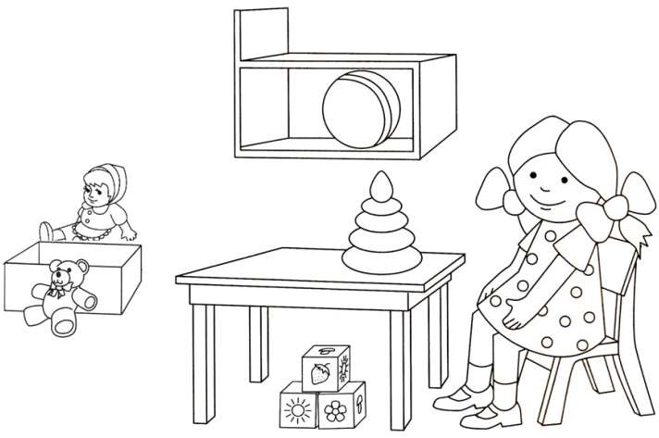

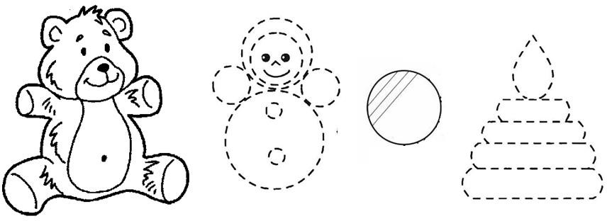

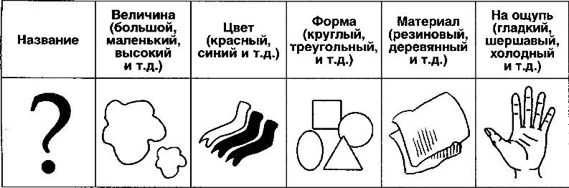

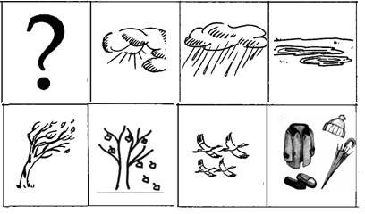

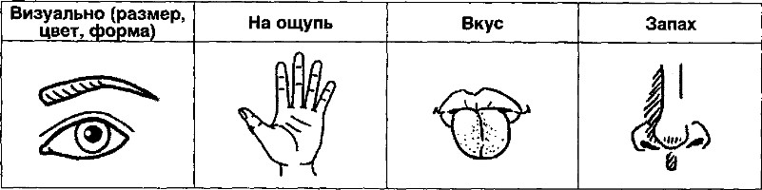

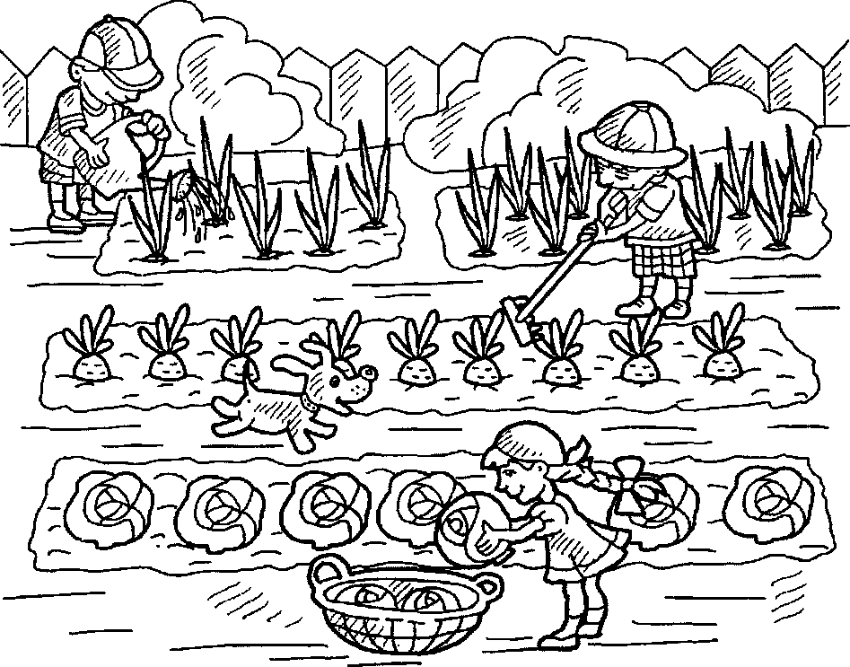
«Наш огород»

«Наш сад».

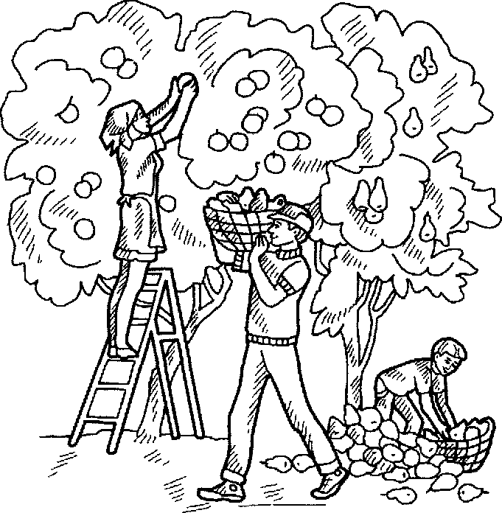

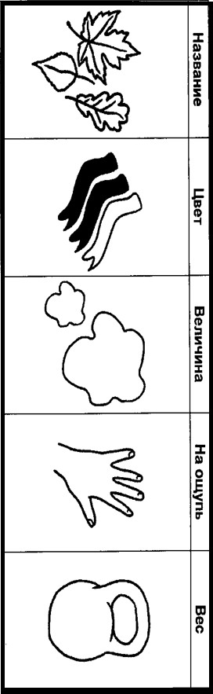

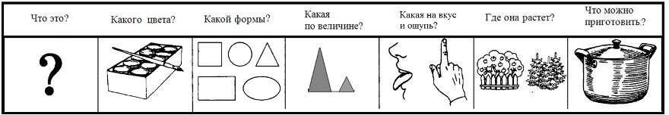

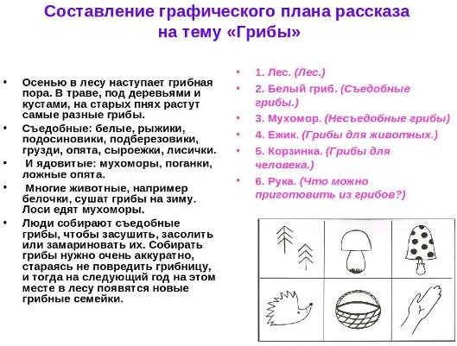
Пересказ рассказа.

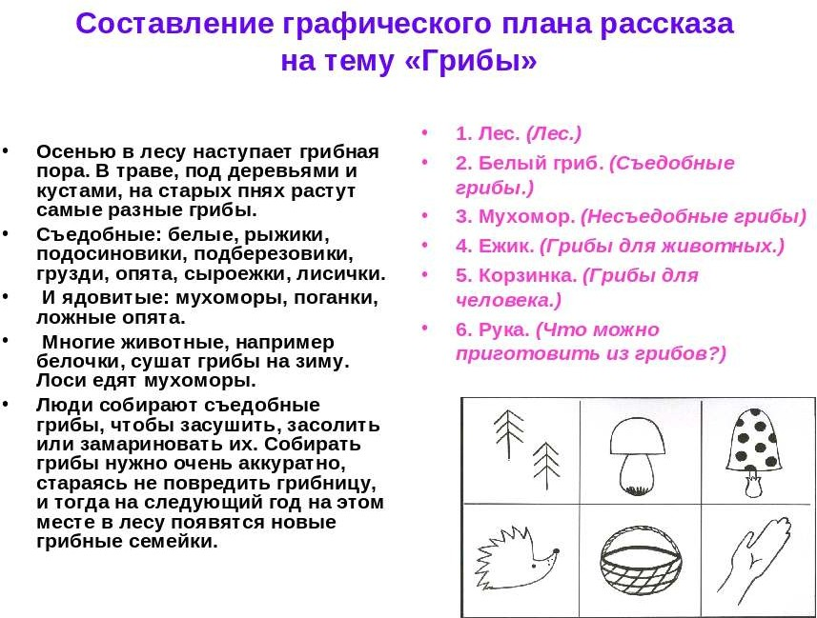

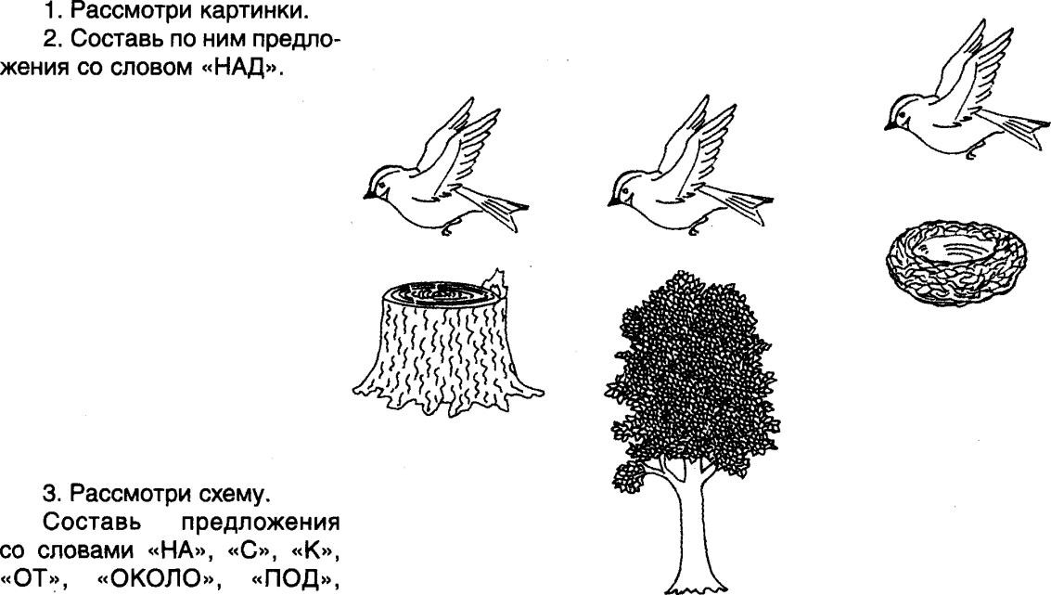

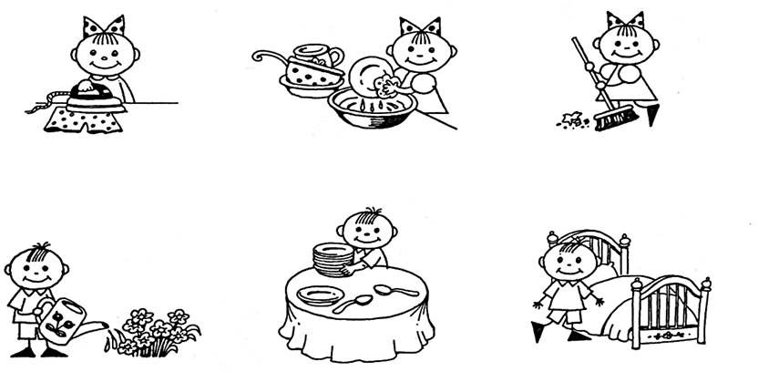
Помощники.

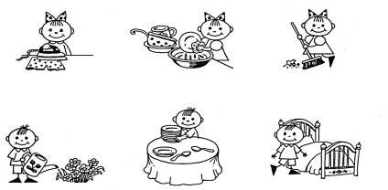

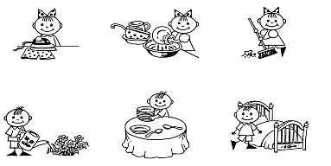

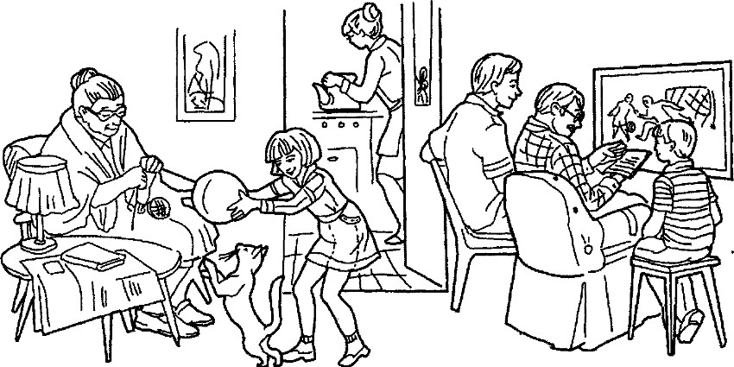

Рассмотри и раскрась рисунки карандашами. Ответь на вопросы.
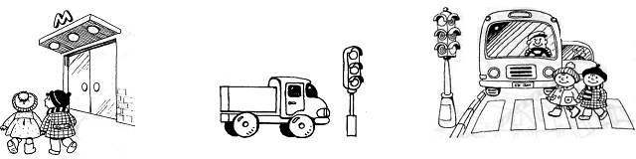
Где идут дети? (Дети идут по улице.)
Около чего стоит машина? (Машина стоит около светофора.)
Перед чем остановился транспорт?
(Транспорт остановился перед светофором.)
Дети через дорогу что делают? (Дети переходят через дорогу.)

Откуда съехал мальчик? (Мальчик съехал с горы.)
Куда спряталась девочка? (Девочка спряталась за дерево.) Откуда выглядывает девочка?
(Девочка выглядывает из-за дерева.)
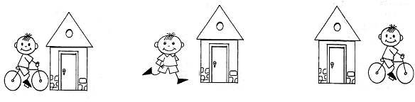
Куда подъехал мальчик? (Мальчик подъехал к дому.)
Куда зайдет мальчик? (Мальчик зайдет в дом.)

Откуда отъехал мальчик? (Мальчик отъехал от дома.)
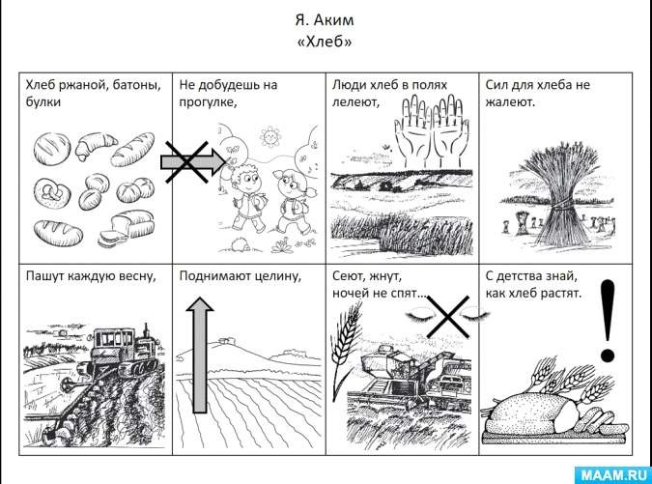

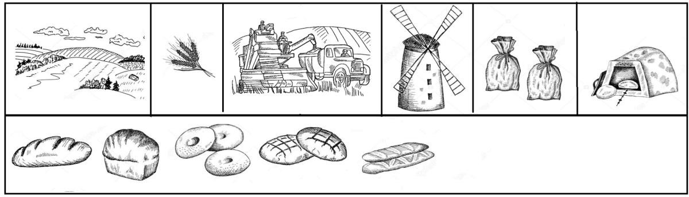

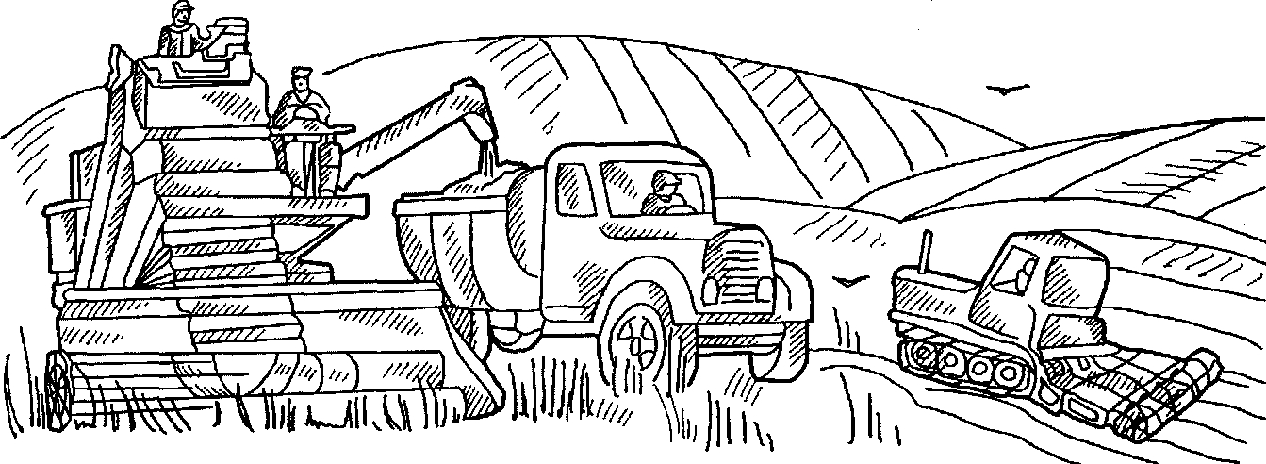

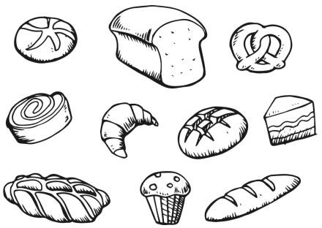
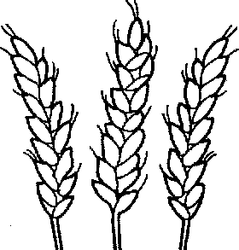

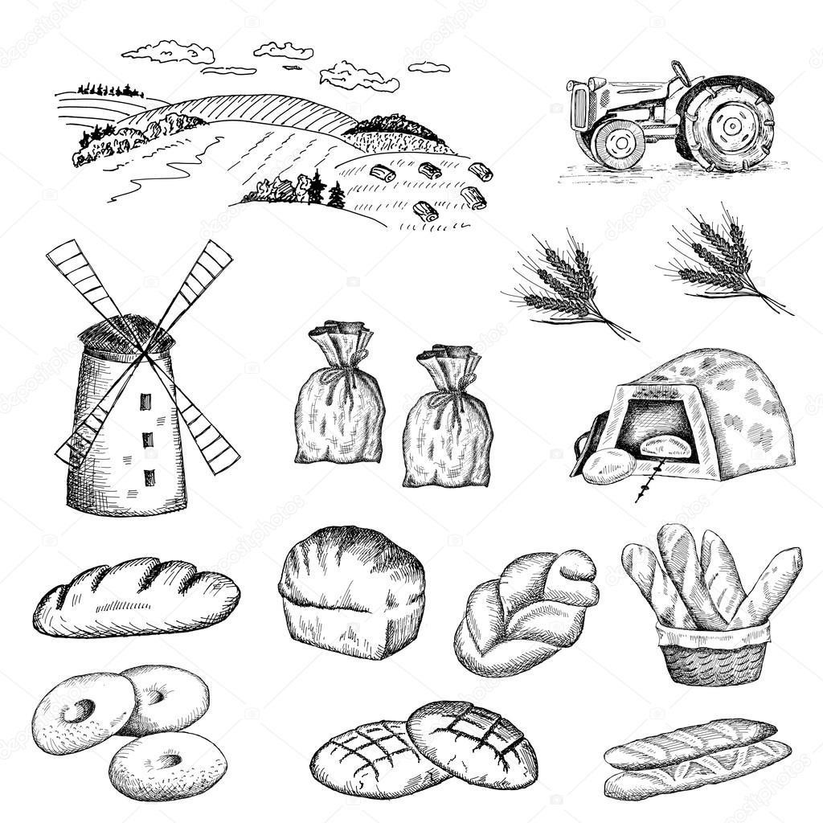

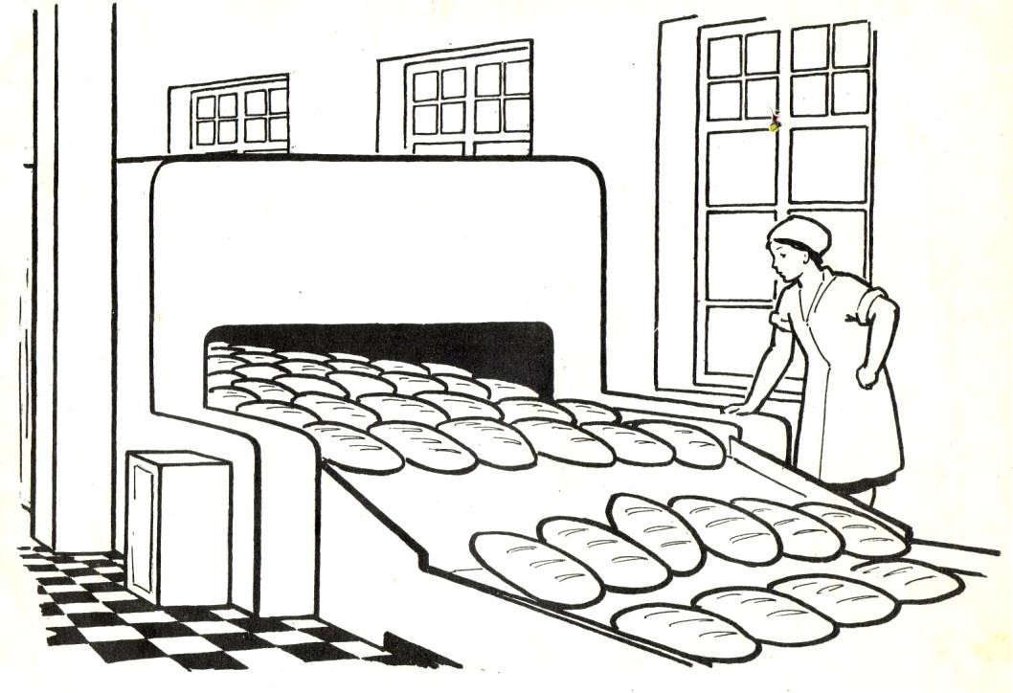

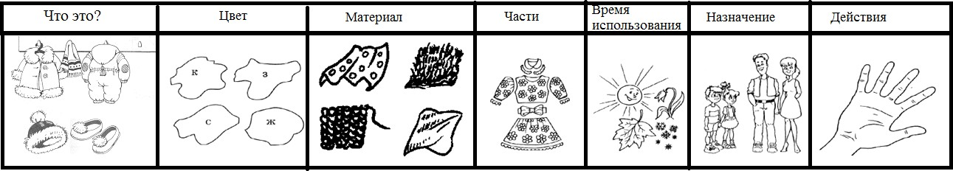

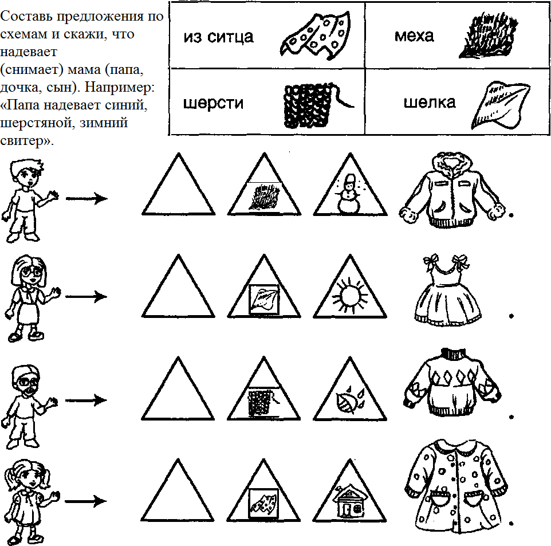

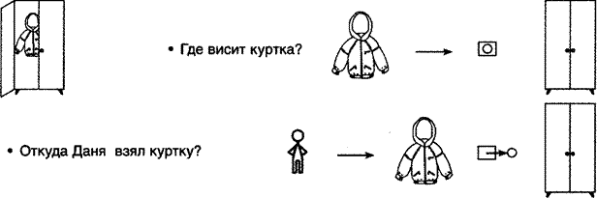

Откуда взяли одежду?
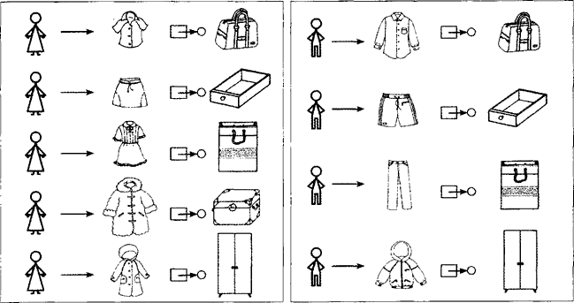

Предлог НА. Это - короткое слово НА. Посмотри на картинки и скажи, куда падает снег.
Например: «Снег падает на лавки (на тротуары, на автомобили, на дороги)». А теперь по этим же картинкам ответь на вопрос: «Где лежит снег?» Например:
«Снег лежит на лавках».

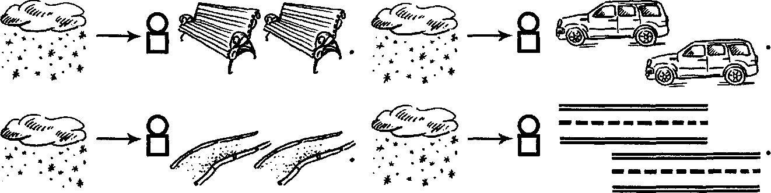

Предлог С. Это - короткое слово С. Посмотри на картинки и ответь: Откуда дети сметают снег? (Дети сметают снег с лавок.) Откуда дворники сгребают снег? (Дворники сгребают снег с тротуаров). Откуда водители счищают снег? (Водители счищают снег с автомобилей.) Откуда машины убирают снег? (Машины убирают снег с дорог.)

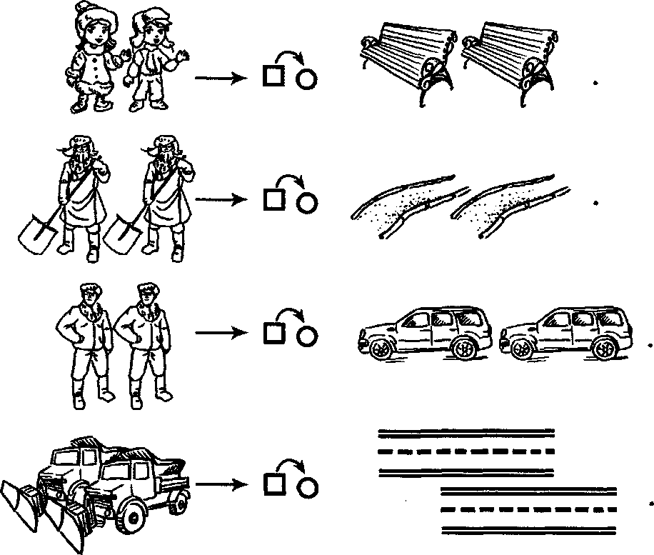

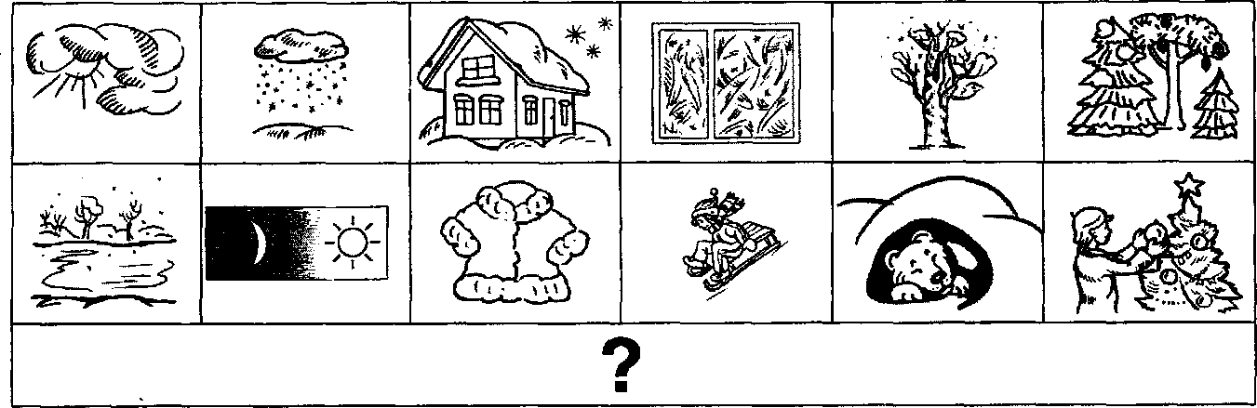

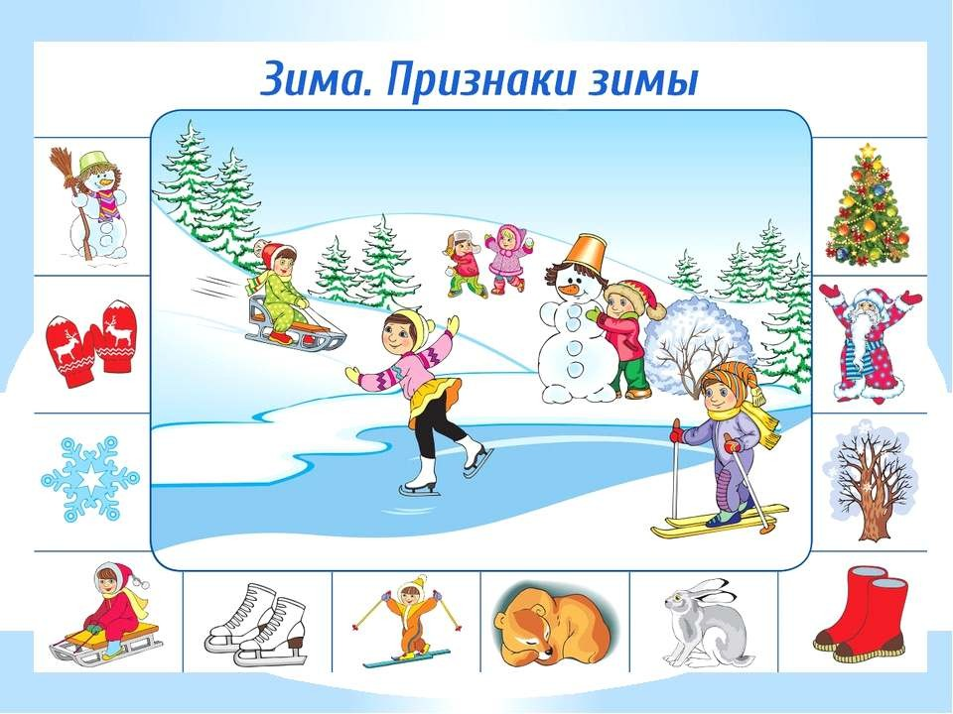

Составление описательного рассказа по картинке.
Ребенок в своем рассказе должен как можно больше употребить
глаголов движения, образованных с помощью различных приставок: На-, за-, отъ-, пере -, у- объ-ехал. От-, за-, у-, при, пере-катился и т.д.

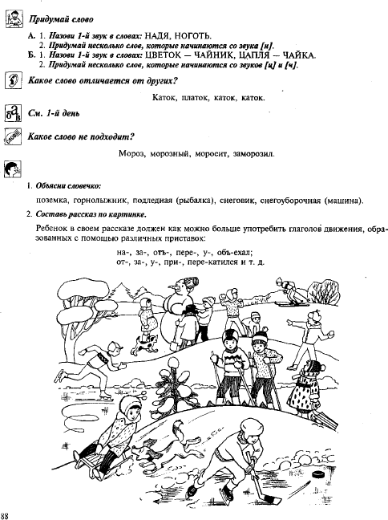

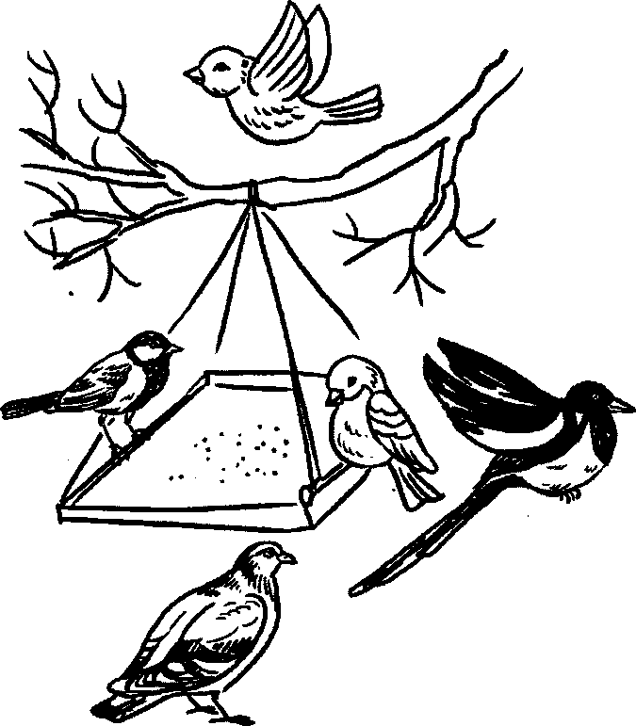

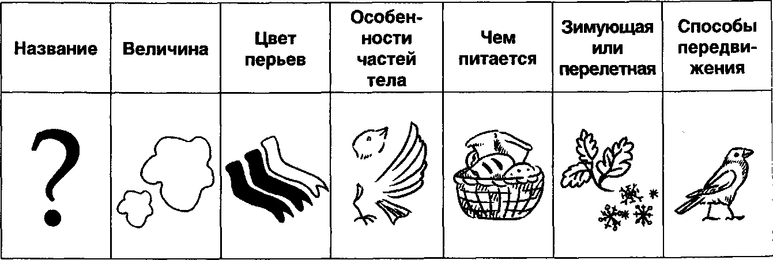

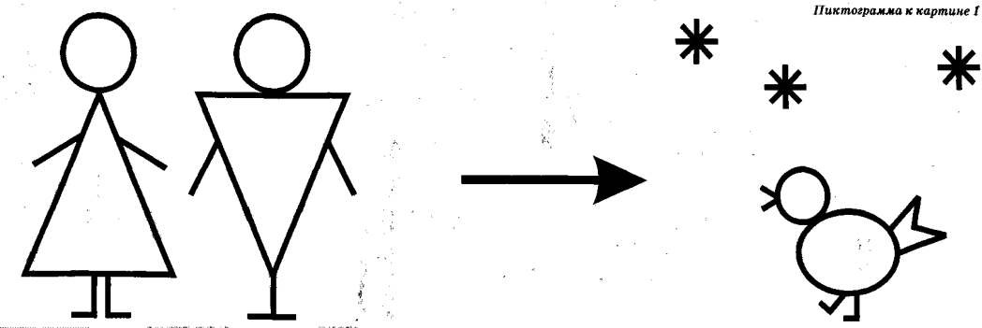

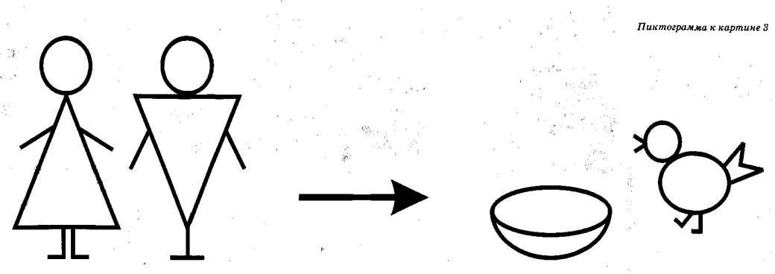
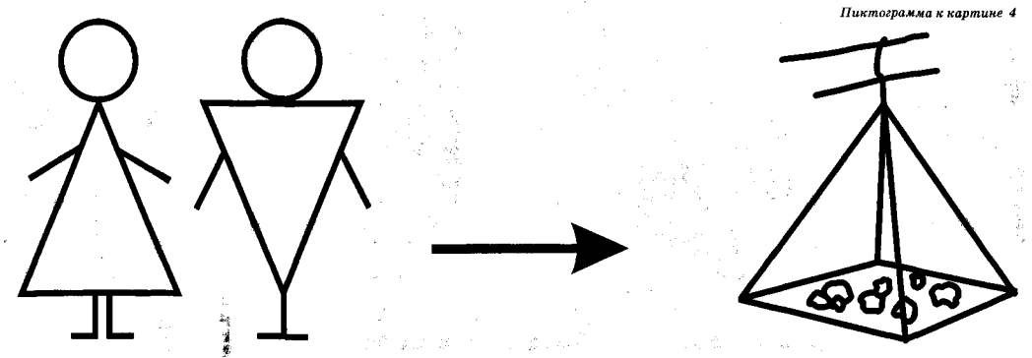

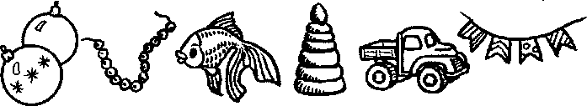

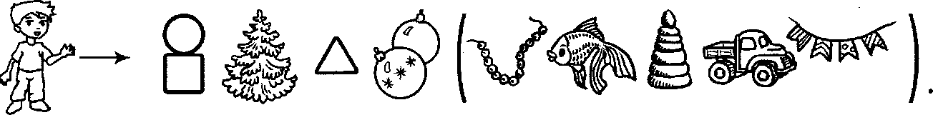

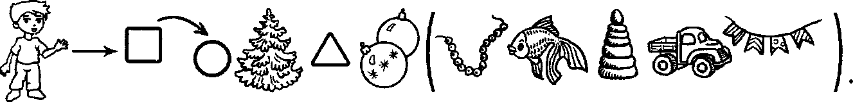

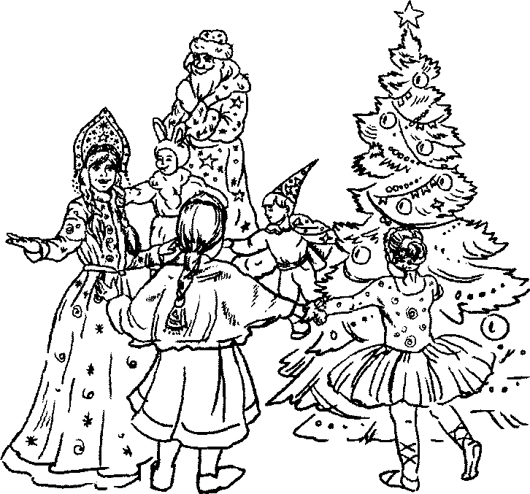

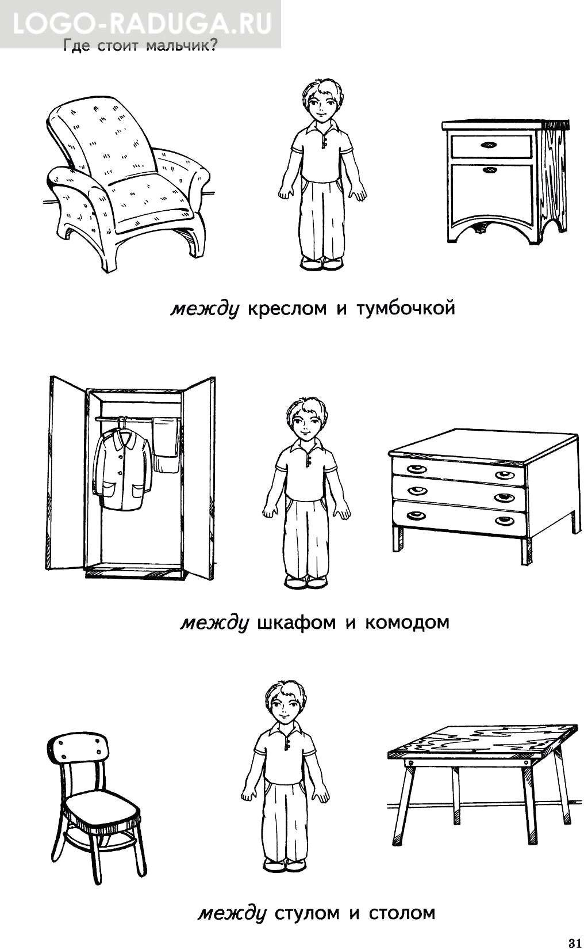

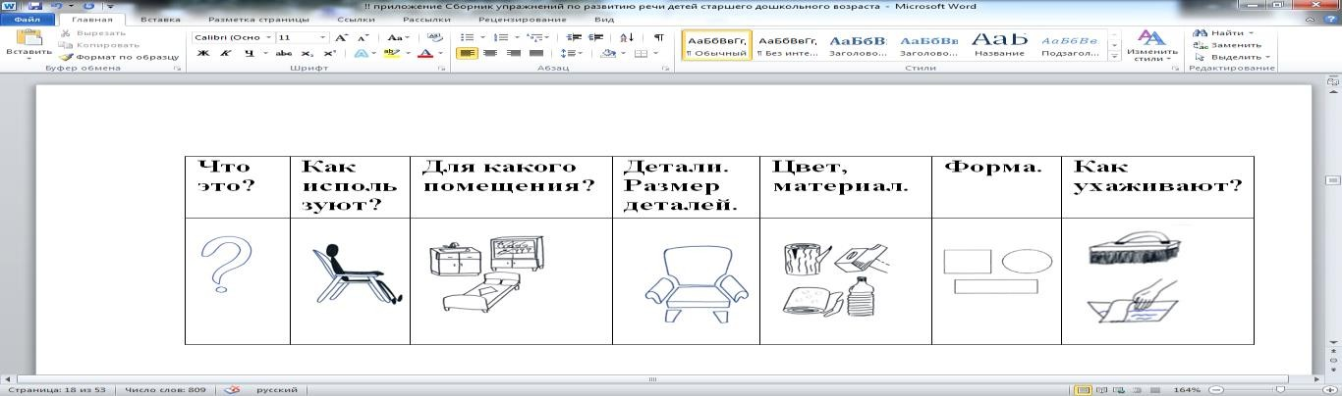

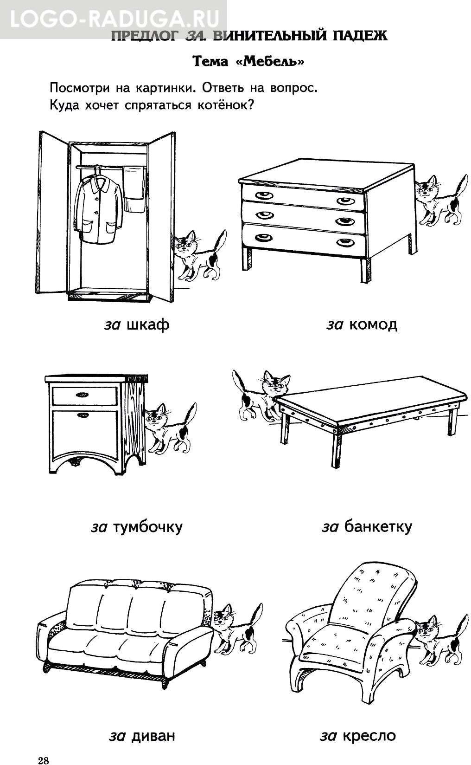

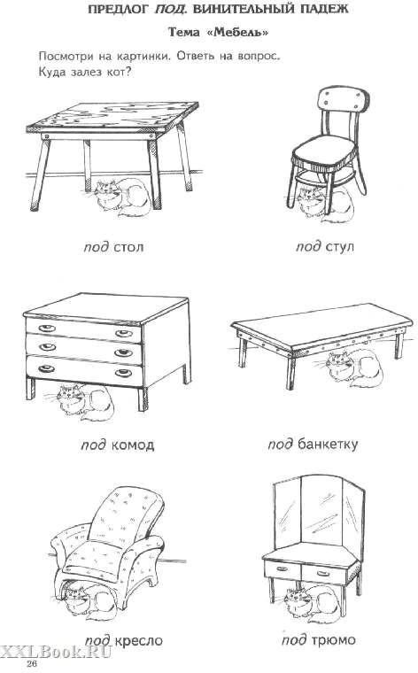

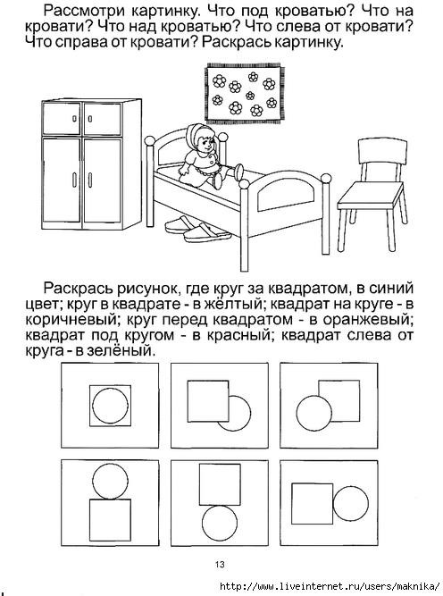

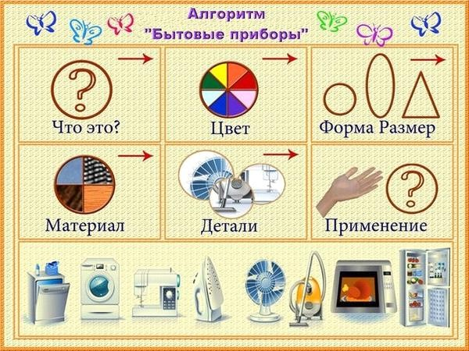

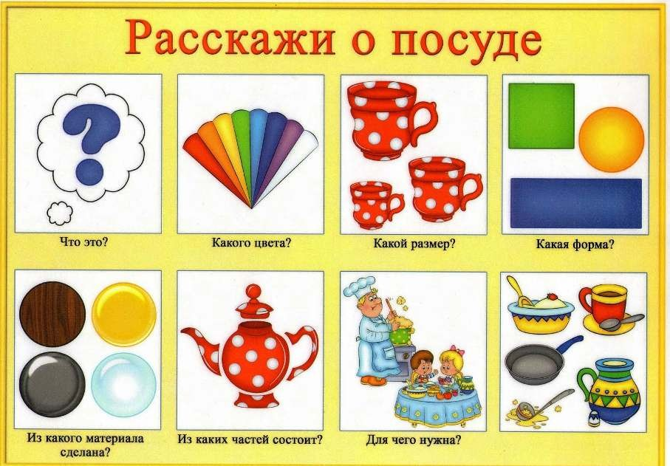

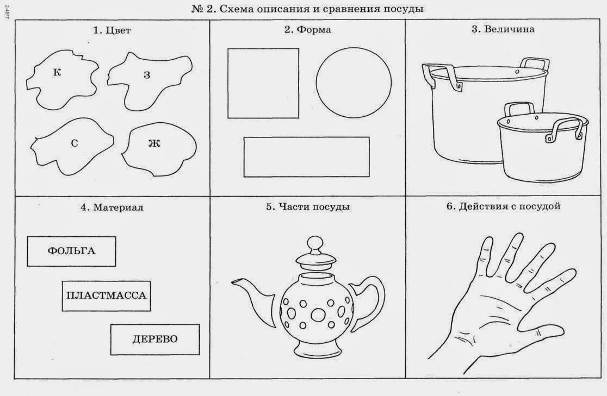

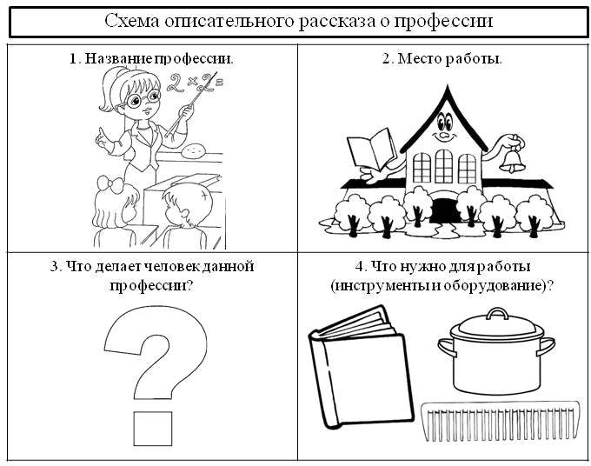

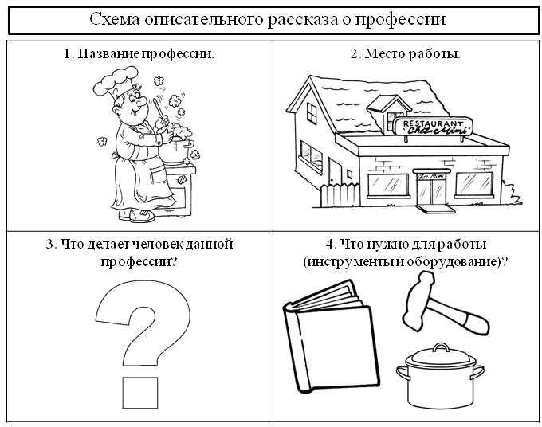

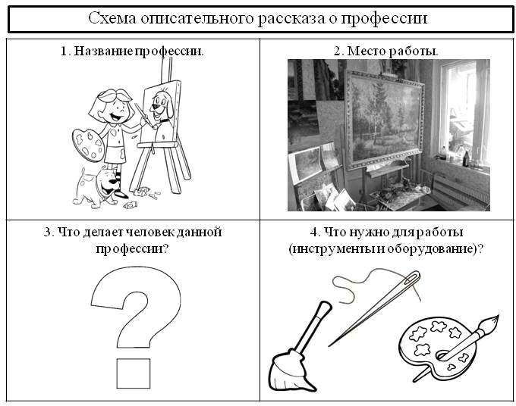

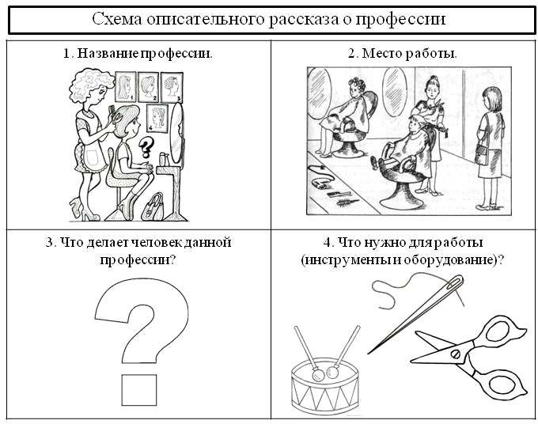

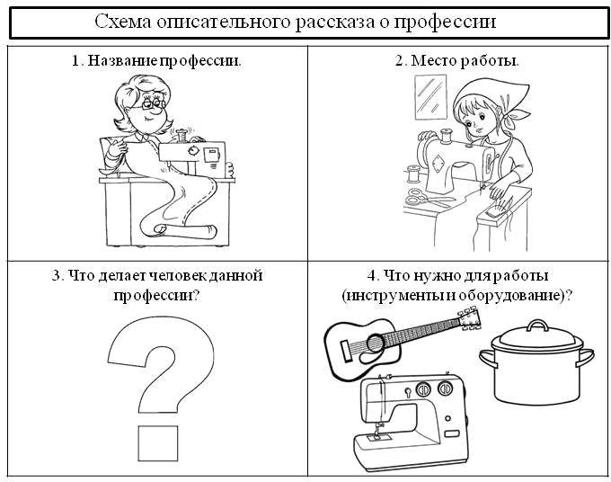

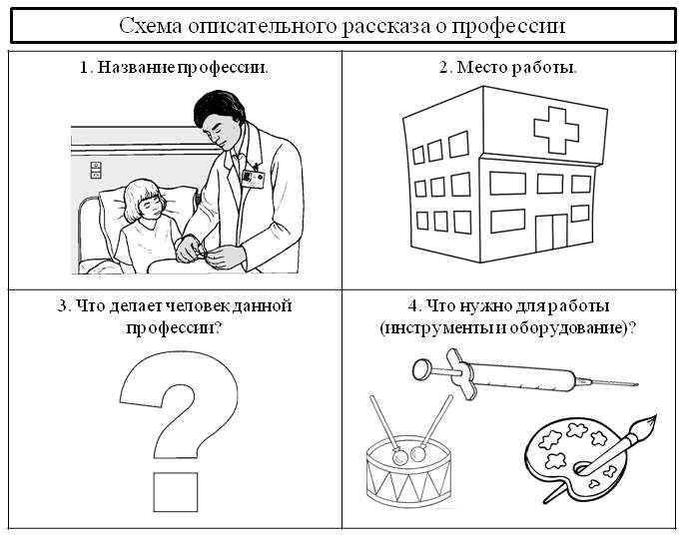

Посмотри на картинки «Ехали мы, ехали...» и дай полные ответы на вопросы:
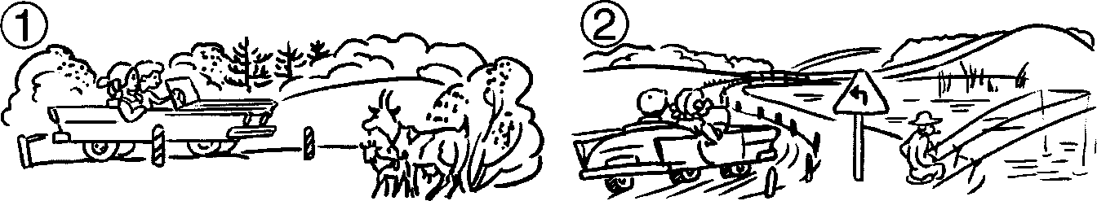
-На чем ребята поехали? - Куда подъехали?
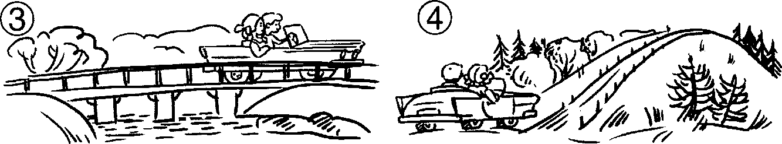
-Через что переехали? - К чему подъехали?
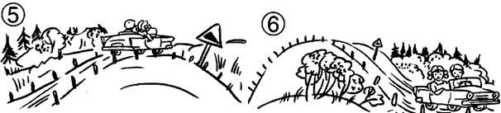
- Куда въехали? - Откуда съехали?
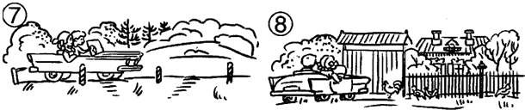
- Что дальше сделали? - Куда подъехали?-Куда приехали?

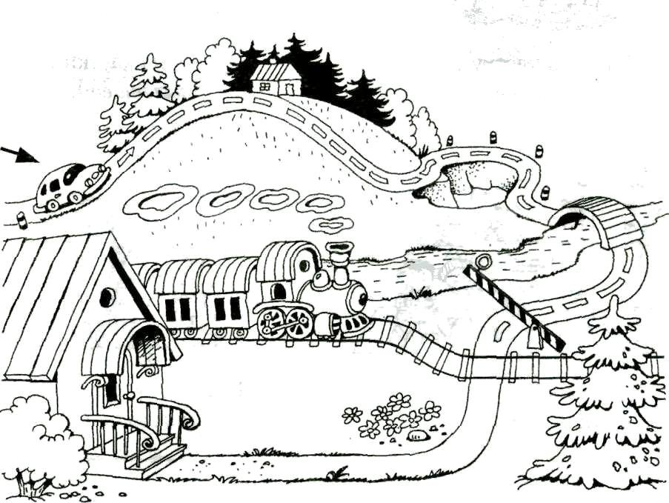

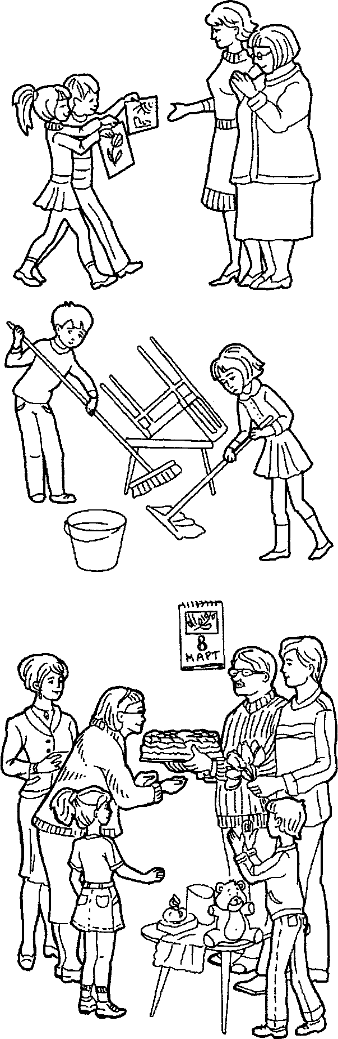

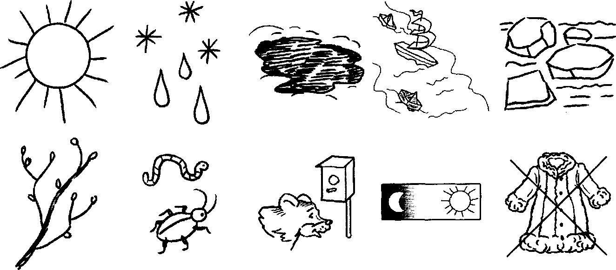
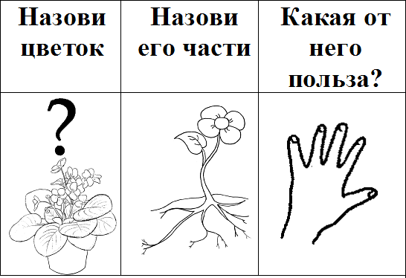

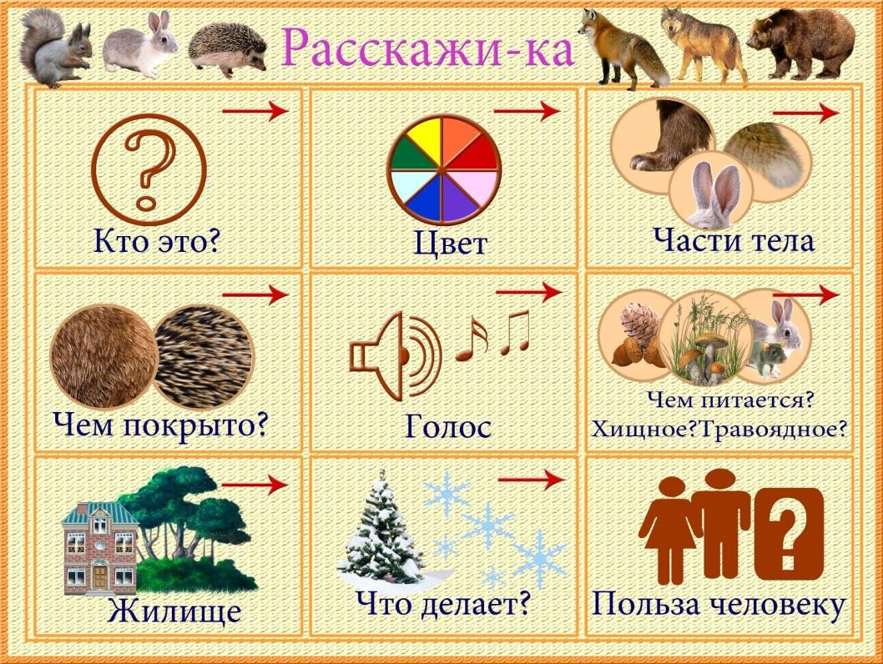

СТРАННЫЙ ЗВЕРЬ
Цель: образование притяжательных прилагательных на -ий, -ья, -ье. Однажды утром лесные звери проснулись и видят, что у них всё перепутано: и головы, и хвосты, и уши. Расстроились звери. Разве подходит зайцу волчий хвост, а лисе — заячья голова?
Помоги зверям найти их хвосты, головы и уши.

Чья это голова?
(заячья) (лисья) (волчья) (медвежья)
Чей это хвост?
(заячий) (лисий) (волчий) (медвежий)
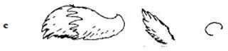
Чьи это уши?
(заячьи)(лисьи) (волчьи) (медвежьи)
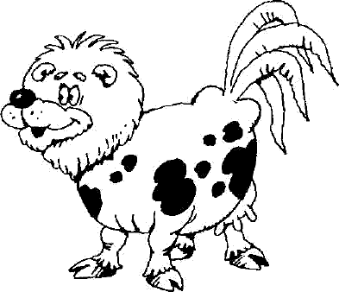

Этот знак - короткое слово В. Составь предложения по картинкам и символам. Например: «Белка живет в дупле».

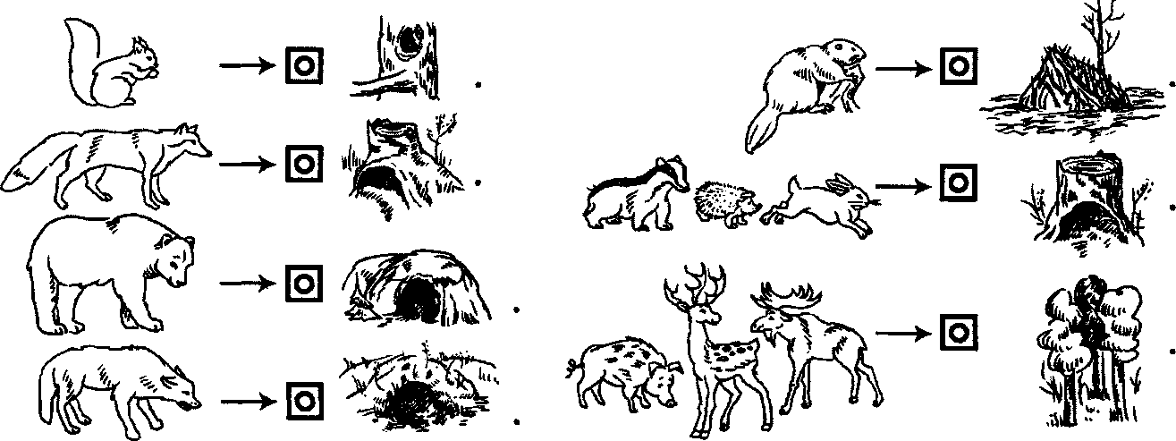

Этот знак - короткое слово ИЗ.
Составь предложения о животных по вопросам и схемам. Вместо знака вопроса называй дикое животное. Вместо стрелочек используй слова: выползает, выбегает, выходит, выпрыгивает. Например: «Белка выпрыгивает из дупла».

